
دستورالعمل محاسبات الکتریکی در طراحی شبکه های توزیع

TAV-112-04/00



شرکت مدیریت تولید، انتقال و توزیع نیروی برق ایران(توانیر)

دستورالعمل محاسبات الکتریکی در طراحی شبکههای توزیع

دریافت کنندگان سند:
- معاونت هماهنگی توزیع شرکت توانیر
- شركتهاي توزیع نيروي برق ایران

کد سند | تاریخ تهیه | تاریخ بازنگری | شماره آخرین بازنگری
TAV-112-04-00 | 31/05/1400 | 31/05/1400 | --

تهیه کننده | تائید کننده | تصویب کننده
کمیته تخصصی طراحی  شبکه های توزیع | مدیرکل دفتر مهندسی و راهبری شبکه مسعود صادقی خمامی | معاون هماهنگی توزیع  غلامعلی رخشانی‌مهر
امضاء: | امضاء: | امضاء:

http://www.tavanir.org.ir/dm/dmnezarat/

فهرست مطالب
عنوان صفحه
پیشگفتار 1
1- مقدمه 2
2- هدف و دامنه کاربرد 2
3- محدوده اجرا 3
4- مسئولیت نظارت و اجرا 3
5- تعاریف 3
1-5- پستهای فوق توزیع 3
5-2- سیستم توزیع 3
5-3- شبکه فشار متوسط 3
5-4- شبکه فشار ضعیف 3
5-5- ترانسفورماتور عمومی 3
5-6- ترانسفورماتور اختصاصی 3
5-7- تابلوی فشار ضعیف 3
5-8- فیدر 3
5-9- خط سرویس 4
5-10- مشترک 4
5-11-رینگ 4
5-12- تقاضا 4
5-13- محدوده زمانی تقاضا 4
5-14- پیک بار (حداکثر تقاضا) 4
5-15- ضریب بار 4
فهرست مطالب
عنوان صفحه
5-16- ضریب تقاضا 4
5-17- ضریب همزمانی 4
5-18- ضریب غیر همزمانی 4
5-19- ضریب بهره برداری 4
5-20- ضریب قدرت 5
5-21- ظرفیت جریانی 5
5-22- ظرفیت تصحیح شده هادی 5
5-23- ضریب تصحیح بارگذاری هادی 5
5-24- دیماند الکتریکی 5
5-25- تراکم بار 5
5-26- مصرف متوسط 5
5-27- ضریب تلفات 5
5-28- ثبات 5
5-29- میزان بارگذاری نرمال ترانسفورماتور 5
5-30- میزان بارگذاری کوتاه مدت اضطراری ترانسفورماتور 5
5-31- میزان بارگذاری بلند مدت اضطراری ترانسفورماتور 6
5-32- ظرفیت تصحیح شده ترانسفورماتور 6
5-33- دمای محیط 6
5-34- ضریب تصحیح ارتفاع (K_{H}) 6
5-35- ضریب تصحیح دما (K_{t}) 6
5-36- اعوجاج هارمونیکی کل Total Harmonic Distortion (THD) 6
فهرست مطالب
عنوان صفحه
5-37- ضریب هارمونیک (K) 6
5-38- ضریب تصحیح ناشی از آلودگی هارمونیکی(K_{THD}) 6
6- جدول راهنمای دستورالعمل 7
7- الزامات محاسبات الکتریکی در طراحی شبکه فشار متوسط 12
7-1- مقدمه 12
7-2- حداکثر توان انتقالی فیدرهای فشار متوسط 12
7-3- حداکثر افت ولتاژ در نقاط تقاضا 12
7-4- پیش بینی حداکثر توان پستهای فوق توزیع 12
7-5- تعویض شاخه و بازیابی(Restoration) فیدر 13
7-6- پارامترهای ورودی و خروجی در محاسبات الکتریکی فیدرهای فشار متوسط 13
7-7-معیار ارزیابی و پذیرش محاسبات الکتریکی فشار متوسط 13
8- الزامات محاسبات الکتریکی در طراحی پستهای توزیع 21
8-1- مقدمه 21
8-2- بررسی ناحیه تحت پوشش پستهای موجود در زمان نیاز به پست جدید 21
8-3- امکان انجام مانور و تعیین نقاط استقرار بهینه پستها و فیدرهای فشار ضعیف 21
8-4- معیار ارزیابی و پذیرش محاسبات الکتریکی پست های توزیع 22
8-5- بارگذاری در پستهای توزیع هوایی و زمینی 22
8-5-1-شرایط استاندارد در بارگذاری ترانسفورماتورهای توزیع روغنی 22
8-5-2- ضرایب تصحیح برای تعیینSoperation 23
8-5-2-1- ضریب تصحیح ارتفاع K_{H} 24
8-5-2-2-ضریب تصحیح دماK_{t} 24
فهرست مطالب
عنوان صفحه
8-5-2-3- ضریب تصحیح ناشی از آلودگی هارمونیکی K_{THD} 25
8-6- حداکثر ولتاژ شبکه در زمان بارگذاری ترانسفورماتور 25
8-7- بارگذاری در ترانسفورماتورهای خشک 25
8-8- کلاس حرارتی در پست های پیش ساخته 26
8-9- اضافه بارگذاری مجاز پستهای توزیع بر اساس استانداردIEC 27
8-9-1- تعیین درجه حرارت داخل ترانسفورماتور 27
8-9-2- تعیین درجه حرارت نقطه‏ی داغ سیم پیچی ترانسفورماتور در شرایط بار و دمای متغیر محیط 29
8-9-3- محاسبه نرخ پیری نسبی ترانسفورماتور 32
8-9-4- محاسبه عمر از دست رفته ترانسفورماتور 33
8-9-5- مثال کاربردی محاسبه و ارائه ی داده‏های اضافه بار 34
8-10- محاسبه ظرفیت ترانسفورماتور های توزیع 36
8-10-1- محاسبه ظرفیت ترانسفورماتور جدید 37
8-10-1-1- در یک منطقه بدون مشترکین قبلی 37
8-10-1-2- در یک منطقه با وجود مشترکین قبلی 37
8-10-1-3- مشترک دیماندی(خصوصی) 38
8-10-2- محاسبه تقویت ظرفیت ترانسفورماتور موجود 40
8-10-2-1- بهینه سازی و تقویت ترانسفورماتور موجود 40
8-10-2-2- تقویت درمناطق دارای مشتركين قبلي 41
8-10-3- جابجایی ترانسفورماتور موجود 43
8-11- کابلهای ارتباطی ترانسفورماتور به تابلو و سایز تابلو 43

فهرست مطالب
عنوان صفحه
9- الزامات محاسبات الکتریکی در طراحی شبکه فشار ضعیف 46
9-1- مقدمه 46
9-2- توان انتقالی فیدرهای فشار ضعیف 46
9-3- توان پست های توزیع 46
9-4- حداکثر افت ولتاژ در محل تقاضا 46
9-5- تعویض شاخه و بازیابی فیدر فشار ضعیف 46
9-6- پارامترهای ورودی و خروجی در محاسبات الکتریکی فیدرهای فشار ضعیف 47
9-7-معیار ارزیابی و پذیرش محاسبات الکتریکی فشار ضعیف 47
10- روشنایی معابر در شبکه های توزیع 57
11- محاسبات اقتصادی 57
11-1- پارامترهای تاثیر گذار در محاسبات اقتصادی 57
11-1-1- نرخ تورم 57
11-1-2- نرخ بهره 57
11-1-3- استهلاک سرمایه 57
11-2- مقایسه و انتخاب طرح ها بر اساس مدت زمان بازگشت سرمایه 58
پیوست 1 – عمده اهداف تهیه طرحها 62
پیوست 2- ماتریس طراحی عمده طرح های شبکه های توزیع 65
پیوست 3 - مثالهای کاربردی در احداث و بهینه سازی شبکه های فشار متوسط هوایی 71
پیوست 4 - مثالهای کاربردی در محاسبات ظرفیت ترانسفورماتور 78
پیوست 5 - مثالهای کاربردی در احداث و بهینه سازی شبکه های فشار ضعیف 91
پیوست 6 - نمودار برآورد مسافت بر اساس آمپر به ولت برای هادیهای شبکه فشار متوسط 113
فهرست مطالب
عنوان صفحه
پیوست 7 - نمودار برآورد مسافت بر اساس آمپر برای هادیهای شبکه فشار ضعیف 123
پیوست 8 - برخی از جداول کاربردی در محاسبات الکتریکی 132
پیوست 9 - تأثیر هارمونیک جریانی بر ظرفیت کابل در سیستم های سه فاز متعادل 154
پیوست 10- جداول حداکثر بارگیری نرمال پست های زمینی 157
پیوست 11 - جداول ارتفاع از سطح دریا و دما مناطق کشور 165
پیوست 12 - اینفوگرافیگ محاسبات الکتریکی 173
12- مراجع 175
13-اعضاء تدوین کننده دستور العمل به‌ترتیب الفبا 176

فهرست شکل ها
عنوان صفحه

شکل 1 : روند نمای احداث فیدر جدید در شبکه فشار متوسط هوایی و زمینی 17
شکل 2 : روند نمای احداث انشعاب جدید بر روی شبکه موجود 18
شکل 3: روند نمای بهینه سازی و افزایش ظرفیت شبکه در فشار متوسط هوایی و زمینی 19
شکل 4 : آرایش شعاعی حلقه باز پست ها و فیدرهای فشار ضعیف 22
شکل 5: نمودار کلاس حرارتی پست پیش ساخته نوع خشک و روغنی 26
شکل 6 : نمودار حرارتی ترانسفورماتور 28
شکل 7 : نمودار تغییرات نرخ پیری عایق ترانسفورماتور برحسب دما 32
شکل 8 : فلوچارت محاسبه‏ی اضافه بارگذاری بر روی ترانسفورماتور 36
شکل 9 : روند نمای احداث پست های توزیع 39
شکل 10 : روند نمای تقویت پست های توزیع 42
شکل 11 : روند نمای احداث فیدر جدید در شبکه فشار ضعیف هوایی و زمینی 53
شکل 12 : روند نمای احداث فیدر جدید بر روی شبکه موجود در شبکه های فشار ضعیف هوایی و زمینی 54
شکل 13 : روند نمای افزایش مشترکین جدید بر روی شبکه موجود در شبکه های فشار ضعیف هوایی و زمینی 55
شکل 14 : روند نمای پیش بینی نقاط مانوری یا تعادل بار در شبکه فشار ضعیف هوایی و زمینی 56
شکل 15 : نمودار برآورد مسافت سیم فاکس 115
شکل 16 : نمودار برآورد مسافت سیم مینک 116
شکل 17: نمودار برآورد مسافت سیم مینک روکشدار 117
شکل 18 : نمودار برآورد مسافت سیم هاینا 119
شکل 19: نمودار برآورد مسافت سیم هاینا روکشدار 120
شکل 20 : نمودار برآورد مسافت کابل خودنگهدار 120 121
شکل 21 : نمودار برآورد مسافت سیم لینکس 122
شکل 22 : نمودار برآورد مسافت کابل خودنگهدار 50 124
شکل 23 : نمودار برآورد مسافت کابل خودنگهدار 95 128
شکل 24 : نمودار برآورد مسافت کابل خودنگهدار 120 130

فهرست جداول
عنوان صفحه
جدول 1 : راهنمای دستورالعمل 7
جدول 2 :پارامترهای ورودی و خروجی محاسبات الکتریکی فیدرهای فشار متوسط 14
جدول 3 :هادیهای و کابلهای مورد استفاده در شبکه فشار متوسط 20
جدول 4 :مشخصات هواكش مورد استفاده در پست های زمینی 23
جدول 5 :مقادیر استاندارد و حداکثر ولتاژ مجاز در شبکه توزیع 25
جدول 6 :محدودیت‌های توصیه شده جریانی و حرارتی بارگذاری بالاتر از مقادیر نامی 29
جدول 7 :نرخ پیری نسبی به عنوان تابعی از درجه حرارت نقطه داغ سیم پیچی 33
جدول 8 :پارامترهای نمونه مرتبط با مثال بند8-9-5 35
جدول 9 :پارامترهای ورودی برای محاسبات با مشترکین جدید 37
جدول 10 :پارامترهای ورودی برای محاسبات با مشترکین قبلی 37
جدول 11: اطلاعات ترانسفورماتورهای موجود منطقه 40
جدول 12 :پارامترهای ورودی برای محاسبات تقویت ظرفیت ترانسفورماتور مورد نظر 40
جدول 13 :پارامترهای ورودی برای محاسبات دارای مشترکین قبلی 41
جدول 14 : محاسبه و گزینش کابل ارتباطی ترانس به تابلو 44
جدول 15 پارامترهای ورودی و خروجی در محاسبات الکتریکی فیدرهای فشار ضعیف 48
جدول 16- هادیهای مورد استفاده در شبکه های فشار ضعیف 52
جدول 17 :مقایسه و انتخاب طرحها براساس مدت زمان بازگشت سرمایه 58
جدول 18 :عمده اهداف تهیه طرحها 63
جدول 19: ماتریس طراحی عمده طرحهای شبکه های توزیع 66
جدول 20 : پارامترهای وروردی برای محاسبات کاهش ظرفیت ترانسفورماتور مورد نظر 111
جدول 21 :جدول تلفات برحسب کیلووات و براساس طول و جریان شبکه کابل خودنگهدار50 125
جدول 22 :جدول تلفات برحسب کیلووات و براساس طول و جریان شبکه کابل خودنگهدار 70 127
جدول 23 :جدول تلفات برحسب کیلووات و براساس طول و جریان شبکه کابل خودنگهدار 95 129
جدول 24 :جدول تلفات برحسب کیلووات و براساس طول و جریان شبکه کابل خودنگهدار 131
جدول 25 :ضریب تصحیح برای عمق دفن کابل (تا مرکز کابل یا مرکز گروه مثلثی کابل) [5] 133

فهرست جداول
عنوان صفحه
جدول 26 :ضریب مقاومت ویژه خاک برای کابل های نصب در زمین در دماهای مختلف (به جز کابل های PVC، با ولتاژ فاز به زمین V600) [5] 134
جدول 27 :ضریب مقاومت ویژه خاک برای کابل های نصب در زمین با آرایش های متفاوت (به جز کابل های PVC، با ولتاژ فاز به زمین V600) [5] 137
جدول 28 :ضریب مقاومت ویژه خاک برای کابل های نصب شده در زمین، کابل های تک رشته ای در مدارهای سه فاز دسته بندی شده (فاصله فازها cm7) [5] 140
جدول 29 :ضریب مقاومت ویژه خاک برای کابل های تک رشته ای، نصب شده در کنار هم در زمین (فاصله کابل ها از هم cm7) [5] 144
جدول 30 :ضریب مقاومت ویژه خاک برای کابل های سه رشته ای نصب شده در زمین (فاصله فازها cm7) [5] 146
جدول 31 :حداکثر جریان اتصال کوتاه نامتقارن مجاز به زمین (کابل های زره دار سیمی با عایق PVC و هادی آلومینیومی) برای سطح ولتاژ kV 0.6/1 و مدت زمان خطای یک ثانیه [5] 148
جدول 32 :حداکثر جریان اتصال کوتاه نامتقارن مجاز به زمین (کابل های زره دار سیمی با عایق PVC و هادی مسی) برای سطح ولتاژ kV 0.6/1 و مدت زمان خطای یک ثانیه [5] 148
جدول 33 :حداکثر جریان اتصال کوتاه نامتقارن مجاز به زمین (کابل های زره دار سیمی با عایق XLPE و هادی آلومینیومی) برای سطح ولتاژ kV 0.6/1 و مدت زمان خطای یک ثانیه [5] 149
جدول 34 :حداکثر جریان اتصال کوتاه نامتقارن مجاز به زمین (کابل های زره دار سیمی با عایق XLPE و هادی مسی) برای سطح ولتاژ kV 0.6/1 و مدت زمان خطای یک ثانیه [5] 149
جدول 35 :انتخاب سطح مقطع کابل انشعاب [5] 150
جدول 36 :دمای محیط و زمین در مناطق مختلف [5] 150
جدول 37 :ضرایب تصحیح دمای محیط [5] 150
جدول 38 :مقاومت مخصوص حرارتی خاک [5] 151
جدول 39 :ضریب تصحیح برای مقاومت حرارتی خاک ( مقدار متوسط ) برای کابل های کشیده شده به طور مستقیم در زمین [5] 151
جدول 40 : ضریب تصحیح برای عمق دفن کابل ( برای کابل های کشیده شده به طور مستقیم در زمین) [5] 151
جدول 41 :ضریب تصحیح برای نصب گروه کابل های تک رشته در زمین [5] 152
جدول 42 :ضریب تصحیح برای نصب گروه کابل های چند رشته در زمین ( افقی) [5] 152
فهرست جداول
عنوان صفحه
جدول 43 :جدول جریان قابل حمل توسط کابل مسی pvc بدون زره با ولتاژ 0.6/1 کیلو ولت[5] 153
جدول 44 :جدول جریان قابل حمل توسط کابل آلومینیومی pvc بدون زره با ولتاژ 0.6/1 کیلوولت[5] 153
جدول 45 :ضریب کاهشی جریان هارمونیکی در کابل های 4 یا 5 رشته ای 156
جدول 46 :حداکثر بارگیری نرمال پست های زمینی ترانسفورماتور در کنار تابلوهای فشار ضعیف و فشار متوسط در طبقه همکف]8[ 158
جدول 47 :حداکثر بارگیری نرمال پست های زمینی و دو ترانسفورماتور در کنار تابلوهای فشار ضعیف و فشار متوسط در طبقه همکف]8[ 159
جدول 48 :حداکثر بارگیری نرمال پست های زمینی با ترانسفورماتور در طبقه همکف و تابلوهای فشار ضعیف و فشار متوسط 160
جدول 49 :حداکثر بارگیری نرمال پست های زمینی با ترانسفورماتور در طبقه فوقانی و تابلوهای فشار ضعیف و فشار متوسط 161
جدول 50 :حداکثر بارگیری نرمال پست های زمینی با دو ترانسفورماتور در طبقه همکف و تابلوهای فشار ضعیف و فشار متوسط 162
جدول 51 :حداکثر بارگیری نرمال پست های زمینی با دو ترانسفورماتور در طبقه فوقانی و تابلوهای فشار ضعیف و فشار متوسط]8[ 163
جدول 52 :حداکثر بارگذاری ترانسفورماتور مورد استفاده در پست های رو زمینی 33/0.4 کیلوولت]8[ 164
جدول 53 :اطلاعات محیطی ایستگاه های سینوپتیک]1[ 166
جدول 54 : اطلاعات محیطی ایستگاههای کلیماتولوژی]1[ 169

پیشگفتار
با توجه به ضرورت یکپارچه سازی روند طراحی و رعایت نکات فنی در تهیه طرح و سامانه های طراحی شبکه های توزیع، در سطح کشور، معاونت هماهنگی توزیع شرکت توانیر اقدام به ابلاغ ماموریت ویژه به شرکت توزیع نیروی برق استان گیلان برای تدوین دستورالعمل های طراحی شبکه های توزیع نمود.
شرکت توزیع با همکاری شرکت مهندسین مشاور دانشمند و راهبری حوزه معاونت مهندسی دفتر مهندسی و راهبری شبکه شرکت توانیر، و با توجه به اهمیت تعیین چارچوبی برای الزامات و زیر ساخت های اطلاعاتی مورد نیاز جهت انجام محاسبات الکتریکی شبکه های توزیع، اقدام به تدوین " دستورالعمل محاسبات الکتریکی در طراحی شبکه های توزیع" نمود.
دستورالعمل در نشت های تخصصی کارگروه دستورالعمل های طراحی شرکت توانیر بررسی و در"کمیته تخصصی طراحی شبکه های توزیع برق " با حضور خبرگان صنعت برق و دانشگاه کشور با محوریت شرکت توزیع نیروی برق استان اصفهان مطرح، و پس از بررسی مورد تصویب قرار گرفت.

1- مقدمه
در طراحی شبکههای توزیع محاسبات الکتریکی برای پوشش نیازهای فعلی و آتی شبکه به کار برده می شود، به نحوی که طراح در محاسبات الکتریکی سیستم توزیع از یک سو به عوامل مربوط به رشد بار، توزیع مکانی نقاط مصرف، زمانبندی مصرف و نوع مصرف باید توجه نماید و از طرف دیگر عوامل فنی مانند محل و ظرفیت پست های فوق توزیع، مقادیر نامی بار گذاری خطوط فشار متوسط وضعیف، ظرفیت ترانسفورماتورها، سطوح ولتاژ و افت ولتاژ مجاز، قابلیت اطمینان سیستم، تداوم سرویس دهی، امنیت و قابلیت دسترسی به سیستم و... را باید در نظر بگیرد و برای تضمین اجرای آن پارامترهای اقتصادی مانند قیمت تجهیزات، هزینههای تلفات انرژی و همچنین نرخ تورم و نظایر آن را نیز در نظر داشته باشد.
شبکههای توزیع باید سرویس دهی را با کمترین میزان تلفات، انرژی توزیع نشده، خاموشی و تغییرات ولتاژ انجام دهد، و در صورت بروز خاموشی آن را بتوان در حد ممکن کوتاه نمود و بر تعداد کمی از مصرف کنندگان تأثیر داشته باشد. انعطاف پذیری شبکههای طراحی شده باید طوری باشد که بتواند با کمترین اصلاح وهزینه با تغییرات مشخصههای زمانی و مکانی بار هماهنگ شود. این انعطاف پذیری اجازه میدهد تا ظرفیت سیستم، به مقدار واقعی بار مورد نیاز نزدیک شده و در نتیجه بهترین استفاده از سرمایه گذاری در شبکههای توزیع به عمل آید.

2- هدف و دامنه کاربرد
دامنه کاربرد:
این دستورالعمل موارد ذیل را تحت پوشش قرارداده است:
- الزامات محاسبات الکتریکی در طراحی شبکه فشار متوسط
- الزامات محاسبات الکتریکی در طراحی پست های توزیع
- الزامات محاسبات الکتریکی در طراحی شبکه فشار ضعیف
توضیح:برای حفاظت فنی شبکه های توزیع دستورالعمل شماره TAV-111-02/00و برای مطالعات شبکه های توزیع دستورالعمل شماره TAV-111-03/00 توسط دفتر مهندسی و راهبری شبکه شرکت توانیر ابلاغ شده است.
هدف:
با توجه به وجود استانداردها و نرمافزارهای محاسباتی برای انجام محاسبات الکتریکی شبکههای توزیع، در این دستورالعمل هدف :
- تعیین الزامات محاسبات الکتریکی در طراحی شبکه های توزیع
میباشد و از ذکر فرمول و روش های محاسباتی که در استانداردهای وزارت نیرو(شرکت توانیر) و سازمان برنامه و بودجه کشور به صورت معمول و بدیهی وجود دارد، خودداری شده (مگر در موارد خاص)، تا به عنوان دستورالعمل مرجع برای تعیین الزامات محاسبات الکتریکی در شركتهاي توزیع نيروي برق مورد استفاده قرار گیرد.

3- محدوده اجرا
محدوده اجراي این دستورالعمل معاونت هماهنگی توزیع و شركتهاي توزیع نيروي برق كشور ميباشد.

4- مسئولیت نظارت و اجرا
مسئولیت اجراي مفاد این دستورالعمل به عهده مدیران عامل شركتهاي توزیع نيروي برق بوده و نظارت عاليه بر حسن اجراي آن برعهده دفتر مهندسی و راهبری شبکه معاونت هماهنگی توزیع شرکت توانیر ميباشد.

5- تعاریف

1-5- پستهای فوق توزیع
پست فوق توزیع وظیفه تامین انرژی ناحیه تحت پوشش خود در شبکه فشار متوسط را دارد و برای این کار ولتاژ فوق توزیع را به ولتاژ فشار متوسط تبدیل می نماید

5-2- سیستم توزیع
سیستم توزیع شامل شبکههای فشار متوسط، ترانسفورماتور توزیع و تجهیزات جانبی، شبکه های فشار ضعیف و اتصالات سرویس مصرف کنندگان میباشد.

5-3- شبکه فشار متوسط
به کليه خطوط هوایی یا زمینی برای توزیع نیرو از پستهای فوق توزیع تا پست های توزیع گفته میشود.

5-4- شبکه فشار ضعیف
به کليه خطوط هوایی یا زمینی و سایر تأسیساتی گفته می شود که برای توزیع نیرو از پست های عمومی توزیع در معابر و گذرگاههای عمومی دایر، و معمولا از طریق جعبه انشعاب و خطوط سرویس یا به طور مستقیم به مشترکین برق رسانی می نمایند.

5-5- ترانسفورماتور عمومی
به ترانسفورماتوری اطلاق میشود که قبل از آن کنتور جهت اندازه گیری انرژی مصرفی مشترک موجود نباشد.

5-6- ترانسفورماتور اختصاصی
به ترانسفورماتوری اطلاق میشود که قبل از آن کنتور جهت اندازه گیری انرژی مصرفی مشترک موجود باشد.

5-7- تابلوی فشار ضعیف
به تابلویی اطلاق میشود که لزوماً دارای یک دستگاه کلید کل فشار ضعیف جهت قطع و وصل جریان برق باشد.

5-8- فیدر
مطابق با تعریف آیین نامه تکمیلی تعرفههای برق، فیدر عبارت است از مجموعهای از هادیها و وسایل قطع و وصل با ولتاژ اسمی معین که برای دریافت برق از بالادست سیستم برق رسانی، و تحویل آن به پایین دست سیستم تعبیه میگردد.

5-9- خط سرویس
بخشی از خطوط نیرو رسانی که شبکه فشار ضعیف عمومی یا پست توزیع عمومی را به نقطه تحویل متصل میکند.

5-10- مشترک
شخص حقیقی یا حقوقی که انشعاب یا انشعابهای مورد تقاضای وی بر طبق مقررات برقرار شده باشد.

5-11-رینگ
به مداری گفته میشود که از یک شینه آغاز می گردد و پس از متصل کردن چند شینه به یکدیگر به همان نقطه شروع بر میگردد.

5-12- تقاضا
تقاضای یک مصرف کننده و یا یک سیستم عبارتست از مقدار متوسط باری که در یک محدوده زمانی مشخص از زمان، دریافت میکند.

5-13- محدوده زمانی تقاضا
مدت زمانی است که برای تعیین تقاضا، متوسط بار مصرفی را در آن زمان، محاسبه می کنیم.

5-14- پیک بار (حداکثر تقاضا)
بار واقعی با تقاضای توان الکتریکی در یک دوره زمانی ساعت به ساعت تغییر می کند، ولی در یک نقطه به حداکثر مقدار خود می رسد که آن را تقاضای حداکثر می نامند.

5-15- ضریب بار
نسبت متوسط مصرف برای یک مصرف کننده خاص یا یک منطقه در پریود زمانی مشخص، به مصرف ماکزیمم آن مصرف کننده یا منطقه، ضریب بار نامیده میشود.

5-16- ضریب تقاضا
نسبت تقاضای حداکثر به كل بار متصل شده را ضریب تقاضا می نامند.

5-17- ضریب همزمانی
ضریب همزمانی از حاصل تقسیم حداکثر مصرف همزمان به حداکثر قدرت خریداری شده به دست میآید.

5-18- ضریب غیر همزمانی
نسبت بین مجموع تقاضاهای حداکثر به تقاضای حداکثر كل بارها را ضریب غیر همزمانی گویند.

5-19- ضریب بهره برداری
نسبت توان مصرفی حداکثر یک سیستم به توان نامی آن را ضریب بهره برداری گویند.

5-20- ضریب قدرت
نسبت توان اکتیو به توان ظاهرى را ضریب قدرت می نامند.

5-21- ظرفیت جریانی
حداکثری جریانی است که هادی می‌تواند بدون آسیب دیدن در شرایط معینی از خود عبور دهد.

5-22- ظرفیت تصحیح شده هادی
حاصل ضرب جریان نامی مجاز هادی در ضرایب تصحیح، ظرفیت تصحیح شده هادی نامیده می شود.

5-23- ضریب تصحیح بارگذاری هادی
ضریب تاثیر ناشی از دمای محیط، نوع نصب (هوایی یا زمینی) و شرایط نصب برای تعیین بار گذاری بر روی هادیها را، ضریب تصحیح بارگذاری گویند.

5-24- دیماند الکتریکی
مقدار متوسط باری که یک مصرف کننده یا سیستم در محدوده مشخصی از زمان دریافت می کند.

5-25- تراکم بار
متوسط بار مصرفی در هر متر مربع را تراکم بار می گویند.

5-26- مصرف متوسط
میزان انرژی مصرف شده در یک محدوده زمانی تقسیم بر آن محدوده زمانی را مصرف متوسط گویند.

5-27- ضریب تلفات
نسبت متوسط تلفات به تلفات سیستم در پیک بار را طی یک محدوده مشخص از زمان ضریب تلفات گویند.

5-28- ثبات
وسیله الکترونیکی است که وظیفه ثبت و ضبط اطلاعات الکتریکی شامل ولتاژ، جریان، توانهای اکتیو، راکتیو و ... را در بازههای زمانی معین بر عهده دارد.

5-29- میزان بارگذاری نرمال ترانسفورماتور
میزان بارگذاری برای ترانسفورماتور نرمال تلقی می گردد، که با در نظر گرفتن شرایط محیطی نظیر درجه حرارت محیط و ارتفاع از سطح دریا، عمر عایق ترانسفورماتور تغییر نکرده و دمای هسته و سیم پیچ ترانسفورماتور از مقدار مجاز تجاوز نکند.

5-30- میزان بارگذاری کوتاه مدت اضطراری ترانسفورماتور
اضافه بارگیری شدید از ترانسفورماتور در شرایط کوتاه‌مدت )کمتر از 30 دقیقه( به دلیل وقوع حوادثی در شبکه که شرایط بارگیری عادی را مختل کرده است.

5-31- میزان بارگذاری بلند مدت اضطراری ترانسفورماتور
اضافه بارگیری از ترانسفورماتور در اثر خروج ترانسفورماتورهای دیگر شبکه، که امکان وصل مجدد آن‌ها پیش از رسیدن درجه حرارت به حالت پایدار وجود ندارد.

5-32- ظرفیت تصحیح شده ترانسفورماتور
حاصل ضرب ظرفیت نامی یک ترانسفورماتور در ضرایب تصحیح، ظرفیت تصحیح شده ترانسفورماتور نامیده می شود.

5-33- دمای محیط
این دما، دمایی است که ترانسفورماتور در آن مورد بهره برداری قرار می گیرد. در ترانسفورماتورهایی که در فضای باز نصب می گردند، این دما توسط سازمان هواشناسی اعلام می گردد و در ترانسفورماتورهای که در فضای بسته نصب می شوند (پستهای رو زمینی و زیرزمینی)، این دما، دمای فضای بسته می باشد.

5-34- ضریب تصحیح ارتفاع (K_{H})
در صورتی که ارتفاع نصب ترانسفورماتور (H) بیشتر از شرایط طراحی اولیه آن باشد (بالاتر از ۱۰۰۰ متر)، بارگذاری ترانسفورماتور در آن ارتفاع متناسب با این ضریب کاهش می یابد. این ضریب در ارتفاع پایین تر از ۱۰۰۰ متر، یک می باشد.

5-35- ضریب تصحیح دما (K_{t})
در صورتی که متوسط دمای محیط بهره برداری ترانسفورماتور در یک ماه بیشتر از ۳۰ درجه سانتیگراد باشد، بارگذاری از ترانسفورماتور در آن دما متناسب با این ضریب کاهش می یابد. این ضریب در دمای پایین تر از ۳۰ درجه سانتیگراد، یک می باشد.

5-36- اعوجاج هارمونیکی کل Total Harmonic Distortion (THD)
یک پارامتر کیفی و نمایانگر آن است که یک شکل موج یا سیگنال تا چه حد منطبق با شکل موج سینوسی می باشد.

5-37- ضریب هارمونیک (K)
درصورتی که THD جریان شبکه در محدوده مجاز نباشد ( بالاتر از 5درصد)، این ضریب بیانگر آلودگی هارمونیکی شبکه می باشد که ضمن اشغال ظرفیت ترانسفورماتور، موجب افزایش تلفات فوكو در ترانسفورماتور می گردد.

5-38- ضریب تصحیح ناشی از آلودگی هارمونیکی(K_{THD})
در صورتی که _{THD} جریان شبکه در محدوده مجاز نباشد ( بالاتر از 5درصد)، این ضریب به عنوان ضریب تصحیح در خصوص کاهش بارگذاری از ترانسفورماتور تعریف می شود. این ضریب در شبکه ای که هارمونیک جریان در محدوده مجاز بوده برابر با یک می باشد.

6- جدول راهنمای دستورالعمل
جدول 1 : راهنمای دستورالعمل
ردیف | سرفصل | موضوع | بخش | بند | شماره صفحه
1 | تعاریف | تعاریف | 5 | 1-5 تا 5-38 | 3-6
2 | الزامات محاسبات الکتریکی در طراحی شبکه فشار متوسط | حداکثر توان انتقالی فیدرهای فشار متوسط | 7 | 2-7 | 12
2 | الزامات محاسبات الکتریکی در طراحی شبکه فشار متوسط | حداکثر افت ولتاژ در نقاط تقاضا | 7 | 3-7 | 12
2 | الزامات محاسبات الکتریکی در طراحی شبکه فشار متوسط | پیش بینی حداکثر توان پستهای فوق توزیع | 7 | 4-7 | 12
2 | الزامات محاسبات الکتریکی در طراحی شبکه فشار متوسط | تعویض شاخه و بازیابی (Restoration) فیدر | 7 | 5-7 | 13
2 | الزامات محاسبات الکتریکی در طراحی شبکه فشار متوسط | پارامترهای ورودی و خروجی در محاسبات الکتریکی  فیدرهای فشار متوسط | 7 | 6-7 | 13
2 | الزامات محاسبات الکتریکی در طراحی شبکه فشار متوسط | معیار ارزیابی و پذیرش محاسبات الکتریکی فشار متوسط | 7 | 7-7 | 13
3 | الزامات محاسبات الکتریکی در طراحی پستهای توزیع | بررسی ناحیه تحت پوشش پستهای موجود در زمان نیاز به پست جدید | 8 | 2-8 | 21
3 | الزامات محاسبات الکتریکی در طراحی پستهای توزیع | امکان انجام مانور و تعیین نقاط استقرار بهینه پستها و فیدرهای فشار ضعیف | 8 | 3-8 | 21
3 | الزامات محاسبات الکتریکی در طراحی پستهای توزیع | معیار ارزیابی و پذیرش محاسبات الکتریکی پست های توزیع | 8 | 4-8 | 22
3 | الزامات محاسبات الکتریکی در طراحی پستهای توزیع | بارگذاری در پستهای توزیع هوایی و زمینی | 8 | 5-8 | 22
3 | الزامات محاسبات الکتریکی در طراحی پستهای توزیع | شرایط استاندارد در بارگذاری ترانسفورماتورهای توزیع روغنی | 8 | 1-5-8 | 22
3 | الزامات محاسبات الکتریکی در طراحی پستهای توزیع | ضرایب تصحیح برای تعیین soperation | 8 | 2-5-8 | 23
3 | الزامات محاسبات الکتریکی در طراحی پستهای توزیع | ضریب تصحیح ارتفاع K_{H} | 8 | 1-2-5-8 | 24
3 | الزامات محاسبات الکتریکی در طراحی پستهای توزیع | ضریب تصحیح دما K_{t} | 8 | 2-2-5-8 | 24
3 | الزامات محاسبات الکتریکی در طراحی پستهای توزیع | ضریب تصحیح ناشی از آلودگی هارمونیکی K_{THD} | 8 | 3-2-5-8 | 25
3 | الزامات محاسبات الکتریکی در طراحی پستهای توزیع | حداکثر ولتاژ شبکه در زمان بارگذاری ترانسفورماتور | 8 | 6-8 | 25
3 | الزامات محاسبات الکتریکی در طراحی پستهای توزیع | بارگذاری در ترانسفورماتورهای خشک | 8 | 7-8 | 25
3 | الزامات محاسبات الکتریکی در طراحی پستهای توزیع | کلاس حرارتی در پست های پیش ساخته | 8 | 8-8 | 26
3 | الزامات محاسبات الکتریکی در طراحی پستهای توزیع | اضافه بارگذاری مجاز پستهای توزیع بر اساس استاندارد IEC | 8 | 9-8 | 27
3 | الزامات محاسبات الکتریکی در طراحی پستهای توزیع | تعیین درجه حرارت داخل ترانسفورماتور | 8 | 1-9-8 | 27
3 | الزامات محاسبات الکتریکی در طراحی پستهای توزیع | تعیین درجه حرارت نقطه ی داغ سیم پیچی ترانسفورماتور در  شرایط بار و دمای متغیر محیط | 8 | 2-9-8 | 29
3 | الزامات محاسبات الکتریکی در طراحی پستهای توزیع | تعریف پارامترهای فرمول های حرارتی ترانسفورماتور | 8 | 1-2-9-8 | 30
ادامه جدول 1 : راهنمای دستورالعمل
ادامه جدول 1 : راهنمای دستورالعمل
ردیف | سرفصل | موضوع | بخش | بند | شماره صفحه
3 | الزامات محاسبات الکتریکی در طراحی پستهای توزیع | محاسبه ثابت زمانی حرارتی سیم پیچی ترانسفورماتور | 8 | 2-2-9-8 | 31
3 | الزامات محاسبات الکتریکی در طراحی پستهای توزیع | محاسبه ثابت زمانی حرارتی روغن ترانسفورماتور | 8 | 3-2-9-8 | 31
3 | الزامات محاسبات الکتریکی در طراحی پستهای توزیع | محاسبه نرخ پیری نسبی ترانسفورماتور | 8 | 3-9-8 | 32
3 | الزامات محاسبات الکتریکی در طراحی پستهای توزیع | محاسبه عمر از دست رفته ترانسفورماتور | 8 | 4-9-8 | 33
3 | الزامات محاسبات الکتریکی در طراحی پستهای توزیع | مثال کاربردی محاسبه و ارائه ی داده‏های اضافه بار | 8 | 5-9-8 | 34
3 | الزامات محاسبات الکتریکی در طراحی پستهای توزیع | محاسبه ظرفیت ترانسفورماتور های توزیع | 8 | 10-8 | 37
3 | الزامات محاسبات الکتریکی در طراحی پستهای توزیع | محاسبه ظرفیت ترانسفورماتور جدید  ( در یک منطقه بدون مشترکین قبلی) | 8 | 1-1-10-8 | 37
3 | الزامات محاسبات الکتریکی در طراحی پستهای توزیع | محاسبه ظرفیت ترانسفورماتور جدید  ( در یک منطقه با وجود مشترکین قبلی) | 8 | 2-1-10-8 | 37
3 | الزامات محاسبات الکتریکی در طراحی پستهای توزیع | محاسبه ظرفیت ترانسفورماتور جدید  مشترک دیماندی(خصوصی) | 8 | 3-1-10-8 | 38
3 | الزامات محاسبات الکتریکی در طراحی پستهای توزیع | محاسبه تقویت ظرفیت ترانسفورماتور موجود | 8 | 2-10-8 | 40
3 | الزامات محاسبات الکتریکی در طراحی پستهای توزیع | محاسبه تقویت ظرفیت ترانسفورماتور  ( بهینه سازی و تقویت ترانسفورماتور موجود) | 8 | 1-2-10-8 | 40
3 | الزامات محاسبات الکتریکی در طراحی پستهای توزیع | محاسبه تقویت ظرفیت ترانسفورماتور  ( در مناطق دارای مشتركين قبلي) | 8 | 2-2-10-8 | 41
3 | الزامات محاسبات الکتریکی در طراحی پستهای توزیع | جابجایی ترانسفورماتور موجود | 8 | 3-10-8 | 43
3 | الزامات محاسبات الکتریکی در طراحی پستهای توزیع | کابلهای ارتباطی ترانسفورماتور به تابلو و سایز تابلو | 8 | 11-8 | 43
4 | الزامات محاسبات الکتریکی در طراحی شبکه فشار ضعیف | توان انتقالی فیدرهای فشار ضعیف | 9 | 2-9 | 46
4 | الزامات محاسبات الکتریکی در طراحی شبکه فشار ضعیف | توان پست های توزیع | 9 | 3-9 | 46
4 | الزامات محاسبات الکتریکی در طراحی شبکه فشار ضعیف | حداکثر افت ولتاژ در محل تقاضا | 9 | 4-9 | 46
4 | الزامات محاسبات الکتریکی در طراحی شبکه فشار ضعیف | تعویض شاخه و باز یابی فیدر فشار ضعیف | 9 | 5-9 | 46
4 | الزامات محاسبات الکتریکی در طراحی شبکه فشار ضعیف | پارامترهای ورودی و خروجی در محاسبات الکتریکی  فشار ضعیف | 9 | 6-9 | 47
4 | الزامات محاسبات الکتریکی در طراحی شبکه فشار ضعیف | معیار ارزیابی و پذیرش محاسبات الکتریکی فشار ضعیف | 9 | 7-9 | 47
5 | روشنایی معابر در شبکه های توزیع | روشنایی معابر در شبکه های توزیع | 10 | _ | 57

ادامه جدول 1 : راهنمای دستورالعمل
ردیف | سرفصل | موضوع | بخش | بند | شماره صفحه
6 | محاسبات اقتصادی | پارامترهای تأثیر گذار در محاسبات اقتصادی | 11 | 1-11 | 57
6 | محاسبات اقتصادی | نرخ تورم | 11 | 1-1-11 | 57
6 | محاسبات اقتصادی | نرخ بهره | 11 | 2-1-11 | 57
6 | محاسبات اقتصادی | استهلاک سرمایه | 11 | 3-1-11 | 57
6 | محاسبات اقتصادی | مقایسه و انتخاب طرح ها بر اساس مدت زمان بازگشت سرمایه | 11 | 2-11 | 58
7 | عمده اهداف تهیه طرحها | گزینه های طراحی متناسب با اهداف تهیه طرح | پیوست 1 | - | 62
8 | ماتریس طراحی عمده طرحهای شبکه توزیع | اطلاعات و محاسبات مورد نیاز در انواع مختلف  طرح های توزیع | پیوست 2 | _ | 65
9 | مثالهای کاربردی در احداث و بهینه سازی شبکه های فشار متوسط هوایی | محاسبات طرح برقرسانی با احداث فیدر  به متقاضی جدید | پیوست 3 | _ | 72
9 |  | احداث انشعاب جدید بر روی شبکه موجود جهت تغذیه متقاضی جدید | پیوست 3 | _ | 74
9 |  | بهینه سازی و افزایش ظرفیت شبکه موجود | پیوست 3 | _ | 76
10 | مثالهای کاربردی در محاسبات ظرفیت ترانسفورماتور | محاسبه ظرفیت ترانسفورماتور جدید  (برقرسانی در یک منطقه بدون مشترکین قبلی) | پیوست 4 | _ | 79
10 | مثالهای کاربردی در محاسبات ظرفیت ترانسفورماتور | محاسبه ظرفیت ترانسفورماتور جدید  ( با مشترکین موجود و متقاضیان جدید) | پیوست 4 | _ | 80
10 | مثالهای کاربردی در محاسبات ظرفیت ترانسفورماتور | محاسبه تقویت ظرفیت ترانسفورماتور موجود  (بهینه سازی و تقویت ترانسفورماتور موجود) | پیوست 4 | _ | 82
10 | مثالهای کاربردی در محاسبات ظرفیت ترانسفورماتور | محاسبه جابجایی و تقویت ترانسفورماتور موجود و بهینه سازی شبکه فشار ضعیف | پیوست 4 | _ | 84
10 | مثالهای کاربردی در محاسبات ظرفیت ترانسفورماتور | محاسبه ظرفیت ترانسفورماتور جدید  (مشترک دیماندی ( خصوصی )) | پیوست 4 | _ | 90
11 | مثالهای کاربردی در احداث و بهینه سازی شبکه های فشار ضعیف | احداث فیدر جدید ( مشترکین جدید) | پیوست 5 | _ | 92
11 | مثالهای کاربردی در احداث و بهینه سازی شبکه های فشار ضعیف | احداث فیدر جدید بر روی شبکه موجود | پیوست 5 | _ | 96
11 | مثالهای کاربردی در احداث و بهینه سازی شبکه های فشار ضعیف | افزایش مشترکین بر روی شبکه موجود | پیوست 5 | _ | 100
11 | مثالهای کاربردی در احداث و بهینه سازی شبکه های فشار ضعیف | بهینه سازی فیدرهای موجود شبکه فشار ضعیف | پیوست 5 | _ | 105
ادامه جدول 1 : راهنمای دستورالعمل
ردیف | سرفصل | موضوع | بخش | بند | شماره صفحه
12 | نمودار برآورد مسافت بر اساس آمپر به ولت برای هادیهای شبکه فشار متوسط | سیم فاکس ( بار پراکنده و یکنواخت در طول خط) | پیوست 6 | _ | 115
12 |  | سیم فاکس ( بار متمرکز در انتهای خط) | پیوست 6 | _ | 115
12 |  | سیم مینک ( بار پراکنده و یکنواخت در طول خط) | پیوست 6 | _ | 116
12 |  | سیم مینک ( بار متمرکز در انتهای خط) | پیوست 6 | _ | 116
12 |  | سیم مینک روکشدار( بار پراکنده و یکنواخت در طول خط) | پیوست 6 | __ | 117
12 |  | سیم مینک روکشدار ( بار متمرکز در انتهای خط) | پیوست 6 | __ | 117
12 |  | کابل خودنگهدار 70 ( بار پراکنده و یکنواخت در طول خط) | پیوست 6 | _ | 118
12 |  | کابل خودنگهدار 70 ( بار متمرکز در انتهای خط) | پیوست 6 | _ | 118
12 |  | سیم هاینا( بار پراکنده و یکنواخت در طول خط) | پیوست 6 | _ | 119
12 |  | سیم هاینا ( بار متمرکز در انتهای خط) | پیوست 6 | _ | 119
12 |  | سیم هاینا روکشدار( بار پراکنده و یکنواخت در طول خط) | پیوست 6 | _ | 120
12 |  | سیم هاینا روکشدار ( بار متمرکز در انتهای خط) | پیوست 6 | _ | 120
12 |  | کابل خودنگهدار 120 ( بار پراکنده و یکنواخت در طول خط) | پیوست 6 | _ | 121
12 |  | کابل خودنگهدار 120 ( بار متمرکز در انتهای خط) | پیوست 6 | _ | 121
12 |  | سیم لینکس ( بار پراکنده و یکنواخت در طول خط) | پیوست 6 | _ | 122
12 |  | سیم لینکس ( بار متمرکز در انتهای خط) | پیوست 6 | _ | 122
13 | نمودار برآورد مسافت بر اساس آمپر برای هادیهای شبکه فشار ضعیف | کابل خودنگهدار 50 ( بار پراکنده و یکنواخت در طول خط) | پیوست 7 | __ | 124
13 | نمودار برآورد مسافت بر اساس آمپر برای هادیهای شبکه فشار ضعیف | کابل خودنگهدار 50 ( بار متمرکز در انتهای خط) | پیوست 7 | __ | 124
13 | نمودار برآورد مسافت بر اساس آمپر برای هادیهای شبکه فشار ضعیف | جدول شماره 20 : جدول تلفات بر حسب کیلووات و بر اساس طول و جریان شبکه کابل خودنگهدار50 | پیوست 7 | _ | 125
13 | نمودار برآورد مسافت بر اساس آمپر برای هادیهای شبکه فشار ضعیف | کابل خودنگهدار 70( بار پراکنده و یکنواخت در طول خط) | پیوست 7 | _ | 126
13 | نمودار برآورد مسافت بر اساس آمپر برای هادیهای شبکه فشار ضعیف | کابل خودنگهدار 70 ( بار متمرکز در انتهای خط) | پیوست 7 | _ | 126
13 | نمودار برآورد مسافت بر اساس آمپر برای هادیهای شبکه فشار ضعیف | جدول شماره 21 : جدول تلفات بر حسب کیلووات و بر اساس طول و جریان شبکه کابل خودنگهدار 70 | پیوست 7 | _ | 127
13 | نمودار برآورد مسافت بر اساس آمپر برای هادیهای شبکه فشار ضعیف | کابل خودنگهدار 95 ( بار پراکنده و یکنواخت در طول خط) | پیوست 7 | _ | 128
13 | نمودار برآورد مسافت بر اساس آمپر برای هادیهای شبکه فشار ضعیف | کابل خودنگهدار 95 ( بار متمرکز در انتهای خط) | پیوست 7 | _ | 128
13 | نمودار برآورد مسافت بر اساس آمپر برای هادیهای شبکه فشار ضعیف | جدول شماره 22: جدول تلفات بر حسب کیلووات و بر اساس طول و جریان شبکه کابل خودنگهدار 95 | پیوست 7 | _ | 129
13 | نمودار برآورد مسافت بر اساس آمپر برای هادیهای شبکه فشار ضعیف | کابل خودنگهدار 120( بار پراکنده و یکنواخت در طول خط) | پیوست 7 | _ | 130
13 | نمودار برآورد مسافت بر اساس آمپر برای هادیهای شبکه فشار ضعیف | کابل خودنگهدار 120( بار متمرکز در انتهای خط) | پیوست 7 | _ | 130
13 | نمودار برآورد مسافت بر اساس آمپر برای هادیهای شبکه فشار ضعیف | جدول شماره 23 : جدول تلفات بر حسب کیلووات و بر اساس طول و جریان شبکه کابل خودنگهدار120 | پیوست 7 | _ | 131
ادامه جدول 1 : راهنمای دستورالعمل
ردیف |  | سرفصل |  | موضوع |  | بخش |  | بند |  | شماره صفحه
14 | برخی از جداول کاربردی در محاسبات الکتریکی |  | برخی جداول مورد استفاده در محاسبات الکتریکی |  | پیوست 8 |  | _ |  | 132
15 | تأثیر هارمونیک جریانی در ظرفیت کابل در سیستم های سه فاز متعادل |  | محاسبه ظرفیت کابل با در نظر گرفتن تاثیر هارمونیک |  | پیوست 9 |  | _ |  | 154
16 | جداول حداکثر بارگیری نرمال پست های زمینی |  | راهنمای بارگیری نرمال از پست های زمینی |  | پیوست 10 |  | _ |  | 157
17 | جداول ارتفاع از سطح دریا و دمای مناطق کشور |  | استخراج ضرایب تصحیح برای تعیین ظرفیت ترانسفورماتور |  | پیوست 11 |  | _ |  | 165
18 | اینفو گرافیک محاسبات الکتریکی |  | اینفوگرافیگ دستور العمل |  | پیوست 12 |  | _ |  | 173

7- الزامات محاسبات الکتریکی در طراحی شبکه فشار متوسط

7-1- مقدمه
در این بخش هدف تعیین الزامات محاسبات الکتریکی شبکه فشار متوسط می باشد. شبکه های فشار متوسط بعنوان اساسی ترین زیر ساخت در شبکههای توزیع برای برق رسانی به مشترکین میباشد و طراحی مطلوب آن سبب پایداری شبکه و پوشش توسعههای آتی، قابلیت مانور و قابلیت اطمینان می گردد. در این بخش برای طراحان پارامترهای ورودی و خروجی مورد انتظار در طراحی شبکه های فشار متوسط تعیین شده تا ساختار یکپارچه برای محاسبات ایجاد گردد. در ادامه نکات لازم و پارامترهای ورودی و خروجی مورد نیاز در طراحی شبکه فشار متوسط آورده شده است.

7-2- حداکثر توان انتقالی فیدرهای فشار متوسط
حداکثر توان انتقالی توسط هر فیدر به صورت حداکثر KW مجاز آن مقدار معینی است. پس در زمان تهیه طرح اولیه بایستی تقاضا و نیازهای رشد آتی در منطقه بر اساس توسعههای کوتاه مدت و بلند مدت مورد بررسی قرار گیرد و سپس میزان توان انتقالی هر فیدر فشار متوسط با انجام محاسبات تعیین، و هادی مورد نیاز برای آن تعیین گردد. لازم به توضیح است در زمان تعیین نوع هادی بایستی ملاحظات اقتصادی در نظر گرفته شود و چنانچه رشد های آتی در زمان کوتاهی رخ میدهد از ابتدا تجهیزات مورد نیاز تعیین و نصب گردد.

7-3- حداکثر افت ولتاژ در نقاط تقاضا
اگر طول شبکه فشار متوسط از حد معینی بیشتر شود، افت ولتاژ در نقاط تقاضا از حد مجاز بالاتر می رود، پس باید محدودیت افت ولتاژ نیز در زمان تخصیص بار تقاضا شده و یا طراحی شبکه در نظر گرفته شود. مقدار حداکثر افت ولتاژ مجاز فشار متوسط 4 درصد توصیه می گردد ولی ملاک اصلی تعیین حداکثر افت ولتاژ مجاز، افت ولتاژ مجاز در محل تحویل انرژی به مشترک است که با توجه به آیین نامه تعرفه های برق مشخص می گردد.

7-4- پیش بینی حداکثر توان پستهای فوق توزیع
در زمان تخصیص بار توسط پست های فوق توزیع برای فیدر جدید باید تعداد فیدرهای در حال بهره برداری از آن پست فوق توزیع نیز بررسی و حداکثر بار آن طی دوره زمانی پیک گذشته و میزان رشد بار آتی و میزان انشعاب فروخته شده روی فیدردر نظر گرفته شود.توضیح اینکه در برخی فیدرها میزان دیماند فروخته شده در حد تکمیل ظرفیت فیدر بوده ولی بدلیل غیر فعال بودن مشترکین بار فیدر در حد پایینی می باشد و در صورت فعالیت مجدد مشترک درحد دیماند خریداری شده، در صورتیکه بخشی از ظرفیت فیدر توسط مشترک دیگری اشغال شده باشد، ظرفیت فیدر و زیر ساخت پستهای فوق توزیع جوابگو نمیباشد و چالش های خاصی را ایجاد می نماید. پس باید به این موضوع توجه ویژه شود و در صورت استفاده از ظرفیت فیدر با مشترک اصلی هماهنگی لازم بعمل آید.

7-5- تعویض شاخه و بازیابی(Restoration) فیدر
از نکات مهم در تامین برق پایدار و سرویس دهی مناسب به مشترکین استفاده مطلوب از ظرفیت شبکه های همجوار برای بازیابی در شرایط اضطرار می باشد. به همین منظور باید در انجام محاسبات شرایط به نحوی با فیدرهای مجاور در نظر گرفته شود که با تعویض مسیر فیدرها و انتقال بار آنها بتوان خاموشی و انرژی توزیع نشده را به حداقل مقدار ممکن رساند. پس در زمان محاسبات با بررسی بارهای حساس در منطقه باید برای برون رفت از شرایط اضطرار نحوه ترکیب بهینه فیدرهای همجوار را شناسایی و با نصب تجهیزات مانوری نسبت به تعیین ناحیه سرویس دهی بهینه بین فیدرها اقدام نمود. لازم به ذکر است که در طراحی فیدرها با توجه به اهمیت بارهای موجود در محدوده فیدرهای همجوار و همچنین احتمال وقوع رشدهای ناگهانی آنها، نیاز است نسبت به ایجاد ظرفیتهای اضطراری با در نظر گرفتن هزینه فایده و ملاحظات فنی اقدام گردد.

7-6- پارامترهای ورودی و خروجی در محاسبات الکتریکی فیدرهای فشار متوسط
به منظور یکپارچه سازی روند محاسبات فیدرهای فشار متوسط نیاز است، پارامترهای مورد نیاز به عنوان ورودی و خروجی محاسبات به تناسب نوع طرح تعیین و نسبت به طراحی شبکه اقدام گردد. در جدول 2 ملاحظات لازم طراحی و بعد از آن روند نماهای طراحی و همچنین در جدول 3 انواع هادیها و کابلهای مورد استفاده در این نوع شبکه به همراه محل کاربرد آنها آورده شده است. لازم به توضیح است که در پیوست 7 نمودارهای مسافت جریان برای تعدادی از هادی های فشار متوسط ارائه شده است.

7-7-معیار ارزیابی و پذیرش محاسبات الکتریکی فشار متوسط
معیار های ارزیابی و پذیرش محاسبات الکتریکی فشار متوسط ، رعایت محدودیتهای ذیل شامل:
- حداکثر افت ولتاژ شبکه
- تحمل جریان اتصال کوتاه هادی
- حداکثر جریان هادی
در طول کل شبکه می باشد. لازم به ذکر است جریان مجاز هر هادی حاصلضرب جریان مجاز نامی هادی در ضرایب تصحیح شرایط محیطی شبکه می باشد، که باید رعایت شود.

جدول 2 :پارامترهای ورودی و خروجی محاسبات الکتریکی فیدرهای فشار متوسط
ردیف | عنوان طرح | ورودیها | هوایی | زمینی | خروجیها
1 | احداث فیدر جدید | بررسی پستهای فوق توزیع بالادستی | * | * | -تعیین حداکثر افت ولتاژ شبکه  -انتخاب سایز هادی  -تعیین جریان هادی  -تعیین جریان ابتدای فیدر  -تعیین مجموع توان مورد نیاز فیدر  -تعیین تلفات توان شبکه  -تعیین سطح اتصال کوتاه  -تعیین نقاط مانور با شبکههای مجاور در صورت امکان  -پیش بینی تجهیزات مانوری و حفاظتی  -تعیین ظرفیت برای شرایط اضطرار  -تعیین مسیرهای دارای افت ولتاژ،اضافه جریان و اضافه ولتاژ درصورت وجود
2 | احداث فیدر جدید | فاصله محل نقاط تقاضای بار از پست فوق توزیع (طول خط) | * | *
3 | احداث فیدر جدید | مکان و نوع تعرفه و میزان توان بار مصرفی (Kw) | * | *
4 | احداث فیدر جدید | ضریب همزمانی مشترکین دیماندی | * | *
5 | احداث فیدر جدید | ولتاژ تخمینی ابتدای فیدر فشار متوسط | * | *
6 | احداث فیدر جدید | سطح اتصال کوتاه ابتدای فیدر (برای کابلها مقادیر ماکزیمم و مینیمم انتهایی) | * | *
7 | احداث فیدر جدید | انتخاب نوع هادی، آرایش شبکه، ظرفیت جریان دهی آنها و تعیین افت ولتاژ مجاز | * | *
8 | احداث فیدر جدید | انتخاب روش نصب کابل ها (دفنی، هوایی و عبور از لوله درصورت انتخاب کابل بعنوان هادی شبکه) | - | *
9 | احداث فیدر جدید | در نظر گرفتن ضرایب تصحیح با توجه به شرایط مختلف محیطی | - | *
10 | احداث فیدر جدید | بررسی امکان ایجاد قابلیت مانور | * | *

ادامه جدول 2:پارامترهای ورودی و خروجی در محاسبات الکتریکی فیدرهای فشار متوسط

ردیف | عنوان طرح | ورودیها | هوایی | زمینی | خروجیها
1 | احداث انشعاب جدید بر روی شبکه موجود | بررسی پستهای فوق توزیع بالادستی | * | * | -تعیین حداکثر افت ولتاژ شبکه  -انتخاب سایز هادی  -تعیین جریان هادی  -تعیین جریان ابتدای فیدر  -تعیین مجموع توان مورد نیاز فیدر  -تعیین تلفات توان شبکه  -تعیین سطح اتصال کوتاه  -تعیین نقاط مانور با شبکههای مجاور در صورت امکان  -پیش بینی تجهیزات مانوری و حفاظتی  -تعیین ظرفیت برای شرایط اضطرار  -تعیین مسیرهای دارای افت ولتاژ،اضافه جریان و اضافه ولتاژ درصورت وجود
2 | احداث انشعاب جدید بر روی شبکه موجود | بررسی میزان بار فیدر، ظرفیت جریان دهی هادی | * | *
3 | احداث انشعاب جدید بر روی شبکه موجود | فاصله محل نقاط تقاضای بار از پست فوق توزیع (طول خط) | * | *
4 | احداث انشعاب جدید بر روی شبکه موجود | مکان و نوع تعرفه و میزان توان بار مصرفی (Kw) | * | *
5 | احداث انشعاب جدید بر روی شبکه موجود | ضریب همزمانی مشترکین دیماندی | * | *
6 | احداث انشعاب جدید بر روی شبکه موجود | ولتاژ تخمینی ابتدای فیدر فشار متوسط و محل اتصال جدید | * | *
7 | احداث انشعاب جدید بر روی شبکه موجود | سطح اتصال کوتاه ابتدای فیدر (برای کابلها مقادیر ماکزیمم و مینیمم انتهایی) | * | *
8 | احداث انشعاب جدید بر روی شبکه موجود | انتخاب نوع هادی و آرایش شبکه، ظرفیت جریان دهی آنها و تعیین افت ولتاژ مجاز | * | *
9 | احداث انشعاب جدید بر روی شبکه موجود | انتخاب روش نصب کابلها (دفنی، هوایی و عبور از لوله) | - | *
10 | احداث انشعاب جدید بر روی شبکه موجود | در نظر گرفتن ضرایب تصحیح با توجه به شرایط مختلف محیطی | * | *
11 | احداث انشعاب جدید بر روی شبکه موجود | بررسی امکان ایجاد قابلیت مانور و میزان ظرفیت رزرو شبکه موجود برای قابلیت مانور | * | *

ادامه جدول 2 :پارامترهای ورودی و خروجی در محاسبات الکتریکی فیدرهای فشار متوسط
ردیف | عنوان طرح | ورودیها | هوایی | زمینی | خروجیها
1 | بهینه سازی و افزایش ظرفیت شبکه | بررسی ظرفیت شبکه و پستهای فوق توزیع بالادستی | * | * | -تعیین حداکثر افت ولتاژ شبکه  -انتخاب سایز هادی  -تعیین جریان هادی  -تعیین جریان ابتدای فیدر  -تعیین مجموع توان مورد نیاز فیدر  -تعیین تلفات توان شبکه  -تعیین سطح اتصال کوتاه  -تعیین نقاط مانور با شبکههای مجاور در صورت امکان  -پیش بینی تجهیزات مانوری و حفاظتی  -تعیین ظرفیت برای شرایط اضطرار  -تعیین مسیرهای دارای افت ولتاژ،اضافه جریان و اضافه ولتاژ درصورت وجود
2 | بهینه سازی و افزایش ظرفیت شبکه | فاصله محل نقاط تقاضای بار از پست فوق توزیع (طول خط) | * | *
3 | بهینه سازی و افزایش ظرفیت شبکه | مکان و نوع تعرفه و میزان توان بار مصرفی موجود و توسعه پیش بینی شده (Kw) | * | *
4 | بهینه سازی و افزایش ظرفیت شبکه | ولتاژ تخمینی ابتدای فیدر فشار متوسط | * | *
5 | بهینه سازی و افزایش ظرفیت شبکه | سطح اتصال کوتاه ابتدای فیدر | * | *
7 | بهینه سازی و افزایش ظرفیت شبکه | انتخاب نوع هادی و آرایش شبکه، ظرفیت جریان دهی آنها و تعیین افت ولتاژ مجاز | * | *
8 | بهینه سازی و افزایش ظرفیت شبکه | انتخاب روش نصب کابلها (دفنی، هوایی و عبور از لوله) | - | *
9 | بهینه سازی و افزایش ظرفیت شبکه | در نظر گرفتن ضرایب تصحیح با توجه به شرایط مختلف محیطی | * | *
10 | بهینه سازی و افزایش ظرفیت شبکه | بررسی امکان ایجاد قابلیت مانور و میزان ظرفیت رزرو شبکه موجود برای قابلیت مانور | * | *

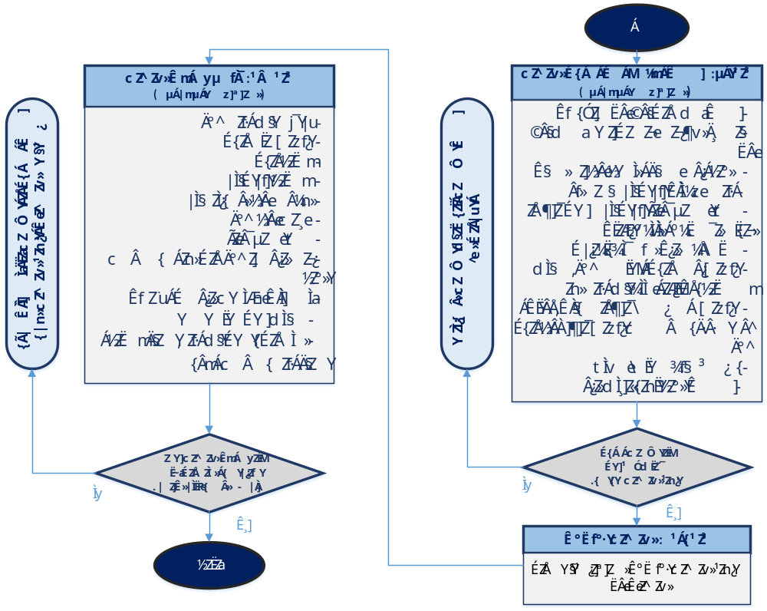
شکل 1 : روند نمای احداث فیدر جدید در شبکه فشار متوسط هوایی و زمینی

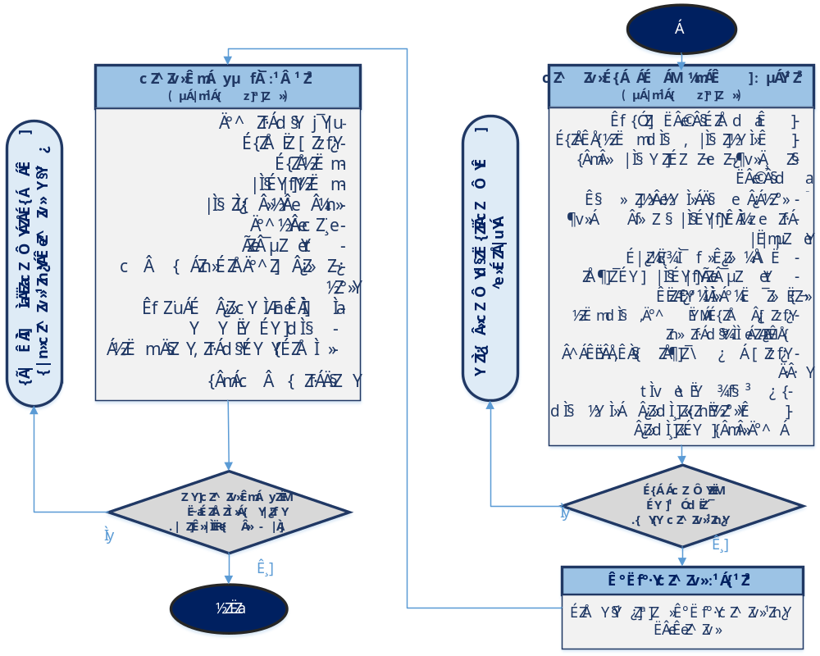
شکل 2 : روند نمای احداث انشعاب جدید بر روی شبکه موجود

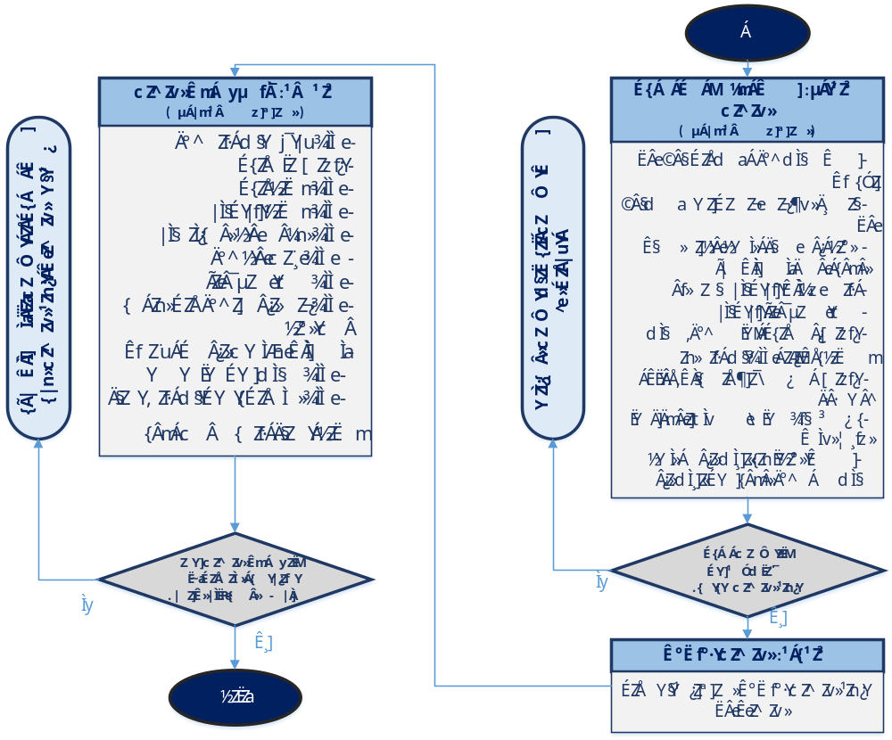
شکل 3: روند نمای بهینه سازی و افزایش ظرفیت شبکه در فشار متوسط هوایی و زمینی

ردیف | نام هادی | کاربرد
1 | هادی روکشدار  CC یا CCT  از نوع AAAC یا ACSR | -مناطق مجاور دریا بمنظور جلوگیــري از خوردگی شیمیایی  -مناطق دارای خوردگی و فرسایش سیمها  -قابلیت بکارگیری در مناطق جنگلی  -مناطق با مشکلات ناشی از برخورد عوامل خارجی به شبکه و ایجاد خاموشیهاي زیاد  -مسیرهای که انشعاب گیری از شبکه برای نصب ترانسفورماتور زیر خط بر اساس توسعه شبکه پیش بینی می گردد.  -بهبود ایمنی افراد و رعایت حریم موانع
2 | کابل خودنگهدار ABC | -امکان استفاده در معابر باریک و حفظ ایمنی افراد و رعایت حریم موانع  -مناطق جنگلی و دارای درختان متراکم  -مناطق با برف سنگین و وزش باد شدید  -مناطق دارای پتانسیل خوردگی سیم
3 | هادی بدون روکش  از نوع AAAC یا ACSR | -مناطق فاقد محدودیت حریم  -مناطق با عدم مشکل برخورد عوامل خارجی  -مناطق فاقد مسیر جنگلی و درختان متراکم  -مناطق با آلودگی پایین و فاقد خوردگی
4 | کابل فاصله‌دار ASC | -عبور از رودخانههاي عریض، اسـپنهـاي بلند و یا دریاچههاي مصنوعی پشت سد  -امکان نصب در زیر خطوط 63 کیلوولت  -استفاده در مناطق شهري جهت کاهش حریم مجاز و باند حریم  -اجراي چند مدار بر روي یک پایه
5 | کابل XLPE با هادی آلومینیوم  (شبکه زمینی) | -در مناطق متراکم شهری  -رعایت مبلمان شهری
جدول 3 :هادیهای و کابلهای مورد استفاده در شبکه فشار متوسط

8- الزامات محاسبات الکتریکی در طراحی پستهای توزیع

8-1- مقدمه
برای انجام محاسبات الکتریکی باید بر اساس محل متقاضی یا متقاضیان بررسیهای لازم انجام و سپس در صورت نیاز به پست، نسبت به نحوه ایجاد آن از لحاظ احداث، بهینه سازی و یا جابجایی اقدام گردد. لازم به ذکر است که وضعیت پستهای موجود به لحاظ امکان افزایش ظرفیت و یا جابجایی باید بعنوان اولین ورودی مورد توجه قرار گیرد. در ذیل به نکات تاکیدی، پارامترها و چارچوب محاسبات پستها اشاره شده است.

8-2- بررسی ناحیه تحت پوشش پستهای موجود در زمان نیاز به پست جدید
پس از معین شدن محل تقاضا مصرف کننده یا مصرف کنندگان، اگر درخواست در مجاور تاسیسات موجود باشد، بایستی به ناحیه تحت پوشش پستهای موجود در آن منطقه و امکان وجود دسترسی به پستهای موجود، افت ولتاژ مصرف کننده، تلفات کل توان و ضریب بهره برداری آنها توجه نمود. چنانچه تقاضای مصرف کننده در محل جدید باشد باید ترانسفورماتور جدید احداث گردد.

8-3- امکان انجام مانور و تعیین نقاط استقرار بهینه پستها و فیدرهای فشار ضعیف
طراح باید طول مسیرهای منتهی هر فیدر به ترانسفورماتور مجاور به همراه بار فیدر و بار کلید کل و ظرفیت نامی ترانسفورماتورهای موجود را داشته باشد تا در صورت امکان با انجام مانور بدون نیاز به نصب ترانسفورماتور جدید بتواند افت ولتاژ را اصلاح نماید، در صورتیکه با بررسی موارد فوق نیازمند به نصب ترانسفورماتور جدید بود، باید قابلیت مانور بین پست جدید و پست های موجود را بررسی و بهینه ترین مکان را برای نصب پست تعیین نمود.توضیح اینکه سیستمهای شعاعی، ساده ترین و متداولترین نوع سیستمهای توزیع هستند و اگر چه هزینه کم،استفاده از آنها را در هنگام بررسی اقتصادی موجه می سازد، ولی نقص عمده آنها که همان عدم تداوم در سرویس دهی است، باید به حساب آید. با بکار بردن آرایشهای حلقوی و رینگ این نقص به صورت قابل ملاحظه ای برطرف می‌شود، اما هزینه افزایش مییابد. برای در نظر گرفتن نقاط مانور و رعایت مسائل اقتصادی و قابلیت اطمینان در کنار یکدیگر، آرایشهای حلقه باز مطابق شکل 4 مورد استفاده قرار می گیرند. در هنگام بروز خطا، فیدر رابط و معیوب باز می‌شود و امکان تغذیه گره تقاضا از مسیری دیگر فراهم می‌شود، این باز و بسته کردن فیدرها در هنگام خروج ترانسفورماتورها نیز انجام می‌شود و بارهای مربوط به ناحیه سرویس دهی پست خارج شده، از پستهای مجاور آن تا حد امکان تغذیه می شوند. در شکل 4 نمونه ای از آرایش شعاعی حلقه باز پستها و فیدرهای فشار ضعیف آورده شده است.
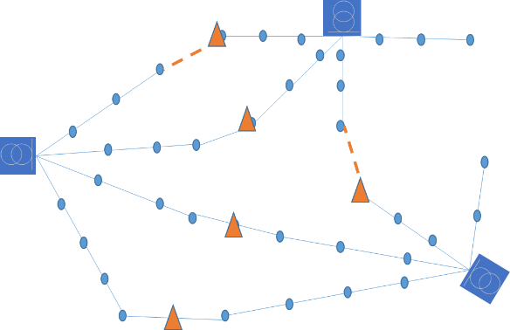
شکل 4 : آرایش شعاعی حلقه باز پست ها و فیدرهای فشار ضعیف

8-4- معیار ارزیابی و پذیرش محاسبات الکتریکی پست های توزیع
معیار های ارزیابی و پذیرش محاسبات الکتریکی پست های توزیع، رعایت محدودیتهای ذیل شامل:
- حداکثر توان مجاز انتقالی ترانسفورماتور
- جایابی ترانسفورماتور در مرکز ثقل بار
- رعایت شعاع تغذیه فیدرهای فشار ضعیف
- رعایت تامین انرژی بارهای حساس در مجاورت ترانسفورماتور در شرایط اضطرار
می باشد. لازم به ذکر است حداکثر توان مجاز انتقالی ترانسفورماتور با توجه به ضرایب تصحیح بارگذاری ترانسفورماتورحاصل گردد.

8-5- بارگذاری در پستهای توزیع هوایی و زمینی

8-5-1-شرایط استاندارد در بارگذاری ترانسفورماتورهای توزیع روغنی
شرایط استاندارد در بارگذاری یک ترانسفورماتور توزیع روغنی بدون آنکه دما و عمر روغن ترانسفورماتور از حد مجاز تجاوز نماید، به صورت زیر تعریف می شود:
1- ارتفاع نصب ترانسفورماتور بایستی کمتر از ۱۰۰۰ متر از سطح دریا باشد.
2- دمای هوای محیط استاندارد به صورت زیر تعریف می شود:
- حداکثر دمای مطلق محیط 40 درجه سانتیگراد
- متوسط دما در طول یک ماه ۳۰ درجه سانتیگراد
- متوسط دما در سال ۲۰ درجه سانتیگراد
توضیح: 1-دما های محیط فوق چنانچه برای ساخت توسط شرکت های توزیع به سازنده اعلام گردد، شرایط محاسبه ضرایب تصحیح بایستی بر اساس توافق با سازنده مورد بازبینی قرار گیرد.
2- چنانچه شرایط بهرهبرداری یک ترانسفورماتور از شرایط استاندارد تعریف شده تجاوز نماید(ارتفاع نصب ترانسفورماتور بالاتر از 1000 متر)، از ضرایب تصحیح جهت تبدیل ظرفیت نامی ترانسفورماتور به ظرفیت نامی تصحیح شده استفاده می گردد. در شرایط بهره برداری جدید می توان ظرفیت نامی تصحيح شده را بارگذاری نمود،که در همین راستا درصورتی که توان ظاهری نامی یک ترانسفورماتور روغنی با (S_{Rated}) نشان داده شود، و ظرفیت نامی تصحیح شده ترانسفورماتور یا به عبارت دیگر حداکثر توان ظاهری که یک ترانسفورماتور می تواند در آن بهره برداری شود (S_{operation}) نامیده شود،بدون آنکه دمای روغن ترانسفورماتور از میزان استاندارد افزایش داشته باشد و یا طول عمر ترانسفورماتور کاهش یابد، به صورت زیر محاسبه می شود:
$$S_{operation }= K_{t}× K_{H}× K_{THD}× S_{Rated}$$
$K_{t}$ضریب تصحیح دما، K_{H}:ضریب تصحیح ارتفاع، K_{THD}:ضریب تصحیح ناشی از آلودگی هارمونیکی
توضیح: 2 - در پستهای زمینی که ارتفاع نصب آنها کمتر از ۱۰۰۰ متر از سطح دریا می باشد، با توجه به نوع تهویه طبیعی، هواكش، ساختار سقف پست توزیع و نحوه جا نمایی ترانسفورماتور و تابلوهای فشار ضعیف و فشار متوسط، از جدول های پیوست 10 به منظور تعیین حداکثر بارگذاری نرمال پستهای توزیع استفاده می شود.ضمناً برای تعیین نوع هواكش های مورد استفاده در تهویه پستهای زمینی از جدول 4 استفاده می گردد.
جدول 4 :مشخصات هواكش مورد استفاده در پست های زمینی
شرح مشخصات | هواكش نوع a | هواكش نوع b
دور در دقیقه (RPM) | 1400 | 900
قدرت الکتریکی(W) | 80 | 80
دبی هوا ($\frac{m^{3}}{h}$)در فشار استاتیک | 2500 | 3200
حداکثر نویز (db) | 64 | 66
قطر تقریبی (mm) | 350 | 450
ولتاژ نامی (V) | 220 | 220

تبصره1- در صورتی که مقدار دبی هوا در بازه 3200-2500 باشد، از داده های مربوط به هواكش نوع a استفاده می شود. همچنین اگر دبی هوای هواکشی بالاتر از ۳۲۰۰ باشد، از داده های مربوط به هواکش نوع b استفاده می شود.

8-5-2- ضرایب تصحیح برای تعیینS_{operation}
همانطور که در بالا اشاره گردید با توجه به تغییر شرایط استاندارد بهره برداری ترانسفورماتور باید ظرفیت نامی تصحیح شده را مورد استفاده قرارداد. در ادامه ضرایب تصحیح ناشی از تغییر ارتفاع، دما و آلودگی هارمونیکی آورده شده است.

8-5-2-1- ضریب تصحیح ارتفاع K_{H}
درصورت تغییر ارتفاع از شرایط استاندارد بر اساس استاندارد ترانسفورماتورهای توزیع موسسه استاندارد وتحقیقات صنعتی ایران به شماره 6770 ]1[، مناطق به لحاظ ارتفاع از سطح دریا به چهار قسمت تفکیک شده، و ضریب تصحیح مورد نظر پیش بینی گردیده، با مراجعه به جداول پیوست شماره 11 با انتخاب محل می توان ضریب مربوطه را انتخاب نمود.در ادامه نحوه تفکیک مناطق و ضرایب تصحیح پیشبینی شده آورده شده است.
- گروه A: ارتفاع هاي كمتر از 1000 متر ، معادل 1000 متر (شرايط نرمال)
- گروهB:ارتفاع هاي بين 1000 متر تا 1500 ، معادل 1500 متر
- گروه C: ارتفاعهاي بين 1500 تا 2000 متر ، معادل 2000 متر
- گروه D: ارتفاعهاي بيش از 2000 متر كه بسيار محدود مي باشند ، معادل 2500 متر.
ضرايب تصحیح ناشی از تغییر ارتفاع مطابق با منطقه بندی اعلام شده به شرح ذیل می باشد:
- مناطقي كه درگروه A واقع شده اند : 1
- مناطقي كه درگروه B واقع شده اند : 975/0
- مناطقي كه درگروه C واقع شده اند : 950/0
- مناطقي كه درگروه D واقع شده اند : 925/0

8-5-2-2-ضریب تصحیح دماK_{t}
درصورت تغییر دما از شرایط استاندارد پیش بینی شده، بر اساس استاندارد ترانسفورماتورهای توزیع موسسه استاندارد وتحقیقات صنعتی ایران به شماره 6770 ]1[، مناطق به لحاظ درجه بیشینه دما محیط به چهار قسمت تفکیک شده، و ضریب تصحیح مورد نظر پیش بینی گردیده، با مراجعه به جداول پیوست شماره 11 با انتخاب محل مورد نظر می توان ضریب مربوطه را انتخاب نمود. در ادامه نحوه تفکیک مناطق و ضرایب تصحیح پیش بینی شده آورده شده است.
-درجه حرارت بيشينه محيط
- گروهA:مناطقي كه درجه حرارت بيشينه آنها كمتر از 40 درجه سلسيوس است، (شرايط نرمال)
- گروه B: مناطقي كه درجه حرارت بيشـينه آنهـا بـين 40 تـا 45 درجـه سلسـيوس اسـت
- گروه C: مناطقي كه درجه حرارت بيشينه آنهـا بـين 45 تـا 50 درجـه سلسـيوس اسـت
- گروه D:مناطقي كه درجه حرارت بيشينه آنها بيش از 50 درجه سلسيوس است.
بنابراین:
- براي مناطقي كه درگروه A واقع شده اند، ميزان توان مجاز ترانسفورماتور، برابر توان نامي آن مي باشد.
- براي مناطقي كه درگروه B واقع شده اند، ميزان توان مجاز ترانسفورماتور 88/0 توان نامي آن مي باشد.
- براي مناطقي كه درگروه C واقع شده اند، ميزان توان مجاز ترانسفورماتور 8/0 توان نامي آن مي باشد.
- براي مناطقي كه در گروه D واقع شده اند، ميزان توان مجاز ترانسفورماتور 72/0 توان نامي آن مي باشد.

8-5-2-3- ضریب تصحیح ناشی از آلودگی هارمونیکی K_{THD}
افزایش هارمونیک در ترانسفورماتورها منجر به افزایش تلفات و در نتیجه افزایش دمای نقطه داغ ترانسفورماتور می شود.این افزایشات در نهایت باعث کاهش ظرفیت در دسترس ترانسفورماتور و طول عمر آن گشته و سبب خسارت مالی به شرکت های توزیع می گردد. با توجه به ضرایب تصحیح در نظر گرفته شده برای دما و ارتفاع در تعیین ظرفیت قابل استفاده ترانسفور ماتور، لازم است مطابق استانداردهای پیش بینی شده برای استخراج ضریب تصحیح ناشی از آلودگی هارمونیکی K_{THD} ولحاظ نمودن آن در تعیین ظرفیت ترانسفورماتوراقدام گردد. اساساً استخراج این ضریب باید از طریق اندازه گیری های لازم صورت پذیرد.. دفتر مهندسی و راهبری شرکت توانیر در ویرایش بعدی دستورالعمل چارچوبی مشخص و منسجم برای نحوه اعمال این ضریب ارائه خواهد نمود. البته با توجه به وجود استانداردهای لازم برای نحوه اندازه گیری هارمونیک و اعمال نقش آن در بهره برداری بهینه از تجهیزات، تا زمان ویرایش بعدی این دستورالعمل، شرکت ها می توانند از طریق اندازه گیری و انجام محاسبات لازم اقدام به تعیین این ضریب و اعمال در فرمول $S_{operation }$ اقدام نمایند.
6-8- حداکثر ولتاژ شبکه در زمان بارگذاری ترانسفورماتور
دراستاندارد IEC60038 مقادیر استاندارد و حداکثر ولتاژ در سطوح توزیع،بین ترمینال های یک سیم پیچ ترانسفورماتور سه فاز یا تک فاز بر حسب کیلو ولت به شرح جدول 5 آورده شده است]4[:
جدول 5 :مقادیر استاندارد و حداکثر ولتاژ مجاز در شبکه توزیع
ولتاژ سیستم  (KV-RMS) | حداکثر ولتاژ سیستم  (KV-RMS)
11 | 12
20 | 24
33 | 36

8-7- بارگذاری در ترانسفورماتورهای خشک
با توجه به اینکه درصد ترانسفورماتورهای خشک نصب شده در شرکت های توزیع نیروی برق پایین می باشد، شرکت های سازنده این تجهیز موظف می باشند اطلاعات حداکثر بارگذاری نرمال ترانسفورماتورهای خشک توزیع و ضرایب تصحیح بیان شده در این دستورالعمل را در اختیار شرکت های توزیع نیروی برق قرار دهند.

8-8- کلاس حرارتی در پست های پیش ساخته
بنا به تعریف استانداردIEC62271-202 ، پست هاي کمپکت پيش ساخته به مجموعه تجهيزات تست شده، شامل ترانسفورماتور توزيع، تابلوي فشار متوسط وفشار ضعيف، اتصالات و تجهيزات مرتبط با آنها كه در يک واحد يكپارچه جمع آوري شده اند، اطلاق مي گردد. مجموع تجهيزات در داخل يک محفظه یا كيوسك قرار می گیرد تا در برابر تاثيرات آب و هوايي و دسترسي غيرمجاز محافظت گردند. با توجه به محدود شدن امکان تبادل هوا و به تبع آن محدود شدن تبادل حرارتی تجهیزات منصوبه در داخل محفظه پست های پیش ساخته، میزان بارگیری از پست ها نیز محدود می گردد. لذا در استانداردIEC62271-202 شش کلاس حرارتی مجاز برای این پست ها پیش بینی شده که مقدار عددی آن نشانگر حداکثر افزایش دمای تعادلی مجاز ترانسفورماتور در حالت کار جریان نامی در داخل پست پیش ساخته نسبت به حالتی که تجهیز مذکور در شرایط کاری و محیطی مشابه در هوای آزاد (خارج از محفظه) نصب گردیده، می باشد.
بر اساس دستورالعمل تعيين الزامات، معيارهاي ارزيابي فني و آزمون هاي پست پيش ساخته 20 كيلوولت شرکت توانیر، کلاس حرارتی پست های پیش ساخته مورد استفاده در شرکت های توزیع k10تعیین گردیده و می توان از نمودار زیر جهت تعیین ضریب بارگیری ترانسفورماتور پست پیش ساخته بر اساس متوسط دمای محیط محل نصب استفاده نمود. لازم به توضیح است جهت تعیین ضریب تعدیل برای کلاس های حرارتی دیگر ، به ضمیمه D استاندارد IEC62271-202 مراجعه گردد.
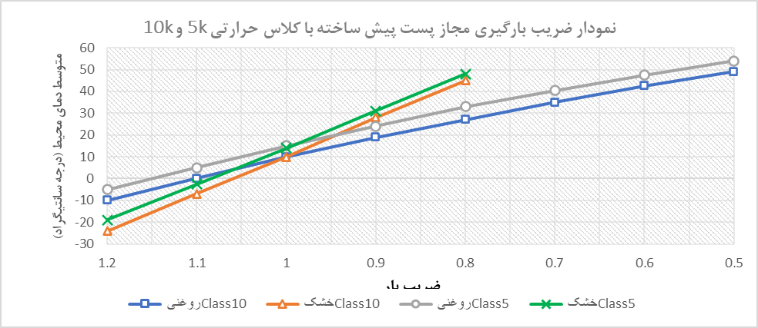
شکل 5:نمودار کلاس حرارتی پست پیش ساخته نوع خشک و روغنی

8-9- اضافه بارگذاری مجاز پستهای توزیع بر اساس استانداردIEC
یکی از مشکلات موجود در بهره برداری از پست های توزیع، اعمال اضافه بارگیری بر ترانسفورماتورها و عدم محاسبه میزان اثرات آن بر روند تخریب عایقی و کاهش عمر ترانسفورماتور می باشد. برای پیاده سازی این روند بارگیری باید به منحنی بار ترانسفورماتور و دمای محیط به صورت لحظه ای دسترسی داشت. عمدتاً دستیابی به منحنی بار و دمای محیط که متاثر از سایر عوامل محیطی شامل نور خورشید و سرعت باد می باشد، انجام محاسبات را دشوار می نماید. با استفاده از تجهیزات و ابزار لازم می توان با دستیابی به این اطلاعات دقت در اضافه بارگذاری بر روی ترانسفورماتورها را بالا برد. استاندارد IEC60076-7 به منظور ارزیابی میزان مجاز بارگذاری ترانسفورماتورها از نقطه نظر دما تهیه شده است. در این استاندارد، توصیه‏هایی برای کارشناسان برنامه ریزی و بهره‏برداران این ترانسفورماتورها ارائه گردیده است. این استاندارد جداولی‏ برای اضافه بارگیری مجاز از هر ترانسفورماتور در اختیار ما قرار می دهد. برای محاسبه ی این مقادیر نیاز به پارامترهایی مانند دمای محیط، دمای نقطه‏ی داغ ترانسفورماتورها، جریان نامی و نوع عایق می باشد. مناسب ترین راه پیشنهادی برای اندازه گیری دمای نقطه داغ این است که از سنسورهای نوری استفاده شود، اما با توجه به محدودیت هایی در دسترسی به این سنسور ها می‏توان با استفاده از روابطی دمای این نقاط را تخمین زد. لازم به توضیح است که دقت تخمین این نقاط داغ بالاست و تفاوت زیادی با مقدار اندازه‏گیری شده ندارد. در ادامه موارد پیش بینی شده در این استاندارد برای اضافه بارگذاری مجاز آورده شده است]5[.

8-9-1- تعیین درجه حرارت داخل ترانسفورماتور
نمودار حرارتی ترانســفورماتور در شکل 6 نمایش داده شده است. در این نمودار تقریبها و ساده سازی‏هایی شامل افزایش درجه حرارت روغن از پایین تا بالای مخزن بصورت خطی، افزایش دمای هر نقطه از سیم پیچ، موازی با افزایش دمای روغن و اختلاف دمای هر نقطه ســیم‏پیچ با روغن مجاورش، gr در نظر گرفته شده (این پارامتر (gr ) در حقیقت اختلاف بین جهش حرارتی متوســط ســیم‏پیچ و جهش حرارتی متوسط روغن می‏باشد)، جهش حرارتی بیشتر نقطه داغ از جهش حرارتی بالاترین قسمت سیم پیچی تا اثرات ناشی شار پراکندگی و گردش روغن و عایق کاغذی بیشتر در نمودار حرارتی دیده شود و تفاوت بین درجه حرارت نقطه داغ و بالای روغن از حاصل‏ضرب Hدر gr بدست می‏آید.
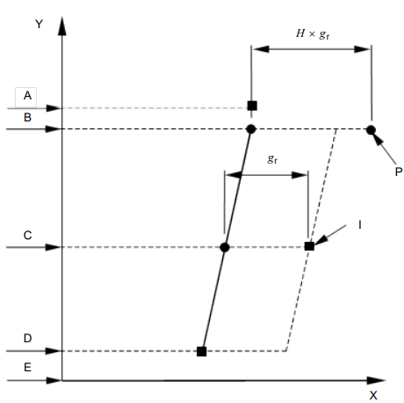
شکل 6 :نمودار حرارتی ترانسفورماتور
در زیر پارامترهای پیش بینی شده در شکل 6 تشریح شده است:
A: درجه حرارت بالای روغن( میانگین دمای روغن ورودی رادیاتور و دمای روغن در محل ترمومتر)
B: درجه حرارت روغن در بالای سیم پیچی ( در بسیاری از موارد با A یکی است )
:C درجه حرارت متوسط روغن
D: دمای روغن در پایین مخزن
E: پایین مخزن
gr: اختلاف متوسط دمای سیم پیچی و روغن در بار نامی
H: ضریب نقطه داغ
P: درجه حرارت نقطه داغ
I: متوسط دما دقیق سیم پیچی با اندازه گیری مقاومت
X: درجه حرارت
Y: موقعیت بر روی ترانسفورماتور
نقطه دقیق نقطه محاسبه شده
در تعیین جریان عبوری قابل تحمل ترانسفورماتورها محدودیت‌های دیگری غیر از محدودیت دما وجود دارد، که این محدودیت‌ها در استاندارد به تفضیل شرح داده شده‌، اما توصیه گردیده محدودیت‌های جریان ارائه شده در جدول 6 نقض نشود، حتی اگر محدودیت‏های دمایی مشکلی برای سیستم ایجاد نکند (به طور مثال در مواردی مانند دمای پایین محیطی یا ظرفیت بالای حرارتی سیم‌پیچ ترانسفورماتور) خریدار در صورت لزوم می‌تواند محدودیت‌های بالاتر جریان را مشخص کند که این امر می‌تواند منجر به طراحی خاص ترانسفورماتور شود. محدودیت‌های جریان ارائه شده در جدول 6 نباید برای اضافه بارهای خیلی کوتاه مدت یعنی کمتر از 10 ثانیه اعمال شود. [4]
جدول 6 :محدودیت‌های توصیه شده جریانی و حرارتی بارگذاری بالاتر از مقادیر نامی
نوع اضافه بارگیری | ترانسفورماتور توزیع
بارگیری نرمال دورهای
جریان )پریونیت( | 5/1
حداکثر دمای سیم پیچی و قسمت‌های فلزی در مجاورت با عایق کاغذی )درجه سانتیگراد( | 120
حداکثر دمای قسمت‌های فلزی در مجاورت با روغن )درجه سانتیگراد( | 140
حداکثر دمای بالای روغن )درجه سانتیگراد( | 105
اضافه بارگیری اضطراری بلندمدت
جریان )پریونیت( | 8/1
حداکثر دمای سیم‌پیچی و قسمت‌های فلزی در مجاورت با عایق کاغذی )درجه سانتیگراد( | 140
حداکثر دمای قسمت‌های فلزی در مجاورت با روغن )درجه سانتیگراد( | 160
حداکثر دمای بالای روغن )درجه سانتیگراد( | 115
اضافه بارگیری اضطراری کوتاه‌مدت
جریان )پریونیت( | 2
حداکثر دمای سیم پیچی و قسمت‌های فلزی در مجاورت با عایق کاغذی )درجه سانتیگراد( | -
حداکثر دمای قسمت‌های فلزی در مجاورت با روغن )درجه سانتیگراد( | -
حداکثر دمای بالای روغن )درجه سانتیگراد( | -

8-9-2- تعیین درجه حرارت نقطه‏ی داغ سیم پیچی ترانسفورماتور در شرایط بار و دمای متغیر محیط
درجه حرارت نقطه داغ، معادل مجموع دمای محیط،میزان افزایش دمای بالای روغن و اختلاف دمای بین نقطه داغ و بالای روغن است. همانطور که گفته شد برای به دست آوردن مقدار دقیق درجه حرارت نقطه‏ی داغ ترانسفورماتور باید از سنسورهای نوری استفاده کرد، اما می‏توان این درجه حرارت را با استفاده از فرمول‏هایی که در ادامه آورد شده تخمین زد. بطور کلی دمای نقطه‏ی داغ برابر با مجموع موارد زیر است:
1-دمای محیط
2-میزان افزایش دمای روغن بالای مخزن روغن
3- اختلاف دمای بین نقطه‏ی داغ و نقطه‏ی بالای مخزن روغن
مجموع موارد 1 و 2 با فرمول های زیر محاسبه می‏شوند. در حالتی که بار ترانسفورماتور متناسب با ضریب K افزایش یابد از رابطه‏ی (1) و در صورت کاهش بار از رابطه‏ی (2) استفاده می‏شود. در این روابط ضریب K، بیانگر نسبت بار به بار نامی می‏باشد. همچنین اختلاف دمای بین نقطه‏ی داغ و نقطه‏ی بالای ترانسفورماتور طبق روابط (4) و (5) محاسبه می‏گردد. در این حالت نیز رابطه‏ی (6) مختص زمانی است که افزایش بار معادل K داشته باشیم و رابطه‏ی (7) در هنگام کاهش بار با ضریب K تعریف شود. در نهایت با استفاده از رابطه‏ی (8) دمای نقطه‏ی داغ محاسبه می‏شود. پارامترهای مربوط به روابط (1) الی (8) در بند ادامه تعریف شده اند.
$θ_{O }$(t) = $θ_{a}+ {∆θ}_{oi }+ \left\{{∆θ}_{or}× {\left[\frac{1+R×K^{2}}{1+R}\right]}^{x}- {∆θ}_{oi}\right\} × \left(1-e^{\left(-t\right)/(k_{11}×τ_{0})} \right)$ (1)
$θ_{O }$(t) = $θ_{a}+ {∆θ}_{or }× {\left[\frac{1+R×K^{2}}{1+R}\right]}^{x}+ \left\{{∆θ}_{oi}-{∆θ}_{or}× {\left[\frac{1+R×K^{2}}{1+R}\right]}^{x}\right\} × e^{\left(-t\right)/(k_{11}×τ_{0})}$ (2)
${∆θ}_{h}\left(t\right)= {∆θ}_{h1}\left(t\right)- {∆θ}_{h2}(t)$ (3)
${∆θ}_{h1}\left(t\right)= {∆θ}_{{h1}_{i}}+ \left\{k_{21}{Hg}_{r}K^{y}-{∆θ}_{{h1}_{i}} \right\} × \left(1-e^{\left(-t\right)/(k_{22}×τ_{w})} \right)$ (4)
${∆θ}_{h2}\left(t\right)= {∆θ}_{{h2}_{i}}+ \left\{\left(k_{21}-1\right){Hg}_{r}K^{y}-{∆θ}_{{h2}_{i}} \right\} × \left(1-e^{\left(-t\right)/(τ_{0}/k_{22})} \right)$ (5)
${∆θ}_{h1}\left(t\right)= k_{21}{Hg}_{r}K^{y}+ \left\{{∆θ}_{{h1}_{i}}-k_{21}{Hg}_{r}K^{y} \right\} ×e^{\left(-t\right)/(k_{22}×τ_{w})}$ (6)
${∆θ}_{h2}\left(t\right)=\left(k_{21}-1\right){Hg}_{r}K^{y}+ \left\{{∆θ}_{{h2}_{i}}-(k_{21}{-1)Hg}_{r}K^{y} \right\} ×e^{\left(-t\right)/(τ_{0}/k_{22})}$ (7)
$θ_{h}\left(t\right)$ =$θ_{a}$ $+θ_{o }\left(t\right)+ {∆θ}_{h}(t)$ (8)

8-9-2-1-تعریف پارامترهای فرمول های حرارتی ترانسفور ماتور:
:$θ_{h}$ دمای نقطه داغ ترانسفورماتور
:$θ_{a}$ دمای محیط
:${∆θ}_{oi}$ جهش حرارتی بالای روغن در زمان شروع بارگیری
:${∆θ}_{or}$ جهش حرارتی بالای روغن در شرایط پایدار در تلفات نامی
R: نسبت تلفات بار در بار نامی به تلفات بی باری
K: ضریب بار ( نسبت بار به بار نامی )
${∆θ}_{hi}$: اختلاف دمای نقطه داغ به بالای روغن در بار نامی
H: ضریب نقطه داغ
:$g_{r}$ اختلاف دمای بین متوسط سیم پیچی و متوسط روغن در بار نامی
y: نمای سیم پیچی
: ثابتهای مدل حرارتی$k_{22}$ $،k_{11،}k_{21}$
:$τ_{o}$ ثابت زمانی حرارتی روغن
:$τ_{w}$ ثابت زمانی حرارتی سیم پیچی

8-9-2-2- محاسبه ثابت زمانی حرارتی سیم پیچی ترانسفورماتور
ثابت زمانی حرارتی سیم پیچی معرفی شده در روابط فوق را می توان با استفاده از روابط ذیل محاسبه کرد.
این ثابت زمانی در بار مورد نظر بر حسب دقیقه را می توان از رابطه ذیل بدست می آید:
(9) $τ_{w}= \frac{m_{w ×C×}g}{60×P_{w}}$
که در این رابطه :
g : جهش حرارتی سیم پیچی نسبت به روغن در بار مورد نظر ( کلوین )
m_{w} : وزن سیم پیچی ( کیلوگرم)
C : ظرفیت حرارتی سیم پیچی بر حسب w.s/kg.k ( برای مس 390 و برای آلومینیوم 890)
P_{w} : تلفات سیم پیچی در بار مورد نظر ( وات )

8-9-2-3- محاسبه ثابت زمانی حرارتی روغن ترانسفورماتور
برای محاسبه ثابت زمانی حرارتی روغن در ابتدا باید ظرفیت حرارتی ترانسفورماتورها را از روابط ذیل بدست آورد:
برای ترانسفورماتورهای با خنک کنندگی ONAN و ONAF :
$C=0.132mA+0.0882mT+0.4mo$ (10)
برای ترانسفورماتورهای با خنک کنندگی OFAF و ODAF :
$C=0.132×\left(mA+mT\right)+0.5mo$ (11)
که در روابط فوق :
m_{A} : وزن مجموعه هسته و سیم پیچی ( کیلوگرم )
m_{T} : وزن مخزن و متعلقات که در تماس با روغن هستند ( کیلوگرم )
: m_{o}وزن روغن ( کیلوگرم)
ثابت زمانی حرارتی روغن ترانسفورماتور در بار مورد نظر بر حسب دقیقه از رابطه (12) حاصل می شود:
$τ_{0}= \frac{C ×∆θ_{om} ×60}{p}$ (12)
که در این رابطه :
C : ظرفیت حرارتی ترانسفورماتور
$∆θ_{om}$ : جهش حرارتی متوسط روغن نسبت به دمای محیط در بار مورد نظر ( کلوین )
p : تلفات کل در بار مورد نظر ( وات )

8-9-3- محاسبه نرخ پیری نسبی ترانسفورماتور
تخریب عایقی یا پیری ترانسفورماتور وابسته به عوامل محیطی مختلف مانند درجه حرارت، رطوبت و اکسیژن است. در استاندارد IEC، برای ساده سازی و مدل سازی ریاضی، رابطه نرخ پیری برای ترانسفورماتورهایی که از کاغذهای عایق قدیمی (Non upgraded paper insulation ) در آن استفاده شود از رابطه‏ی (13) و در صورتی که از کاغذهای عایق ارتقاء یافته (Upgraded paper insulation) استفاده شود از رابطه‏ی (14) استفاده می‏گردد:
$V=2^{{{(θ}_{h}-98)}/6}$ (13)
$V=e^{\left(\frac{15000}{110+273}- \frac{15000}{{(θ}_{h}+273)}\right)}$ (14)
در این رابطه، V نرخ پیری و $θ_{h}$ دمای نقطه داغ سیم پیچی برحسب درجه سانتی گراد است. باتوجه به اینکه توزیع حرارت در عایق سیم پیچی یکسان نیست، در این رابطه متوسط دمای نقطه داغ سیم پیچی در نظر گرفته می شود. برای تحلیل رابطه، نمودار تغییرات پیری عایق ترانسفورماتوری که از کاغذهای عایق قدیمی استفاده می‏کند برحسب دمای نقطه داغ سیم پیچ مطابق شکل 7 ترسیم شده است. در این نمودار تغییرات دمای نقطه داغ از 80 تا 140 درجه در نظر گرفته شده است. همانطور که ملاحظه می گردد، نرخ پیری ترانسفورماتور در اثر افزایش دما با شیب تندی افزایش خواهد داشت و لذا با افزایش دما، پیری عایق ترانسفورماتور زودتر رخ خواهد داد]4[.
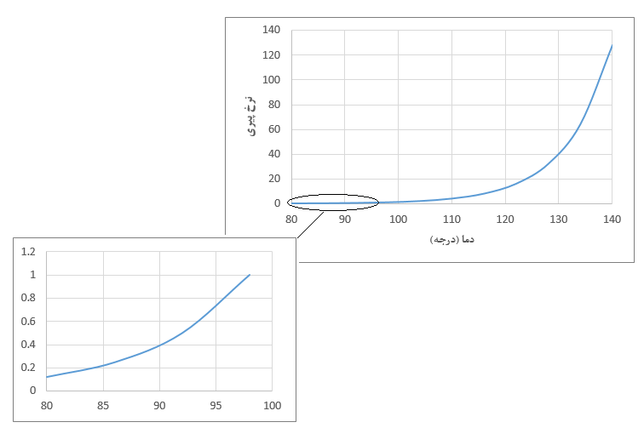
شکل 7 :نمودار تغییرات نرخ پیری عایق ترانسفورماتور برحسب دما

با توجه به اطلاعات ارائه شده در جدول 7 مربوط به نرخ پیری عایق ترانسفورماتور متناسب با دمای نقطه داغ سیم پیچ، همانطور که ملاحظه می گردد، مقدار نرمال دمای نقطه د اغ سیم پیچی برابر 98 درجه است و با افزایش 6 درجه سانتیگراد دمای نقطه داغ ترانسفورماتور، نرخ پیری ترانسفورماتور 2 برابر می شود. به طور مثال، نرخ پیری عایق ترانسفورماتور در دمای نقطه داغ 104 درجه، دو برابر نرخ پیری عایق در دمای 98 درجه است.
جدول 7 :نرخ پیری نسبی به عنوان تابعی از درجه حرارت نقطه داغ سیم پیچی
عایق کاغذی ارتقاء یافته  V | عایق کاغذی قدیمی  V | (دمای نقطه داغ سیم پیچ)$θ_{h}$  $$°_{C}$$
0.036 | 0.125 | 80
0.073 | 0.25 | 86
0.145 | 0.5 | 92
0.282 | 1.0 | 98
0.536 | 2.0 | 104
1.0 | 4.0 | 110
1.83 | 8.0 | 116
3.29 | 16.0 | 122
5.8 | 32.0 | 128
10.1 | 64.0 | 134
17.2 | 128.0 | 140

4-9-8- محاسبه عمر از دست رفته ترانسفورماتور
با افزایش بارگیری از ترانسفورماتور در طول شبانه روز به ویژه در دوره پیک بار، دمای نقطه داغ سیم پیچی افزایش یافته و عمر ترانسفورماتور کاهش می یابد. در استاندارد IEC، رابطه عمر از دست رفته ترانسفورماتور با دمای نقطه داغ و مدت زمان اضافه بار ترانسفورماتور به صورت ذیل بیان شده است:
$L=\sum_{n=1}^{N}{V_{n}×t_{n}}$ (15)
در این رابطه، L عمر از دست رفته برحسب ساعت، $V_{n}$ نرخ پیری در بازه بارگیری n، $t_{n}$ مدت زمان بارگیری nام برحسب ساعت، n تعداد بارگیری و N مجموع کل تعداد بارگیری در بازه زمانی مدنظر است.
باتوجه به رابطه‏ی (15)، عمر از دست رفته ترانسفورماتور وابسته به میزان اضافه بارگیری (دمای نقطه داغ سیم پیچی) و مدت زمان تداوم آن است. به طور مثال اگر یک ترانسفورماتور در طول یک شبانه روز به گونه ای بارگیری شده باشد که متوسط دمای نقطه داغ سیم پیچی در 16 ساعت، 86 درجه سانتی گراد و در 8 ساعت، 104 درجه سانتی گراد باشد. عمر از دست رفته ترانسفورماتور به صورت ذیل محاسبه می شود:
$V_{1}=2^{{(86-98)}/6}=0.25$
$V_{2}=2^{{(104-98)}/6}=2$
$$L=V_{1}×t_{1}+V_{2}×t_{2}$$
$$L=0.25×16+2×8=20 h$$
بنابراین عمر از دست رفته ترانسفورماتور معادل 20 ساعت است. اگرچه ترانسفورماتور به مدت یک شبانه روز در مدار بوده است اما باتوجه به میزان و زمان بارگیری صورت گرفته، عمر واقعی از دست رفته آن معادل 20 ساعت است]4[.

5-9-8- مثال کاربردی محاسبه و ارائه ی داده‏های اضافه بار
در این قسمت یک مثال کاربردی برای میزان کاهش عمر یک ترانسفورماتور با عایق قدیمی ارتقا نیافته مورد بررسی قرار می‏گیرد. برای محاسبه‏ی این کاهش عمر نیاز به حل معاملات دیفرانسیل وجود دارد که روش‏های عددی آن در این استاندارد بیان شده و در این دستور العمل به آن اشاره‏ای نمی‏گردد. جدول شماره‏ی 7، ارائه دهنده‏ی پارامترهایی است که در این مثال استفاده شده است. با استفاده از یک برنامه‏ی ساده، تمامی معادلات 1 تا 6 برای هر دقیقه از 24 ساعت شبانه روز محاسبه شده و دمای نقطه‏ی داغ ترانسفورماتور به دست آمده است. پس از محاسبه‏ی دمای نقطه‏ی داغ، عمر نسبی ترانسفورماتور با استفاده از رابطه‏ی 13، محاسبه می‏شود. از طریق رابطه‏ی 15، مقدار عمر از دست رفته‏ی ترانسفورماتور محاسبه می‏شود. برای به دست آوردن عمر نسبی از دست رفته‏ی آن باید مقدار محاسبه شده به 1440 (تعداد دقیقه‏های یک شبانه‏روز) تقسیم کرد. در این مثال فرض کنید یک ترانسفورماتور با 8/0 ظرفیت خود در حال بارگذاری است. سپس یک بارگذاری غیر مجاز چهل درصدی خواهد داشت. مدت زمان این بارگذاری غیر مجاز 30 دقیقه خواهد بود. و پس از آن برای 1410 دقیقه‏ی باقی مانده با همان 8/0 ظرفیت نامی خود به بارگذاری ادامه می‏دهد. سیستم خنک کنندگی آن OF بوده و با محاسبات دمای داغ ترانسفورماتور از طریق روابط 1 تا 8 و سپس روابط 13 و 15برای طول عمر مشاهده می‏شود حدود 14/0 روز از عمر ترانسفورماتور کم شده و میزان افزایش دمای نقطه‏ی داغ ترانسفورماتور 94 درجه خواهد بود. فلوچارت محاسبه‏ی اضافه بارگذاری بر روی ترانسفورماتور در شکل 8 ارائه شده است]4[.

جدول 8 :پارامترهای نمونه مرتبط با مثال بند8-9-5
ترانسفورماتورها توزیع  ONAN | پارامترها
0.8 | نمای روغن | x
1.6 | نمای سیم پیچی | y
5 | نسبت تلفات  (تلفات بار به بی باری) | R
1.1 | ضریب نقطه داغ | H
180 | ثابت زمانی حرارتی روغن | $$τ_{o}$$
4 | ثابت زمانی حرارتی سیم پیچی | $$τ_{w}$$
20 | دمای محیط | $$θ_{a}$$
98 | دمای نقطه داغ | $$θ_{h}$$
23 | اختلاف دمای نقطه داغ و بالای روغن در بار نامی | $${∆θ}_{hr}$$
44 | جهش حرارتی متوسط روغن | $${∆θ}_{omr}$$
55 | جهش حرارتی بالای روغن | $${∆θ}_{or}$$
33 | جهش حرارتی پایین روغن | $${∆θ}_{br}$$
1 | ثابت مدل حرارتی | $$k_{11}$$
1 | ثابت مدل حرارتی | $$k_{21}$$
2 | ثابت مدل حرارتی | $$k_{22}$$

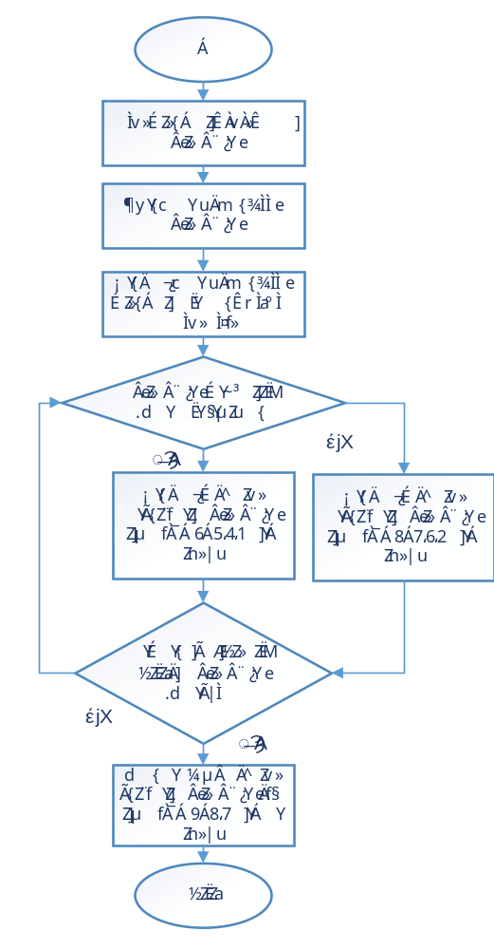
8-10- محاسبه ظرفیت ترانسفورماتور های توزیع
شکل 8 :فلوچارت محاسبه‏ی اضافه بارگذاری بر روی ترانسفورماتور
در محاسبات تعیین ظرفیت ترانسفورماتور های توزیع ، دوره بهره برداري از ترانسفورماتور 5 سال پیشنهاد میگردد.

8-10-1- محاسبه ظرفیت ترانسفورماتور جدید

8-10-1-1- در یک منطقه بدون مشترکین قبلی

جدول 9 :پارامترهای ورودی برای محاسبات با مشترکین جدید
تعداد مشتركين جديد (n)
ميزان حداکثر بار سرانه هر مشترك (i)
درصد رشد بار ساليانه (C)
تعداد سال بهره برداري از ترانسفورماتور (B)
حداكثر درصد بهره برداري از توان نامي ترانسفورماتور (A)
مجموع جریان شبکه روشنایی (i_{L})
با توجه به پارامترهای فوق، ظرفيت ترانسفورماتور در این حالت بصورت زير محاسبه مي كنيم:
(16) $S_{new}=\frac{(n×i)×{\left(1+\frac{c}{100}\right)}^{B}+i_{L}}{1.44×A}$

که حداکثر درصد بهره برداری از توان نامي ترانسفورماتور از رابطه
(17) $A=K_{h}×K_{t}×K_{THD}$
بدست می آید.

8-10-1-2- در یک منطقه با وجود مشترکین قبلی

جدول 10 :پارامترهای ورودی برای محاسبات با مشترکین قبلی
ميزان كاهش بار ترانسفورماتورهاي مجاور و انتقال آن به ترانسفورماتور جديد (i_{t})
تعداد مشتركين جديد (n)
ميزان حداکثر بار سرانه هر مشترك (i)
درصد رشد بار ساليانه (C)
تعداد سال بهره برداري از ترانسفورماتور (B)
حداكثر درصد بهره برداري از توان نامي ترانسفورماتور (A)
مجموع جریان شبکه روشنایی (iL)
با توجه به پارامترهای فوق ظرفيت ترانسفورماتور در این حالت بصورت زير محاسبه مي كنيم:
(18) $S_{new}=\frac{{(i}_{t+}n×i)×{\left(1+\frac{c}{100}\right)}^{B}+i_{L}}{1.44×A}$

8-10-1-3- مشترک دیماندی(خصوصی)
اگر تهيه طرح ترانسفورماتور جديد مربوط به يك متقاضي باشد در اين صورت با استفاده از رابطه:
(19) $S_{new}=\frac{P}{A.\cos{ϕ}}$
مي‌توان مقدار ظرفيت ترانسفورماتور را محاسبه نمود كه در آن P قدرت مورد نياز متقاضي مي‌باشد.
A: حداكثر درصد بهره برداري از توان نامي ترانسفورماتور که از رابطه 17 بدست میآید.

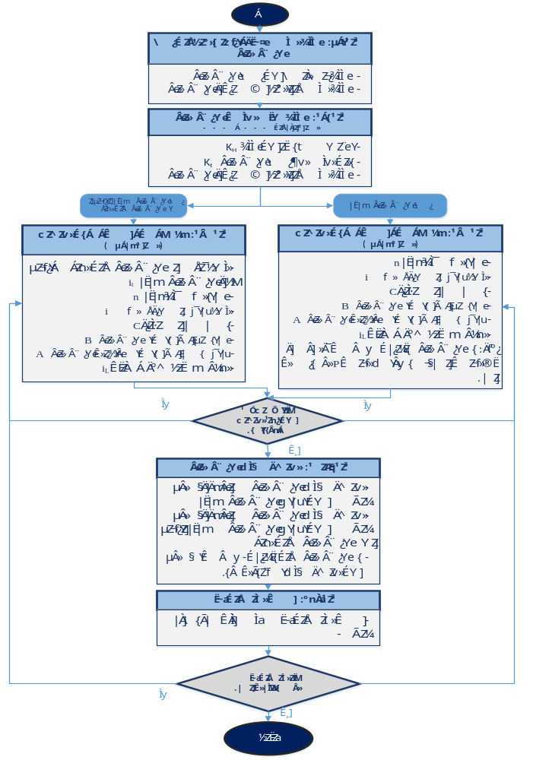
شکل 9 : روند نمای احداث پست های توزیع

8-10-2- محاسبه تقویت ظرفیت ترانسفورماتور موجود

8-10-2-1- بهینه سازی و تقویت ترانسفورماتور موجود
درابتدا با توجه به درخواست بهینه سازی انجام شده اطلاعات ترانسفورماتورهای موجود منطقه به شرح جدول 11 مشخص گردد:

جدول 11: اطلاعات ترانسفورماتورهای موجود منطقه
شماره ترانسفورماتور ها
قدرت ترانسفورماتور
درصد بار ترانسفورماتور
فاصله تا محل پيشنهادي (m)
بار فيدر يا فيدرهاي منتهي به محل مورد نظر

جدول 12 :پارامترهای ورودی برای محاسبات تقویت ظرفیت ترانسفورماتور مورد نظر
بار ترانسفورماتور مورد بررسي (i)
حداكثر درصد بهره برداري از توان نامي ترانسفورماتور (A)
تعداد سال بهره برداري از ترانسفورماتور (B)
درصد رشد ساليانه منطقه مورد بررسي (C)
ميزان بار انتقال از ترانسفورماتورهاي مجاور و يا مشتركين جديد (i_{t})
مجموع جریان شبکه روشنایی (i_{L})

با توجه به پارامترهای فوق ظرفيت ترانسفورماتور در این حالت بصورت زير محاسبه مي كنيم:
(20) $S_{new}=\frac{{(i}_{t+}i)×{\left(1+\frac{c}{100}\right)}^{B}+i_{L}}{1.44×A}$
حال با توجه به فاصله ترانسفورماتور با ترانسفورماتور مجاور و ظرفیت آنها و در صد بار ترانسفورماتور ها با در نظر گرفتن نقاط مانور بین فیدرهای منتهی به ترانسفورماتور مورد نظر و همچنین در نظر گرفتن حداقل افت ولتاژ انتهایی شبکه فشار ضعیف، بهینه سازی انجام میشود و محاسبات ظرفیت ترانسفورماتور براساس مشترکین موجود و تبادل بار به ترانسفورماتورهای مجاور برآورد می گردد.

8-10-2-2- تقویت درمناطق دارای مشتركين قبلي

جدول 13 :پارامترهای ورودی برای محاسبات دارای مشترکین قبلی
ميزان كاهش بار ترانسفورماتورهاي مجاور و انتقال آن به ترانسفورماتور جديد (i_{t})
تعداد مشتركين جديد (n)
ميزان حداکثر بار سرانه هر مشترك (i)
درصد رشد بار ساليانه (C)
تعداد سال بهره برداري از ترانسفورماتور (B)
حداكثر درصد بهره برداري از توان نامي ترانسفورماتور (A)
مجموع جریان شبکه روشنایی (i_{L})

با توجه به پارامترهای فوق ظرفيت ترانسفورماتور در این حالت بصورت زير محاسبه مي كنيم:
(21) $S_{new}=\frac{{(i}_{t+}n×i)×{\left(1+\frac{c}{100}\right)}^{B}+i_{L}}{1.44×A}$

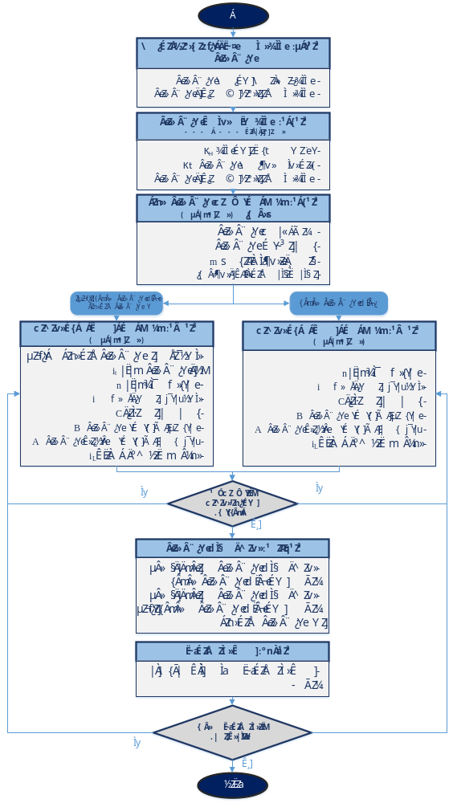
شکل 10 : روند نمای تقویت پست های توزیع

8-10-3- جابجایی ترانسفورماتور موجود
در خصوص جابجایی محل نصب ترانسفورماتور بدلایل مختلف مانند تعریض خیابان و یا بوجود آمدن مشکل حریم و یا درخواست متقاضی، بعد از بازدید از منطقه و تعیین محل مناسب با در نظر گرفتن تمام موارد فنی از جمله:
- نبودن مشکل حریم
- تعیین مرکز ثقل بار و فیدر گیری مناسب
- اطلاعات ترانسفورماتورهای مجاورشامل بار، طول شبکه فشار ضعیف، افت ولتاژ در انتهای هر مسیر وحداکثر درصد بهره برداری از توان نامی ترانسفورماتور، نسبت به تبادل بار بین ترانسفورماتورها ظرفیت ترانسفورماتور مطابق مناطق دارای مشترکین قبلی محاسبه خواهد شد.

8-11- کابلهای ارتباطی ترانسفورماتور به تابلو و سایز تابلو
براساس بار پیش بینی شده باید ظرفیت ترانسفورماتور، سایز تابلو و سایز کابل ارتباطی ترانسفورماتور به تابلو تعیین گردد. به منظور تعیین سایز تابلوهای توزیع، نوع و سایز کابل رابط ترانسفورماتور به تابلو آورده شده است. این جدول برای دمای هوای 30 درجه سانتیگراد و بدون در نظر گرفتن ضریب تصحیح دما برای کابل در پیوست 8 جدول 37 و همچنین ضرایب تصحیح ترانسفورماتور تهیه شده است. لازم به ذکر است در صورت تغییر شرایط بهره برداری باید از ضرایب تصحیح ترانسفوماتور جهت تعیین جریان ثانویه ترانسفورماتور و ضرایب تصحیح دما جهت گزینش کابل ارتباطی ترانسفورماتور به تابلو استفاده نمود. در همین راستا از جدول 37، جدول 43 و جدول 44 برای تعیین سایز کابل پیشنهادی میتوان استفاده نمود.

جدول 14 : محاسبه و گزینش کابل ارتباطی ترانس به تابلو
قدرت ظاهری ترانسفورماتور  (KVA) | جریان ثانویه ترانسفورماتور در دمای 30 درجه  (A) | سایز تابلو(*) | نوع کابل | کابل چهار رشته |  | کابل تک رشته تخت
 |  |  |  | سطح مقطع  (mm) | ظرفیت جریانی کابل  (A) | سطح مقطع  (mm) | ظرفیت جریانی کابل  (A)
25 | 36 | 63 | CU | 3 × 16 + 16 | 80 | - | -
25 | 36 | 63 | AL | 3 × 16 + 16 | 61 | - | -
50 | 72 | 100 | CU | 3 × 16 + 16 | 80 | - | -
50 | 72 | 100 | AL | 3 × 25 + 25 | 78 | - | -
75 | 108 | 160 | CU | 3 × 35 + 35 | 126 | - | -
75 | 108 | 160 | AL | 3 × 50 + 50 | 117 | - | -
100 | 144 | 160 | CU | 3 × 50 + 50 | 153 | - | -
100 | 144 | 160 | AL | 3 × 70 + 70 | 150 | - | -
125 | 180 | 250 | CU | 3 × 70 + 70 | 196 | - | -
125 | 180 | 250 | AL | 3 × 95 + 95 | 183 | - | -
160 | 231 | 250 | CU | 3 × 95 + 95 | 238 | - | -
160 | 231 | 250 | AL | 3 × 150 + 150 | 245 | - | -
200 | 289 | 400 | CU | 3 × 150 + 150 | 319 | - | -
200 | 289 | 400 | AL |  | - | 120+(120×1)3 | 298
250 | 361 | 400 | CU | 3 × 185 + 185 | 364 | 120+(120×1)3 | 396
250 | 361 | 400 | AL | ـ | - | 185+(185×1)3 | 394
315 | 455 | 630 | CU | ـ | - | 150+(150×1)3 | 456
315 | 455 | 630 | AL | ـ | - | 240+(240×1)3 | 466
400 | 577 | 630 | CU | 120+(120×1)3 | 396 | 2 | 792
400 | 577 | 630 | AL | 120+(120×1)3 | 298 | 2 | 596

ادامه جدول 14 : محاسبه و گزینش کابل ارتباطی ترانس به تابلو
قدرت ظاهری ترانسفورماتور  )KVA( | جریان ثانویه ترانسفورماتور  در دمای 30 درجه  )A( | سایز  تابلو(*) | نوع  کابل | کابل چهار رشته |  | کابل تک رشته تخت
 |  |  |  | سطح مقطع  )mm( | ظرفیت جریانی کابل  )A( | سطح مقطع  )mm( | ظرفیت جریانی کابل  )A(
500 | 722 | 800 | CU | 120+(120×1)3 | 396 | 2 | 792
500 | 722 | 800 | AL | 120+(120×1)3 | 298 | 3 | 894
630 | 909 | 1000 | CU | 120+(120×1)3 | 396 | 3 | 1,188
630 | 909 | 1000 | AL | 120+(120×1)3 | 298 | 4 | 1,192
800 | 1,155 | 1600 | CU | 240+(240×1)3 | 615 | 2 | 1,230
800 | 1,155 | 1600 | AL | 240+(240×1)3 | 466 | 3 | 1,398
1000 | 1,443 | 1600 | CU | 240+(240×1)3 | 615 | 3 | 1,845
1000 | 1,443 | 1600 | AL | 240+(240×1)3 | 466 | 4 | 1,864
1250 | 1,804 | 2000 | CU | 240+(240×1)3 | 615 | 3 | 1,845
1250 | 1,804 | 2000 | AL | 240+(240×1)3 | 466 | 4 | 1,864
1600 | 2,309 | 3200 | CU | 240+(240×1)3 | 615 | 4 | 2,460
1600 | 2,309 | 3200 | AL | ــــ | ــــ | ــــ | ــ
2000 | 2,887 | 3200 | CU | 240+(240×1)3 | 615 | 5 | 3,075
2000 | 2,887 | 3200 | AL | ــــ | ــــ | ــــ | ــــ
(*)در زمان خرید تابلو برای سازنده باید مشخصات کلید اتوماتیک بر اساس جدول شماره 1 دستورالعمل الزامات و معیار های فنی و آزمون تابلوهای فشار ضعیف پست برای نصب در فضای آزاد شرکت توانیر، با عنوان خواسته های خریدار و مشخصات محل نصب و بهره برداری، تعیین شود، و در زمان تحویل تابلو توسط سازنده، موارد بررسی و سپس تابلو تحویل گرفته شود]2[.

9- الزامات محاسبات الکتریکی در طراحی شبکه فشار ضعیف

9-1- مقدمه
در این بخش هدف تعیین الزامات محاسبات الکتریکی شبکه فشار ضعیف می باشد. شبکه فشار ضعیف رابط بین پستهای توزیع و مصرف کنندگان میباشد. پس برای تامین و سرویس دهی مطلوب به مشترکین باید محاسبات الکتریکی آن بر اساس وضعیت موجود و پوشش توسعه های آتی شبکه صورت پذیرد. بنابراین در زمان طراحی باید پارامترهای ورودی برای طراحی این ساختار با دقت جمع آوری و صحت سنجی لازم بر روی خروجی ها متناسب با انتظارات از طراحی این شبکه انجام گردد. در ادامه به نکات لازم و پارامترهای ورودی و خروجی مورد نیاز در محاسبات شبکه فشار ضعیف آورده شده است.

9-2- توان انتقالی فیدرهای فشار ضعیف
در محاسبه الکتریکی شبکه فشار ضعیف باید تقاضا و نیاز های رشد آتی در منطقه بر اساس توسعه های کوتاه مدت و بلند مدت بررسی و سپس بر اساس میزان ظرفیت جریان دهی هادی مورد نظر و انجام پخش بار حداکثر توان قابل انتقال را تعیین نمائیم. در زمان تعیین نوع هادی باید توسعه آتی در نظر گرفته شود تا به لحاظ فنی و اقتصادی مشکلی ایجاد نگردد.

9-3- توان پست های توزیع
در محاسبات شبکه فشار ضعیف باید ظرفیت پست های توزیع در نظر گرفته شود به نحوی که افزایش فیدر و یا اضافه نمودن بار به شبکه موجود، توسط پست مورد نظر قابل پوشش و پاسخگوی توان واقعی محدوده تغذیه پست باشد و توان واقعی از توان نامی پست بیشتر نباشد (منظور از توان واقعی تحت پوشش محدوده تغذیه پست، مجموع تقاضای بارها و تلفات شبکه فشار ضعیف است).

9-4- حداکثر افت ولتاژ در محل تقاضا
در زمان واگذاری انشعاب به مشترکین و اضافه نمودن بار به شبکه فشار ضعیف موجود و یا ایجاد فیدر جدید باید توجه ویژه به حداکثر افت ولتاژ نقاط تقاضای مشترک شود و افت ولتاژ مورد نظر در چار چوب استاندارد لحاظ گردد. برای داشتن ولتاژ مناسب در نقاط تقاضا باید ولتاژ در پست ها نیز از حد معینی کمتر نشود. اندازه این افت ولتاژها باید مطابق با آئین نامه تکمیلی تعرفه برق مورد توجه قرار گیرد.

9-5- تعویض شاخه و بازیابی فیدر فشار ضعیف
از نکات مهم در تامین برق پایدار و سرویس دهی مناسب به مشترکین استفاده مطلوب از ظرفیت شبکه های همجوار برای بازیابی در شرایط اضطرار می باشد. به همین منظور باید در انجام محاسبات شرایط به نحوی با فیدر های مجاور در نظر گرفته شود که با تعویض شاخه و انتقال بار فیدرها بتوان خاموشی و انرژی توزیع نشده را به حداقل مقدار ممکن رساند. پس در زمان محاسبات و به نسبت بار های حساس در منطقه باید برای برون رفت از شرایط اضطرار نحوه ترکیب بهینه فیدرهای همجوار را شناسایی و نسبت به تعیین ناحیه سرویس دهی بهینه در تبادل شاخه ای بین فیدرهای ترانسفورماتورها اقدام نمود. البته احتمال وقوع رشدهای ناگهانی در سیستم نیز وجود دارد که برای ایجاد ظرفیت های اضطراری باید هزینه فایده و ملاحظات فنی آن در نظر گرفته شود.

9-6- پارامترهای ورودی و خروجی در محاسبات الکتریکی فیدرهای فشار ضعیف
به منظور یکپارچه سازی روند محاسبات فیدرهای فشار ضعیف نیاز است پارامترهای مورد نیاز ورودی و خروجی در انجام این محاسبات تعیین و به تناسب نوع طرحها نسبت به محاسبات برای ایجاد و بهینه سازی شبکه اقدام گردد. در جدول 15 پارامترهای لازم در طراحی و بعد از آن روندنماهای طراحی و همچنین در جدول 16 هادی ها و کابل های مورد استفاده در این نوع شبکه به همراه محل کاربرد آنها آورده شده است. لازم به توضیح است که در پیوست 8 نمودارهای مسافت جریان برای تعداد از هادی ها ارائه شده است.

9-7-معیار ارزیابی و پذیرش محاسبات الکتریکی فشار ضعیف
معیارهای ارزیابی و پذیرش محاسباتی الکتریکی، رعایت محدودیت های ذیل شامل:
- تحمل جریان اتصال کوتاه هادی
- حداکثر جریان هادی
- حداکثر افت ولتاژ شبکه
در طول کل شبکه می باشد. لازم به ذکر است جریان مجاز هر هادی حاصلضرب جریان مجاز نامی هادی در ضرایب تصحیح شرایط محیطی شبکه می باشد که می بایست رعایت شود.
البته شرکت های توزیع می توانند محدودیت هایی نظیر حداکثر جریان و یا طول فیدر فشار ضعیف ، نوع هادی شبکه (سیم، کابل ویا کابل خودنگه دار)، تنوع سایز هادی(بعنوان مثال فقط از کابل خودنگهدار 70 و یا 50 استفاده شود) را با رعایت استانداردهای توانیر و شرایط محیطی شرکت در نظر گیرد.

ردیف | عنوان طرح | ورودی ها | هوایی | زمینی | خروجی ها
1 | احداث فیدر جدید  بدون شبکه موجود  (مشترکین جدید) | فاصله محل نقاط تقاضای بار از پست توزیع (طول خط) | * | * | -تعیین حداکثر افت ولتاژ شبکه  -انتخاب سایز هادی  -تعیین جریان هادی  -تعیین جریان ابتدای فیدر  -تعیین مجموع توان مورد نیاز فیدر  -تعیین تلفات توان شبکه  -تعیین نقاط مانور با شبکه های مجاور در صورت امکان  -پیش بینی تجهیزات مانوری و حفاظتی  -تعیین ظرفیت برای شرایط اضطرار  -تعیین مسیرهای دارای افت ولتاژ،اضافه جریان و اضافه ولتاژ درصورت وجود
2 | احداث فیدر جدید  بدون شبکه موجود  (مشترکین جدید) | مکان و نوع تعرفه و میزان توان بار مصرفی  (Kw) | * | *
3 | احداث فیدر جدید  بدون شبکه موجود  (مشترکین جدید) | مصرف سرانه مشترکین (تکفاز، سه فاز) با  تعرفه ها و مناطق مختلف | * | *
4 | احداث فیدر جدید  بدون شبکه موجود  (مشترکین جدید) | ضریب همزمانی و یا ضریب توان مشترکین | * | *
 | احداث فیدر جدید  بدون شبکه موجود  (مشترکین جدید) | تعیین ضرائب رشد بار منطقه و رشد توسعه و تراکم منطقه | * | *
5 | احداث فیدر جدید  بدون شبکه موجود  (مشترکین جدید) | نوع هادیها، ظرفیت جریان دهی، تعیین افت  ولتاژ و جریان اتصال کوتاه مجاز | * | *
6 | احداث فیدر جدید  بدون شبکه موجود  (مشترکین جدید) | انتخاب روش نصب کابلها (دفنی، هوایی و  عبور از لوله) | - | *
7 | احداث فیدر جدید  بدون شبکه موجود  (مشترکین جدید) | در نظر گرفتن ضرایب تصحیح با توجه به  شرایط مختلف محیطی | - | *
جدول 15 پارامترهای ورودی و خروجی در محاسبات الکتریکی فیدرهای فشار ضعیف

ادامه جدول 15 : پارامترهای وروردی و خروجی در محاسبات الکتریکی فیدرهای فشار ضعیف
ردیف | عنوان طرح | ورودی ها | هوایی | زمینی | خروجی ها
1 | احداث فیدر جدید بر روی شبکه موجود | بررسی وضعیت بار پست توزیع و فیدر بالا دستی | * | * | - تعیین حداکثر افت ولتاژ شبکه  - تعیین جریان هادی  -انتخاب سایز هادی شبکه جدید  - تعیین جریان ابتدای فیدر  -تعیین مجموع توان مورد نیاز فیدر  -تعیین تلفات توان شبکه  -تعیین ظرفیت ترانسفورماتور جدید در صورت پاسخگو نبودن ظرفیت ترانسفورماتور موجود  -افزایش ظرفیت فیدر بالا دستی در صورت پاسخگو نبودن ظرفیت فیدر موجود  -تعیین نقاط مانور با شبکه های مجاور در صورت امکان  -پیش بینی تجهیزات مانوری و حفاظتی  -تعیین ظرفیت برای شرایط اضطرار  -تعیین مسیرهای دارای افت ولتاژ،اضافه جریان و  اضافه ولتاژ درصورت وجود
2 | احداث فیدر جدید بر روی شبکه موجود | فاصله محل نقاط تقاضای بار از پست توزیع  (طول خط) | * | *
3 | احداث فیدر جدید بر روی شبکه موجود | مکان و نوع تعرفه و میزان توان بار مصرفی  (Kw) | * | *
4 | احداث فیدر جدید بر روی شبکه موجود | مصرف سرانه مشترکین (تکفاز، سه فاز) با  تعرفهها و مناطق مختلف | * | *
5 | احداث فیدر جدید بر روی شبکه موجود | ضریب همزمانی و یا ضریب توان مشترکین | * | *
6 | احداث فیدر جدید بر روی شبکه موجود | تعیین ضرائب رشد بار منطقه و رشد توسعه و تراکم منطقه | * | *
7 | احداث فیدر جدید بر روی شبکه موجود | جریان و ضریب توان شبکه موجود | * | *
8 | احداث فیدر جدید بر روی شبکه موجود | نوع هادیها، ظرفیت جریان دهی، تعیین افت  ولتاژ و جریان اتصال کوتاه مجاز | * | *
9 | احداث فیدر جدید بر روی شبکه موجود | انتخاب روش نصب کابلها (دفنی، هوایی و  عبور از لوله) | - | *
10 | احداث فیدر جدید بر روی شبکه موجود | در نظر گرفتن ضرایب تصحیح با توجه به  شرایط مختلف محیطی | - | *

ادامه جدول 15 : پارامترهای ورودی و خروجی در محاسبات الکتریکی فیدرهای فشار ضعیف
ردیف | عنوان طرح | ورودیها | هوایی | زمینی | خروجیها
1 | افزایش مشترکین بر روی شبکه موجود | بررسی وضعیت بار پست توزیع و فیدر بالادستی | * | * | - تعیین حداکثر افت ولتاژ شبکه  - تعیین جریان هادی  - تغییر نوع هادی در صورت نیاز  - تعیین جریان ابتدای فیدر  - تعیین مجموع توان مورد نیاز فیدر  - تعیین تلفات توان شبکه  - تعیین ظرفیت ترانسفورماتور جدید در صورت پاسخگو نبودن ظرفیت ترانسفورماتور موجود  - پیش بینی تجهیزات مانوری و حفاظتی  - در نظر گرفتن ظرفیت برای شرایط اضطرار  - تعیین مسیرهای دارای افت ولتاژ،اضافه جریان و اضافه ولتاژ درصورت وجود
2 | افزایش مشترکین بر روی شبکه موجود | فاصله محل نقاط تقاضای باراز فیدر موجود (طول خط) | * | *
3 | افزایش مشترکین بر روی شبکه موجود | مکان و نوع تعرفه و میزان توان بار مصرفی (Kw) | * | *
4 | افزایش مشترکین بر روی شبکه موجود | مصرف سرانه مشترکین (تکفاز، سه فاز) با تعرفه ها و مناطق مختلف | * | *
5 | افزایش مشترکین بر روی شبکه موجود | ضریب همزمانی و یا ضریب توان مشترکین | * | *
6 | افزایش مشترکین بر روی شبکه موجود | تعیین ضرائب رشد بار منطقه و رشد توسعه و تراکم منطقه | * | *
7 | افزایش مشترکین بر روی شبکه موجود | جریان و ضریب توان شبکه | * | *
8 | افزایش مشترکین بر روی شبکه موجود | نوع هادی ها، ظرفیت جریان دهی، تعیین افت ولتاژ و جریان اتصال کوتاه مجاز | * | *
9 | افزایش مشترکین بر روی شبکه موجود | انتخاب روش نصب کابلها (دفنی، هوایی و عبور از لوله) | - | *
10 | افزایش مشترکین بر روی شبکه موجود | در نظر گرفتن ضرایب تصحیح با توجه به شرایط مختلف محیطی | - | *

ادامه جدول شماره 15 : پارامترهای ورودی و خروجی در محاسبات الکتریکی فیدرهای فشار ضعیف
ردیف | عنوان طرح | ورودی ها | هوایی | زمینی | خروجی ها
1 | پیش بینی نقاط مانوری یا تعادل بار | بررسی وضعیت بار پست های توزیع مجاور و فیدر یا فیدرهای بالادستی | * | * | - تعیین حداکثر افت ولتاژ شبکه  - تغییر نوع هادی در صورت نیاز  - تعیین جریان هادی  - تعیین جریان ابتدای فیدر  - تعیین مجموع توان مورد نیاز فیدر  - تعیین تلفات توان شبکه  - تعیین ظرفیت قابل مانور در شرایط اضطراری  - تعیین مسیرهای دارای افت ولتاژ،اضافه جریان و اضافه ولتاژ درصورت وجود  - پیش بینی نقاط مانوری
2 | پیش بینی نقاط مانوری یا تعادل بار | بررسی وضعیت بار فیدرهای مجاور و حداکثر افت ولتاژ آنها | * | *
3 | پیش بینی نقاط مانوری یا تعادل بار | بررسی میزان توان بار مصرفی (کیلووات) به فیدر مجاور | * | *
4 | پیش بینی نقاط مانوری یا تعادل بار | تعیین نقاط مانور متناسب با توان بار مصرفی قابل انتقال و حداکثر افت ولتاژ | * | *
5 | پیش بینی نقاط مانوری یا تعادل بار | ثبت نقاط مانور بر روی نقشه های در دسترس | * | *
6 | پیش بینی نقاط مانوری یا تعادل بار | بررسی هادی و ظرفیت جریان دهی، تعیین افت ولتاژ و جریان اتصال کوتاه مجاز | * | *

جدول 16- هادیهای مورد استفاده در شبکه های فشار ضعیف
ردیف | نام کابل | کاربرد
1 | کابل خودنگهدار ABC | امکان استفاده در معابر باریک و جهت حفظ ایمنی افراد و رعایت حریم موانع مصنوعی  مناطق دارای برقهای غیر مجاز  مناطق جنگلی و دارای درختان متراکم  مناطق با برف سنگین و وزش باد شدید  مناطق دارای پتانسیل خوردگی
2 | کابلPVC و XPLE | در مناطقی که امکان احداث شبکه بصورت زمینی وجود دارد.  در مناطق با تراکم مشترکین بالا که استفاده از شبکه زمینی با قابلیت انتقال بار بالارا ایجاب می نماید.
لازم به ذکر است انتخاب سطح مقطع هادی باید بر اساس محاسبات الکتریکي انتخاب شود.

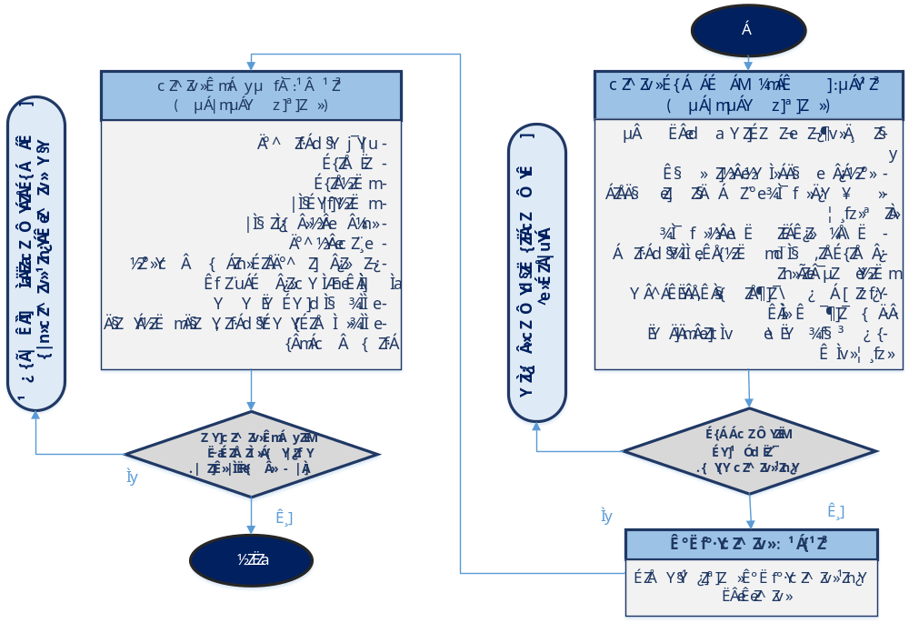
شکل 11 :روند نمای احداث فیدر جدید در شبکه فشار ضعیف هوایی و زمینی

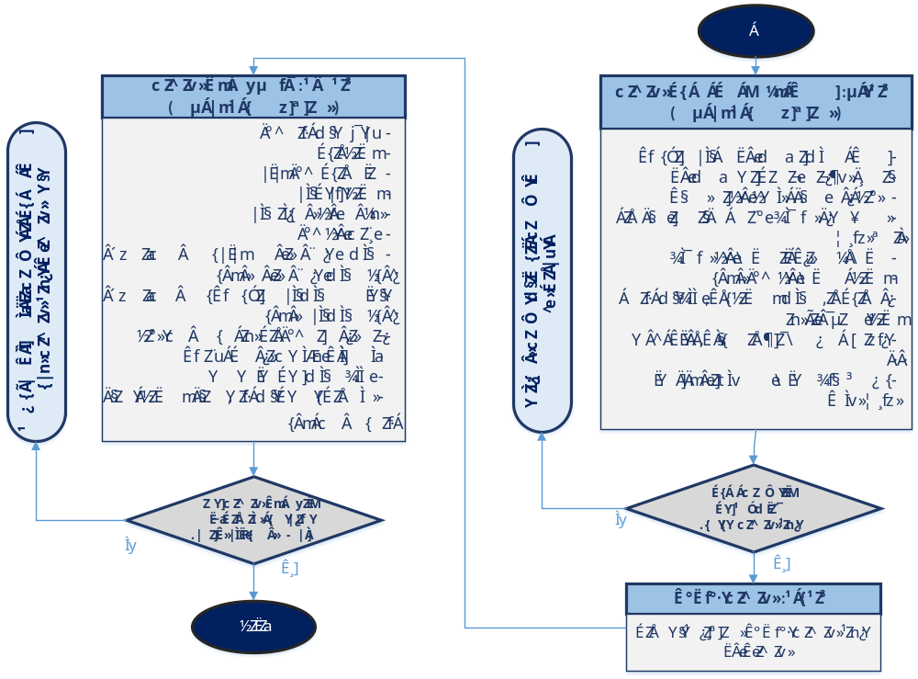
شکل 12 :روند نمای احداث فیدر جدید بر روی شبکه موجود در شبکه های فشار ضعیف هوایی و زمینی

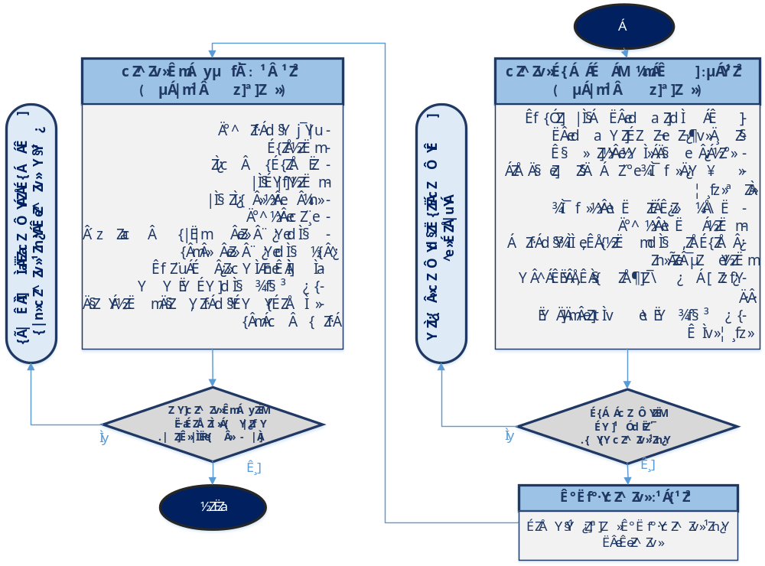
شکل 13 :روند نمای افزایش مشترکین جدید بر روی شبکه موجود در شبکه های فشار ضعیف هوایی و زمینی

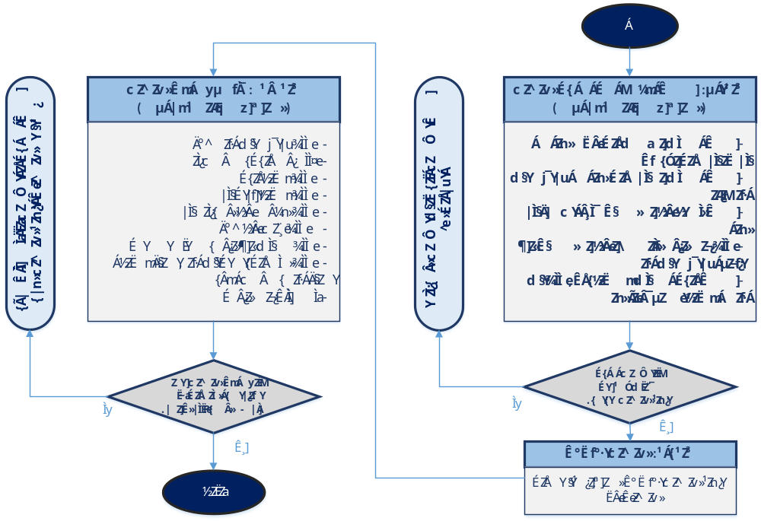
شکل 14 : روند نمای پیش بینی نقاط مانوری یا تعادل بار در شبکه فشار ضعیف هوایی و زمینی

10- روشنایی معابر در شبکه های توزیع
در این دستورالعمل به پارامترهای تأثیرگذار در روشنایی معابر پرداخته نشده و ظرفیت های پیش بینی شده در استانداردهای روشنایی معابر شرکت توانیر جلد 1 تا 4 و نشریه شماره 195 که بطور مشترک توسط شرکت توانیر و سازمان برنامه و بودجه تدوین شده، با نگرش طراحی و اجرای پروژه های روشنایی معابر می باشند و منابع مناسبی برای طراحی شبکه های روشنایی معابر می باشد. در ویرایش های بعدی این دستورالعمل به روشنایی معابر پرداخته خواهد شد.

11- محاسبات اقتصادی
از آنجا که هدف از طراحی سیستم توزیع برای سرویس و مصرف کنندگان در محدوده استانداردهای فنی، با در نظر گرفتن حداقل هزینه می باشد، بررسی اقتصادی در طراحی جایگاه مهمی پیدا می کند. در این قسمت عوامل تعیین کننده هزینه های سیستم توزیع و نحوه محاسبه آنها معرفی می شود.
وقتی یک مسئله در طراحی دارای پاسخ های متعددی از دیدگاه فنی باشد، هزینه هر یک از این پاسخ ها عامل تعیین کننده مهمی در انتخاب یکی از پاسخ ها خواهد بود. از این رو لازم است یک مدل مالی مناسب که متناسب با اصول اقتصادی بتواند هزینهها را با هم مقایسه کنند، به دست آید. در ادامه به پارامترهای محاسبات اقتصادی و نحوه مقایسه آنان با یکدیگر آورده شده است:

11-1- پارامترهای تاثیر گذار در محاسبات اقتصادی

11-1-1- نرخ تورم
نرخ تورم که معمولا به درصد بیان می شود بیانگر افزایش قیمت یک کالا یا یک سرویس ثابت در هر سال نسبت به سال قبل است.
(قیمت کالا در سال n) × ^{(m-n)} (1+$\frac{بهره نرخ}{100}$) = قیمت کالا در سال m

11-1-2- نرخ بهره
نرخ بهره معرف برگشت سرمایه است یعنی چنانچه برای یک سرمایه گذاری وام دریافت شود نرخ بهره وام معین کننده مقدار واقعی است که مجری طرح باید به بانک برگرداند و از این رو در محاسبات هزینه واقعی باید در نظر گرفته شود. هزینه پروژه ها عمدتاً شامل:
- آزاد سازی مسیر و رفع حریم
- قیمت تجهیزات
- دستمزد نصب و دستمزد برکناری تجهیزات موجود می باشد.
توضیح: قیمت تجهیزات برکنار شده بر اساس درجه برکناری آنها از هزینه پروژه باید کسر گردد .

11-1-3- استهلاک سرمایه
یک سرمایه گذاری به دلایل مختلف از جمله فرسودگی تجهیزات یا وسایل، تغییر نوع استفاده و کاربری یا هر دلیل دیگر، ارزش اولیه خود را از دست می دهد، از این رو لازم است در برآورد اقتصادی این موضوع نیز در نظر گرفته شود.
از آنجاکه پیش بینی نرخ تورم، نرخ بهره و استهلاک سرمایه برای طرحهای شبکه های توزیع غالباً مشکل است و در طرح های بزرگ عمدتاً نیاز به توجه بیشتری دارد، در این دستورالعمل از آنها چشم پوشی نموده تا طرح های مختلف را براساس مدت زمان بازگشت سرمایه آنها مقایسه نمود .

11-2- مقایسه و انتخاب طرح ها بر اساس مدت زمان بازگشت سرمایه

درآمد حاصل از فروش انشعاب جدید=[ ∑تعداد متقاضیان به تفکیک تعرفه ×مصرف سرانه تعرفه]×24×365 × قیمت فروش هر کیلووات

درآمد حاصل از کاهش تلفات به متناسب با طرح ارائه شده =(قیمت تولید هر کیلووات × مقدار تلفات کاهش یافته) ×24×365

مدت زمان بازگشت سرمایه | = | مجموع هزینه های پروژه
مدت زمان بازگشت سرمایه | = | درآمد حاصل از فروش انشعاب جدید | + | درآمد حاصل از کاهش تلفات

جدول 17 :مقایسه و انتخاب طرحها براساس مدت زمان بازگشت سرمایه
طرحهای پیشنهادی | مجموع هزینه پروژه | مقدار کاهش تلفات (کیلووات) | حداکثر افت ولتاژ | مشترکین جدید(کیلووات) | قیمت تولید  هر کیلووات | قیمت فروش هر کیلووات | مدت زمان بازگشت سرمایه
طرح 1
طرح 2
....

مثال :
در منطقه ای آپارتمانی افت ولتاژ بالای 10 درصد وجود دارد. تمامی شبکه سیم 16 مسی است و از دو پست موجود تغذیه می شود.

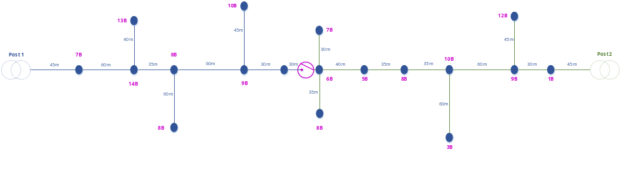
فیدر پست 1:
جریان ابتدای فیدر: 165 آمپر و افت ولتاژ انتهای خط : 11.79% و تلفات خط : KW10.33
فیدر پست 2:
جریان ابتدای فیدر: 160.1 آمپر و افت ولتاژ انتهای خط : 13.46% و تلفات خط : KW11.04
شرایط موجود:
- مصرف سرانه مشترکین به تفکیک تعرفه ها :
- مصرف سرانه مشترکین خانگی : 9 آمپر تکفاز(1.8 Kw)
- ضریب رشد بار منطقه : %2
- حداکثر درصد بهره برداري از توان نامي ترانسفورماتور (A): 90%
- افت ولتاژ مجاز : 5 %
- نوع هادی ها، ظرفیت جریان دهی :

نوع هادی | حداکثر جریان مجاز | R | X
سیم 16 | 125 | 1.1610 | 0.3246
کابل خودنگه دار 70 | 158 | 0.443 | 0.0908

برای کاهش افت ولتاژ دو طرح پیشنهادی وجود دارد:
طرح 1 : تبدیل شبکه سیمی 16 مسی به کابل خودنگهدار 70
طرح 2 : نصب ترانس در مرکز ثقل بار
ـــــــــــــــــــــــــــــــــــــــــــــــــــــــــــــــــــــــــــــــــــــــــــــــــــــــــــــــــــــــــــــ
طرح 1 : تبدیل شبکه سیمی به کابل خودنگهدار 70

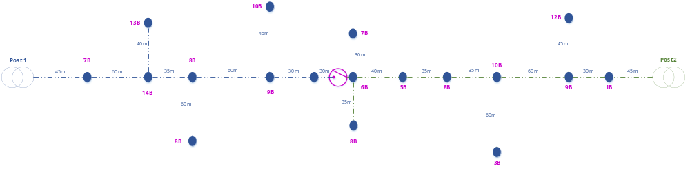

فیدر پست 1:
جریان ابتدای فیدر: 155 آمپر و افت ولتاژ انتهای خط : 4.05% و تلفات خط :3.44 Kw
فیدر پست 2:
جریان ابتدای فیدر: 149 آمپر و افت ولتاژ انتهای خط : 4.58% و تلفات خط : 3.46 Kw
ــــــــــــــــــــــــــــــــــــــــــــــــــــــــــــــــــــــــــــــــــــــــــــــــــــــــــــــــــــــــــــ

طرح 2: نصب ترانسفورماتور در مرکز ثقل بار:
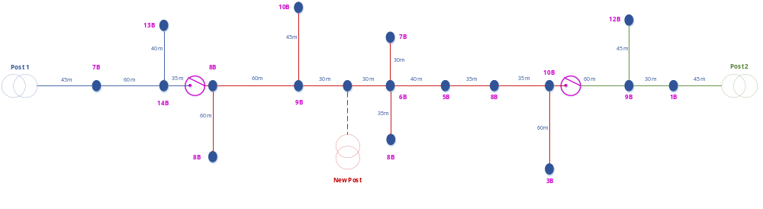
با توجه به وجود فضای سبز موجود در مرکز ثقل بار ، نیازی به آزاد سازی برای نصب ترانسفورماتور نمیباشد، در غیر اینصورت میبایست هزینه آزادسازی به هزینه های طرح اضافه میگردید.
فیدر پست 1:
جریان ابتدای فیدر: 73.2 آمپر و افت ولتاژ انتهای خط : 3.89% و تلفات خط :1.57 Kw
فیدر پست 2:
جریان ابتدای فیدر: 46.8 آمپر و افت ولتاژ انتهای خط : 2.37% و تلفات خط : 0.66 Kw
فیدر پست جدید:
جریان ابتدای فیدر: 181.8 آمپر و افت ولتاژ انتهای خط : 4.33% و تلفات خط : 3.07 Kw
محاسبه سایز ترانسفورماتور:
155.85KVA = $\frac{\left(181.8\right)×{\left(1+\frac{2}{100}\right)}^{5}+2}{1.44×0.9}$ = $S_{new}=\frac{(i)×{\left(1+\frac{c}{100}\right)}^{B}+i_{L}}{1.44×A}$

سایز ترانسفورماتور پیشنهادی : KVA160

محاسبات اقتصادی:
 | مجموع هزینه پروژه  (ریال ) | مقدار کاهش تلفات (کیلووات) | حداکثر افت ولتاژ | قیمت تولید هر کیلووات  ( ریال ) | مدت زمان بازگشت سرمایه
حالت موجود | ــ | 21.37 | 13.46 | 3000 ریال | ـــ
طرح 1 | 2.588.000.000 | 6.9 | 4.58 | 3000 ریال | 14.2 سال
طرح 2 | 1,350,000,000 | 5.3 | 4.33 | 3000 ریال | 9.6 سال
با توجه به مدت زمان بازگشت سرمایه دو طرح ، طرح 2 توجیه اقتصادی دارد.

پیوست 1 – عمده اهداف تهیه طرحها

جدول 18 :عمده اهداف تهیه طرحها
اهداف تهیه طرح | عنوان طرح پیشنهادی | دلایل گزینش
برقرسانی به متقاضی ولتاژاولیه | احداث پست فوق توزیع | درخواست متقاضی بالای 7 مگاوات
برقرسانی به متقاضی ولتاژاولیه | احداث شبکه فشار متوسط اختصاصی | درخواست متقاضی بین 3 تا 7 مگاوات
برقرسانی به متقاضی ولتاژاولیه | احداث شبکه فشار متوسط عمومی و احداث پست اختصاصی | درخواست متقاضی بین 250 تا 3000 کیلووات  فاصله متقاضی تا شبکه فشار متوسط عمومی
برقرسانی به متقاضی ولتاژاولیه | احداث پست اختصاصی یا MOF
برقرسانی به متقاضی دیماندی ولتاژ ثانویه | احداث پست فوق توزیع، احداث شبکه فشار متوسط عمومی، احداث پست عمومی و نصب تابلو اندازه گیری | فاصله متقاضی تا شبکه فشار متوسط عمومی
برقرسانی به متقاضی دیماندی ولتاژ ثانویه | احداث شبکه فشار متوسط عمومی، احداث پست عمومی و نصب تابلو اندازه گیری | فاصله متقاضی تا شبکه فشار متوسط عمومی
برقرسانی به متقاضی دیماندی ولتاژ ثانویه | احداث پست عمومی و نصب تابلو اندازه گیری | فاصله متقاضی تا شبکه فشار متوسط عمومی
برقرسانی به متقاضی  غیر دیماندی ولتاژ ثانویه | احداث شبکه ف م، احداث پست عمومی ، نصب تابلو  توزیع ، احداث فیدر فشار ضعیف و کابل انشعاب | فاصله متقاضی تا شبکه فشار ضعیف عمومی
برقرسانی به متقاضی  غیر دیماندی ولتاژ ثانویه | احداث پست عمومی ، نصب تابلو توزیع، احداث فیدر فشار ضعیف و کابل انشعاب | فاصله متقاضی تا شبکه فشار ضعیف عمومی
برقرسانی به متقاضی  غیر دیماندی ولتاژ ثانویه | نصب تابلو توزیع، احداث فیدر فشار ضعیف و کابل انشعاب | فاصله متقاضی تا شبکه فشار ضعیف عمومی
برقرسانی به متقاضی  غیر دیماندی ولتاژ ثانویه | احداث فیدر فشار ضعیف و کابل انشعاب | فاصله متقاضی تا شبکه فشار ضعیف عمومی
تغذیه شبکه روشنایی | احداث شبکه ف م، احداث پست عمومی ، نصب تابلو توزیع  (یا تابلوی روشنایی) و احداث فیدر فشار ضعیف | فاصله متقاضی تا شبکه فشار ضعیف عمومی
تغذیه شبکه روشنایی | احداث پست عمومی ، نصب تابلو توزیع(یا تابلوی روشنایی) و احداث فیدر فشار ضعیف | فاصله متقاضی تا شبکه فشار ضعیف عمومی
تغذیه شبکه روشنایی | نصب تابلو توزیع(یا تابلوی روشنایی) و احداث فیدر فشار ضعیف | فاصله متقاضی تا شبکه فشار ضعیف عمومی
تغذیه شبکه روشنایی | احداث فیدر فشار ضعیف | فاصله متقاضی تا شبکه فشار ضعیف عمومی
ایجاد نقطه مانور در شبکه فشار متوسط | احداث شبکه فشار متوسط و نصب کلید | برحسب شرایط شبکه فشار  متوسط عمومی موجود
ایجاد نقطه مانور در شبکه فشار متوسط | نصب کلید | برحسب شرایط شبکه فشار  متوسط عمومی موجود
ایجاد نقطه مانور در شبکه فشار ضعیف | احداث شبکه فشار متوسط، نصب ترانسفورماتور ، احداث شبکه فشار ضعیف و نصب کلید | برحسب شرایط شبکه فشار  ضعیف عمومی موجود
ایجاد نقطه مانور در شبکه فشار ضعیف | احداث شبکه فشار ضعیف و نصب کلید | برحسب شرایط شبکه فشار  ضعیف عمومی موجود
ایجاد نقطه مانور در شبکه فشار ضعیف | نصب تابلو | برحسب شرایط شبکه فشار  ضعیف عمومی موجود

ادامه جدول 18 – عمده اهداف تهیه طرحها
اهداف تهیه طرح | عنوان طرح پیشنهادی | دلایل گزینش
رفع حريم شبکه  فشار متوسط | تغییر آرایش شبکه (ال آرم) | براساس محاسبات اقتصادی و شرایط شبکه فشار متوسط
رفع حريم شبکه  فشار متوسط | تغییر مسیر شبکه | براساس محاسبات اقتصادی و شرایط شبکه فشار متوسط
رفع حريم شبکه  فشار متوسط | تغییر نوع شبکه (سیم به کابل و یا کابل خودنگه دار) | براساس محاسبات اقتصادی و شرایط شبکه فشار متوسط
رفع حريم شبکه  فشار ضعیف | تغییر آرایش شبکه (جلوبر) | براساس محاسبات اقتصادی و شرایط شبکه فشار ضعیف
رفع حريم شبکه  فشار ضعیف | تغییر مسیر شبکه | براساس محاسبات اقتصادی و شرایط شبکه فشار ضعیف
رفع حريم شبکه  فشار ضعیف | تغییر نوع شبکه (سیم به کابل و یا کابل خودنگه دار) | براساس محاسبات اقتصادی و شرایط شبکه فشار ضعیف
کاهش افت ولتاژ  شبکه فشار متوسط | احداث پست فوق توزیع، احداث شبکه فشار متوسط | براساس  شرایط بهره برداری  محاسبات اقتصادی  هزینه احداث پروژه
کاهش افت ولتاژ  شبکه فشار متوسط | احداث شبکه فشار متوسط
کاهش افت ولتاژ  شبکه فشار متوسط | نصب کلید و مانور با فیدر مجاور
کاهش افت ولتاژ  شبکه فشار متوسط | افزایش ظرفیت هادی شبکه فشار متوسط
کاهش افت ولتاژ  شبکه فشار متوسط | خازن گذاری
کاهش افت ولتاژ  شبکه فشار ضعیف | احداث شبکه فشار متوسط، احداث پست توزیع، احداث شبکه فشار ضعیف | براساس  شرایط بهره برداری  محاسبات اقتصادی  هزینه احداث پروژه
کاهش افت ولتاژ  شبکه فشار ضعیف | احداث پست توزیع، احداث شبکه فشار ضعیف
کاهش افت ولتاژ  شبکه فشار ضعیف | احداث شبکه فشار ضعیف
کاهش افت ولتاژ  شبکه فشار ضعیف | مانور با فیدر مجاور
کاهش افت ولتاژ  شبکه فشار ضعیف | افزایش ظرفیت هادی شبکه فشار ضعیف
کاهش افت ولتاژ  شبکه فشار ضعیف | خازن گذاری

در پروژه های توزیع عمدتا اهداف مختلفی دنبال می گردد و برای تحقق آن اهداف می توان طرح های مختلفی پیشنهاد نمود، طراح باید با توجه به اهداف طرح ها و تناسب آنها با شرایط محیطی و جغرافیایی و همچنین توجیهات اقتصادی و بهترین شرایط بهره برداری، بهترین طرح را پیشنهاد و مراحل طراحی آن را انجام دهد.
در جدول فوق عمده اهداف طرح های شرکت توزیع و طرحهای پیشنهادی به منظور تحقق آنها آورده شده است . طراح باید براساس دلایل گزینش، بهترین گزینه را با رعایت اصول فنی-ایمنی انتخاب نماید. لازم به توضیح است در صورت لزوم میتوان از ترکیب طرحهای پیشنهادی استفاده نمود.

پیوست 2- ماتریس طراحی عمده طرح های شبکه های توزیع

جدول 19: ماتریس طراحی عمده طرحهای شبکه های توزیع
ردیف | سطح ولتاژ | نوع شبکه | عنوان طرح | مسیر یابی | نقشه برداری | مطالعات الکتریکی1 |  |  |  | مطالعات(شبیه سازی) مکانیکی | جداول تیپ شده برای مطالعات الکتریکی | جداول تیپ شده برای مطالعات مکانیکی
 |  |  |  |  |  | پخش بار | محاسبه اتصال کوتاه | ارزیابی قابلیت اطمینان | هماهنگی حفاظتی | مطالعات(شبیه سازی) مکانیکی | جداول تیپ شده برای مطالعات الکتریکی | جداول تیپ شده برای مطالعات مکانیکی
1 | فشار متوسط | هوایی | توسعه فیدر جدید | * | * | * | * | * | * | * | - | -
2 | فشار متوسط | هوایی | توسعه فیدر موجود | * | * | * | * | * | * | * | - | -
3 | فشار متوسط | هوایی | ایجاد قدرت مانور | * | * | * | * | * | * | * | - | -
4 | فشار متوسط | هوایی | تغییر سطح مقطع | - | - | * | * | - | - | * | - | -
5 | فشار متوسط | هوایی | جابجایی پایه² | - | - | - | - | - | - | * | - | -
6 | فشار متوسط | هوایی | جابجایی شبکه² | * | - | - | - | - | - | * | - | -
7 | فشار متوسط | هوایی | نصب کات اوت | - | - | - | - | - | - | - | * | -
8 | فشار متوسط | هوایی | نصب برقگیر | - | - | - | - | - | - | - | * | -
9 | فشار متوسط | هوایی | نصب تجهیزات حفاظتی | - | - | * | * | * | * | - | - | -
10 | فشار متوسط | هوایی | نصب تجهیزات مانوری | - | - | * | * | * | * | - | - | -
11 | فشار متوسط | هوایی | نصب سیم گارد | - | - | - | - | - | - | * | - | -
12 | فشار متوسط | هوایی | رفع حریم |  | - | - | - | - | - | - | -

ادامه جدول 19 – ماتریس طراحی عمده طرح های شبکه های توزیع
ردیف | سطح ولتاژ | نوع شبکه | عنوان طرح | مسیر یابی | نقشه برداری | مطالعات الکتریکی1 |  |  |  | مطالعات(شبیه سازی) مکانیکی | جداول تیپ شده برای مطالعات الکتریکی | جداول تیپ شده برای مطالعات مکانیکی
 |  |  |  |  |  | پخش بار | محاسبه اتصال کوتاه | ارزیابی قابلیت اطمینان | هماهنگی حفاظتی | مطالعات(شبیه سازی) مکانیکی | جداول تیپ شده برای مطالعات الکتریکی | جداول تیپ شده برای مطالعات مکانیکی
13 | فشار متوسط | زمینی | توسعه فیدر جدید | * | * | * | * | * | * | - | - | -
14 | فشار متوسط | زمینی | توسعه فیدر موجود | * | * | * | * | * | * | - | - | -
15 | فشار متوسط | زمینی | ایجاد قدرت مانور | * | * | * | * | * | * | - | - | -
16 | فشار متوسط | زمینی | تغییر سطح مقطع | - | - | * | * | - | - | - | * | -
17 | فشار متوسط | زمینی | نصب کات اوت | - | - | - | - | - | - | - | * | -
18 | فشار متوسط | زمینی | نصب تجهیزات حفاظتی | - | - | * | * | * | * | - | - | -
19 | فشار متوسط | زمینی | نصب تجهیزات مانوری | - | - | * | * | * | * | - | - | -
20 | فشار متوسط | زمینی | زدن مفصل | - | - | - | - | - | - | - | - | -
21 | فشار متوسط | زمینی | زدن دوراهه | - | - | - | - | - | - | - | - | -

ادامه جدول 19 – ماتریس طراحی عمده طرح های شبکه های توزیع
ردیف | سطح ولتاژ | نوع شبکه | عنوان طرح | مسیر یابی | نقشه برداری | مطالعات الکتریکی1 |  |  |  | مطالعات(شبیه سازی) مکانیکی | جداول تیپ شده برای مطالعات الکتریکی | جداول تیپ شده برای مطالعات مکانیکی
 |  |  |  |  |  | پخش بار | محاسبه اتصال کوتاه | ارزیابی قابلیت اطمینان | هماهنگی حفاظتی | مطالعات(شبیه سازی) مکانیکی | جداول تیپ شده برای مطالعات الکتریکی | جداول تیپ شده برای مطالعات مکانیکی
22 | ترانسفورماتور | هوایی | نصب ترانسفورماتور جدید | (تعیین مکان)* | - | * | * | - | * | * | - | *
23 | ترانسفورماتور | هوایی | افزایش قدرت ترانسفورماتور موجود | - | - | * | * | - | * | * | - | *
24 | ترانسفورماتور | هوایی | جابجایی ترانسفورماتور | (تعیین مکان)* | - | * | * | - | * | * | - | -
25 | ترانسفورماتور | هوایی | تعیین فیدرهای خروجی ترانسفورماتور | * | - | * | * | * | * | - | * | -
26 | ترانسفورماتور | هوایی | تعیین ظرفیت تابلو | - | - | - | - | - | - | - | * | -
27 | ترانسفورماتور | هوایی | جابجایی تابلو | - | - | - | - | - | - | - | * | -
28 | ترانسفورماتور | هوایی | رفع حریم | * | - | - | - | - | - | - | - | -
29 | ترانسفورماتور | زمینی | نصب ترانسفورماتور جدید | (تعیین مکان)* | - | * | * | - | * | - | - | -
30 | ترانسفورماتور | زمینی | افزایش قدرت ترانسفورماتور موجود | - | - | * | * | - | * | - | - | -
31 | ترانسفورماتور | زمینی | افزایش تعداد ترانسفورماتور در پست | - | - | * | * | - | * | - | - | -
32 | ترانسفورماتور | زمینی | تعیین ظرفیت تابلو فشار متوسط | - | - | - | - | - | - | - | * | -
33 | ترانسفورماتور | زمینی | تغییر ظرفیت تابلو فشار متوسط | - | - | - | - | - | - | - | * | -
34 | ترانسفورماتور | زمینی | تعیین ظرفیت تابلو فشار ضعیف | - | - | - | - | - | - | - | * | -
35 | ترانسفورماتور | زمینی | جابجایی تابلو | - | - | - | - | - | - | - | * | -

ادامه جدول 19 – ماتریس طراحی عمده طرح های شبکه های توزیع
ردیف | سطح ولتاژ | نوع شبکه | عنوان طرح | مسیر یابی | نقشه برداری | مطالعات الکتریکی¹ |  |  |  | مطالعات(شبیه سازی) مکانیکی | جداول تیپ شده برای مطالعات الکتریکی | جداول تیپ شده برای مطالعات مکانیکی
 |  |  |  |  |  | پخش بار | محاسبه اتصال کوتاه | ارزیابی قابلیت اطمینان | هماهنگی حفاظتی | مطالعات(شبیه سازی) مکانیکی | جداول تیپ شده برای مطالعات الکتریکی | جداول تیپ شده برای مطالعات مکانیکی
36 | فشار ضعیف | هوایی | توسعه فیدر جدید | * | - | * | * | * | * | * | - | -
37 | فشار ضعیف | هوایی | توسعه فیدر موجود | * | - | * | * | * | * | * | - | -
38 | فشار ضعیف | هوایی | ایجاد مانور | * | - | * | * | * | * | * | - | -
39 | فشار ضعیف | هوایی | تبدیل سیم به کابل خودنگهدار | - | - | * | * | * | * | * | - | *
40 | فشار ضعیف | هوایی | تغییر سطح مقطع | - | - | * | * | - | - | * | - | -
41 | فشار ضعیف | هوایی | افزایش تعداد فیدر بر روی شبکه موجود | - | - | * | * | * | * | * | - | -
42 | فشار ضعیف | هوایی | افزایش فیدر روشنایی معابر | - | - | - | - | - | - | - | * | *
43 | فشار ضعیف | هوایی | متقاضیان خرید انشعاب (تک تیری) | - | - | - | - | - | - | - | * | *
44 | فشار ضعیف | هوایی | جابجایی پایه² | - | - | - | - | - | - | - | * | *
45 | فشار ضعیف | هوایی | جابجایی شبکه² | * | - | - | - | - | - | * | - | -
46 | فشار ضعیف | هوایی | شبکه های روشنایی معابر | - | * | * | - | - | - | - | * | *
47 | فشار ضعیف | هوایی | نصب جعبه انشعاب | - | - | - | - | - | - | - | * | -
48 | فشار ضعیف | هوایی | زدن سرکابل | - | - | - | - | - | - | - | - | -
49 | فشار ضعیف | هوایی | رفع حریم | * | - | - | - | - | - | * | - | -

ادامه جدول 19 – ماتریس طراحی عمده طرح های شبکه های توزیع
ردیف | سطح ولتاژ | نوع شبکه | عنوان طرح | مسیر یابی | نقشه برداری | مطالعات الکتریکی |  |  |  | مطالعات(شبیه سازی) مکانیکی | جداول تیپ شده برای مطالعات الکتریکی | جداول تیپ شده برای مطالعات مکانیکی
 |  |  |  |  |  | پخش بار | محاسبه اتصال کوتاه | ارزیابی قابلیت اطمینان | هماهنگی حفاظتی | مطالعات(شبیه سازی) مکانیکی | جداول تیپ شده برای مطالعات الکتریکی | جداول تیپ شده برای مطالعات مکانیکی
50 | فشار ضعیف | زمینی | توسعه فیدر جدید | * | - | * | * | * | * | - | - | -
51 | فشار ضعیف | زمینی | توسعه فیدر موجود | * | - | * | * | * | * | - | - | -
52 | فشار ضعیف | زمینی | ایجاد مانور | * | - | * | * | * | * | - | - | -
53 | فشار ضعیف | زمینی | تبدیل سیم به کابل خودنگهدار | - | - | * | * | - | - | - | - | *
54 | فشار ضعیف | زمینی | تغییر سطح مقطع | - | - | * | * | - | - | * | - | -
55 | فشار ضعیف | زمینی | متقاضیان خرید انشعاب (تک تیری) | - | - | - | - | - | - | - | * | *
56 | فشار ضعیف | زمینی | جابجایی شبکه | * | - | - | - | - | - | * | - | -
57 | فشار ضعیف | زمینی | نصب جعبه انشعاب | - | - | - | - | - | - | - | * | -
60 | فشار ضعیف | زمینی | رفع حریم | * | - | - | - | - | - | - | - | -
* | نیاز به انجام این بخش می باشد.

پیوست 3 - مثالهای کاربردی در احداث و بهینه سازی شبکه های فشار متوسط هوایی

مثال 1 : محاسبات طرح برقرسانی با احداث فیدر به متقاضی جدید
جهت برقرسانی به یک متقاضی با درخواست 5 مگاوات، طراح باید مطابق با فرایند ذیل، ابتدا نسبت به برداشت اطلاعات ورودی اقدام و سپس محاسبات الکتریکی را برای تعیین خروجی های مورد نیاز انجام دهد.
بررسی اطلاعات ورودی مطابق جدول شماره (1)
1- بررسی پستهای فوق توزیع بالادستی
پست فوق توزیع بالادست با ظرفیت MVA 60 دارای ضریب بهره برداری 40% می باشد که امکان بارگذاری جدید (5 مگاوات) را دارا میباشد.
2- فاصله محل تقاضای بار از پست فوق توزیع (طول خط)
طبق بازدید و برداشت انجام شده فاصله متقاضی از محل پست فوق توزیع حدود 6 کیلومتر میباشد.
3- نوع تعرفه و میزان توان بار مصرفی (Kw)
نوع مصرف صنعتی و میزان درخواست KW 5000 میباشد.
4- ولتاژ تخمینی ابتدای فیدر فشار متوسط
سطح ولتاژ خروجی پست فوق توزیع kv 20 میباشد.
5- ضریب همزمانی مشترکین دیماندی
چون فیدر تنها دارای یک مشترک میباشد ضریب همزمانی 1 است.
6- نوع هادی، ظرفیت جریان دهی و تعیین افت ولتاژ
افت ولتاژ مجاز 4% در نظر گرفته شده است و شبکه سیمی هوایی با مشخصات هادیهای فاکس، مینک و هاینا در جدول ذیل آمده است.

 | R | X | حداکثر جریان مجاز
فاکس | 0.7985 | 0.491 | 147
مینک | 0.4633 | 0.4575 | 174
هاینا | 0.2765 | 0.4161 | 287

7- بررسی امکان ایجاد قابلیت مانور
چون این فیدر یک فیدر اختصاصی است مجاز به مانور با فیدر های مجاور نمیباشد.

خروجی محاسبات مطابق با جدول شماره (1)
بعد از انجام محاسبات و مدلسازی شبکه در نرم افزار محاسبات الکتریکی نتایج ذیل حاصل میشود.
1- انتخاب نوع هادی :
با انجام محاسبات الکتریکی برای سه سیم فاکس و مینک و هاینا نتایج مطابق جدول ذیل حاصل گردید و با توجه به قید افت ولتاژ مجاز 4 % سیم هاینا ACSR انتخاب شد.

سطح مقطع سیم | افت ولتاژ محاسبه شده % | تلفات محاسبه شده KW
فاکس | 2/8 % | 437
مینک | 13/5 % | 238
هاینا | 4/3 % | 136
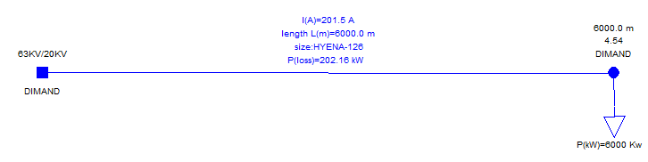
1- تعیین جریان ابتدای فیدر : A 201
2- تعیین حداکثر افت ولتاژ شبکه: 69/3 %
3- تعیین تلفات توان شبکه: 138 کیلووات
4- تعیین مجموع توان مورد نیاز فیدر: 5138 کیلووات
5- تعیین سطح اتصال کوتاه : 15 کیلو آمپر در ابتدای فیدر و 2/3 کیلو آمپر در انتهای فیدر
6- تعیین نقاط مانور با شبکههای مجاور و پیش بینی تجهیزات مانوری و حفاظتی و تعیین ظرفیت برای شرایط اضطرار :
چون این فیدر یک فیدر اختصاصی است مجاز به مانور با فیدر های مجاور نمیباشد.
7- تعیین مسیرهای دارای افت ولتاژ، اضافه جریان و اضافه ولتاژ درصورت امکان:
طرح پیشنهادی دارای خطاهای مذکور نمی باشد.
توضیح:
در انجام محاسبات این پیوست از اطلاعات هادی ها (R,X و حداکثر جریان ) در پیوست7 استفاده شده است.

مثال 2 : احداث انشعاب جدید بر روی شبکه موجود جهت تغذیه متقاضی جدید
یک متقاضی درخواست 2 مگاوات برق جهت یک مجموعه صنعتی نموده که این مجموعه در فاصله 1500 متری از شبکه فشار متوسط موجود واقع می باشد، جهت انجام محاسبات الکتریکی طراح مطابق با فرایند ذیل ابتدا نسبت به برداشت اطلاعات ورودی اقدام و سپس محاسبات الکتریکی را برای تعیین خروجی های مورد نیاز انجام می دهد.
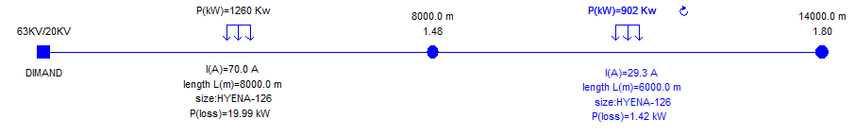
بررسی اطلاعات ورودی مطابق جدول شماره (1) :
1- بررسی میزان بار فیدر، ظرفیت آزاد موجود
هادی فیدر موجود در منطقه از نوع هاینا و بار فعلی آن حدود 70 آمپر می باشد که ظرفیت مورد نیاز جهت اضافه نمودن بار جدید را دارا میباشد.
2- بررسی پستهای فوق توزیع بالا دستی
پست فوق توزیع بالادست با ظرفیت MVA 80 دارای ضریب بهره برداری 35% می باشد که امکان بارگذاری جدید (2 مگاوات) را دارا میباشد.
3- فاصله محل تقاضای بار از فیدر موجود (طول خط)
طبق بازدید و برداشت انجام شده فاصله متقاضی از محل پست فوق توزیع حدود 9500 متر میباشد.
4- نوع تعرفه و میزان توان بار مصرفی (Kw)
نوع مصرف صنعتی و میزان درخواست KW 2000 میباشد.
5- ولتاژ تخمینی ابتدای فیدر فشار متوسط و محل اتصال جدید
با توجه به محاسبات الکتریکی انجام شده روی فیدر موجود ولتاژ در محل انشعاب حدود 7/19 کیلوولت میباشد.
6- نوع هادی ، ظرفیت جریان دهی و تعیین افت ولتاژ مجاز
افت ولتاژ مجاز 4% در نظر گرفته شده است و شبکه سیمی هوایی با مشخصات هادیهای فاکس، مینک و هاینا در جدول ذیل آمده است.
 | R | X | حداکثر جریان مجاز
فاکس | 0.7985 | 0.491 | 147
مینک | 0.4633 | 0.4575 | 174
هاینا | 0.2765 | 0.4161 | 287
7- بررسی امکان ایجاد قابلیت مانور و میزان ظرفیت رزرو شبکه موجود برای قابلیت مانور
در نقطه انتهایی مسیر اصلی فیدر موجود، امکان مانور با فیدر مجاور وجود دارد.
خروجی محاسبات مطابق با جدول شماره (1)
بعد از انجام محاسبات و مدلسازی شبکه در نرم افزار محاسبات الکتریکی نتایج ذیل حاصل میشود.
1- انتخاب نوع هادی : با انجام محاسبات الکتریکی و با در نظر گرفتن قید افت ولتاژ مجاز 4 % و امکان رشد بار کم منطقه ، سیم مینک جهت انشعاب از فیدر موجود انتخاب گردید.
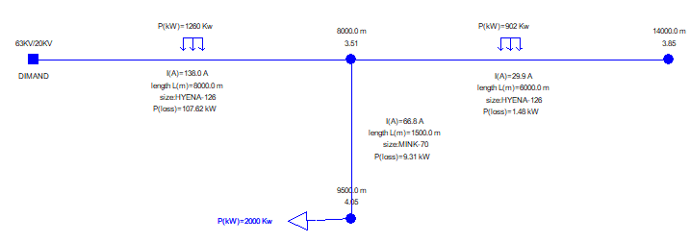
2- تعیین جریان ابتدای فیدر: A138
3- تعیین حداکثر افت ولتاژ شبکه: 3.85%
4- تعیین مجموع توان مورد نیاز فیدر: KW 4270
5- تعیین تلفات توان شبکه: KW 107
6- تعیین سطح اتصال کوتاه: 15 کیلو آمپر در ابتدای فیدر
7- تعیین نقاط مانور با شبکههای مجاور در صورت امکان : با توجه به ظرفیت آزاد فیدر موجود، امکان انتقال بار حدود Kw500 به این فیدر و رعایت قید افت ولتاژ 4 % و همچنین مانور حدود 150 آمپر در شرایط اضطرار و رعایت جریان مجاز هادی شبکه می باشد.
8- تعیین مسیرهای دارای افت ولتاژ،اضافه جریان و اضافه ولتاژ درصورت وجود : طرح پیشنهادی دارای خطاهای مذکور نمی باشد.
توضیح:در انجام محاسبات این پیوست از اطلاعات هادی ها (R,X و حداکثر جریان ) در پیوست 7 استفاده شده است.

مثال 3 : بهینه سازی و افزایش ظرفیت شبکه موجود
گزارشها و درخواست های دریافت شده در خصوص یک فیدر فشار متوسط حاکی از وجود ضعف برق در این فیدر میباشد ، به منظور برطرف کردن ضعف برق در فیدر مذکور میبایست طراح امور مطابق با فرایند ذیل ابتدا نسبت به برداشت اطلاعات ورودی اقدام و سپس محاسبات الکتریکی را برای تعیین خروجی های مورد نیاز انجام می دهد.
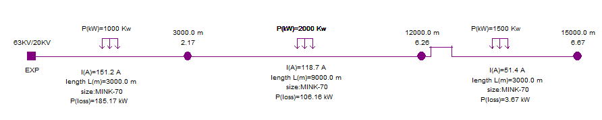
بررسی اطلاعات ورودی مطابق جدول شماره (1)
1- بررسی ظرفیت شبکه : هادی شبکه مذکور، مینک است.
شبکه سیمی هوایی و مشخصات هادی در جدول ذیل آمده است:
 | R | X | حداکثر جریان مجاز
فاکس | 0.7985 | 0.491 | 147
مینک | 0.4633 | 0.4575 | 174
هاینا | 0.2765 | 0.4161 | 287

2- مکان و نوع تعرفه و میزان توان بار مصرفی موجود و توسعه پیش بینی شده:
بار شبکه موجود حدود 151 آمپر و طول فیدر نیز 15 کیلومتر است ، بار منطقه عموما مسکونی بوده و رشد بار سالیانه منطقه حدود 1 % میباشد.
3- ولتاژ تخمینی ابتدای فیدر فشار متوسط: KV 20
4- سطح اتصال کوتاه : ابتدای فیدر 15 کیلو آمپر ابتدای فیدر
5- تعیین افت ولتاژ مجاز
افت ولتاژ مجاز 4 ٪ میباشد ولی انتهای شبکه مذکور حدود 6.67% افت ولتاژ و 185 کیلووات تلفات دارد.
6- بررسی امکان ایجاد قابلیت مانور
در انتهای مسیر اصلی فیدر امکان نقطه مانور با فیدر مجاور وجود دارد و هادی فیدر مجاور هاینا با جریان ابتدای فیدر 110 آمپر میباشد

خروجی محاسبات مطابق با جدول شماره (1)
برای رفع مشکل مذکور طرح پیشنهادی شامل دو مرحله می گردد:
- افزایش ظرفیت 3 کیلومتر از هادی شبکه و تبدیل سیم مینک به هاینا
- مانور و انتقال حدود 1500 کیلووات از بار فیدر به فیدر مجاور و تعدیل بار( حدود 3 کیلومتر از انتهای فیدر)
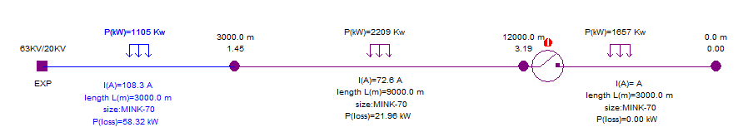
که بعد از انجام محاسبات الکتریکی و مدلسازی شبکه طرح پیشنهادی در نرم افزار محاسبات الکتریکی، نتایج ذیل حاصل میشود:
1- انتخاب نوع هادی : تبدیل و افزایش ظرفیت هادی 3000 متر از ابتدای فیدر به هادی هاینا.
2- تعیین نقاط مانور با شبکههای مجاور در صورت امکان :
همانطور که در بخش اطلاعات ورودی ذکر شد امکان مانور 1500 کیلووات از این فیدر روی فیدر مجاور وجود دارد (حدود 3000 متر از طول فیدر کاسته میشود.)
3- تعیین جریان ابتدای فیدر:
با در نظر گرفتن کاهش 1500 کیلووات (حدود 51 آمپر) از طریق مانور روی فیدر مجاور و رشد بار سالانه 1 % برای ده سال آینده داریم 108 آمپر
4- تعیین حداکثر افت ولتاژ شبکه : با توجه به مدل سازی و محاسبات الکتریکی بیشترین درصد افت ولتاژ در حالت پیشنهادی حدود 3.19 % میباشد.
5- تعیین تلفات توان شبکه : 58.3 کیلووات
6- تعیین مجموع توان مورد نیاز این فیدر: 3372 کیلووات
7- تعیین سطح اتصال کوتاه : ابتدای فیدر حدود 15 کیلو آمپر
8- پیش بینی تجهیزات مانوری و حفاظتی:
با هماهنگی واحد بهره برداری مقرر شده سکسیونر موجود در انتهای فیدر (در وضعیت موجود ) بسته شود و یک سکسیونر در فاصله 12000 متری از ابتدای فیدر نصب گردد (جهت مانور 3000 متر از فیدر موجود روی فیدر مجاور)
9- تعیین ظرفیت برای شرایط اضطرار: در شرایط فعلی با توجه به فول بار بودن فیدر های منطقه امکان ظرفیت آزاد برای شرایط اضطراری وجود ندارد.
10- تعیین مسیرهای دارای افت ولتاژ،اضافه جریان و اضافه ولتاژ درصورت وجود : طرح پیشنهادی دارای خطاهای مذکور نمی باشد.

پیوست 4 : مثالهای کاربردی در محاسبات ظرفیت ترانسفورماتور

مثال1: محاسبه ظرفیت ترانسفورماتور جدید
در یک منطقه بدون مشترکین قبلی
در یک شهرک جدید جهت برقرسانی به تعداد هفت مجتمع مسکونی و بادرخواست 210 کنتور تکفاز و 14 کنتور سه فاز جهت مشاعات و آسانسورها مورد نیاز بوده و با توجه به موجود بودن شبکه فشار متوسط نیاز به احداث شبکه فشار ضعیف و نصب پست می باشد . برای انجام طراحی شبکه مذکور ، فرآیند طراحی مطابق با جدول شماره 8 به شرح ذیل انجام می گردد:
بررسی اطلاعات ورودی مطابق جدول شماره (8) :
1- فاصله محل نقاط تقاضای بار از پست مجاور حدود 800 متر می باشد.
2- مکان و نوع تعرفه و میزان توان مصرفی
- مکان : شهری
- نوع تعرفه : مسکونی پر مصرف
- میزان توان مصرفی جهت هر مشترک : 5 کیلو وات
3 - میانگین مصرف سرانه مشترکین ( تکفاز و سه فاز ) با اعمال ضرایب همزمانی
- با توجه به انجام محاسبات مصرف سرانه نمونه در چندین نقاط مصارف مسکونی پرمصرف در پیک بار و اندازه گیری بار فیدرها و برداشت اطلاعات تعداد کل مشترک هر فیدر ، بطور میانگین محاسبه مصرف سرانه مربوطه به شرح ذیل می باشد :
$I_{1∅}$= $\frac{I_{R}+I_{S}+I_{T}}{N}$ = $\frac{214+273+194}{98}$ = 6.95 A 1φ

$I_{3∅}$= $\frac{6.95}{3}$= 2.32 A 3φ
پارامترهای ورودی برای محاسبات با مشترکین جدید
تعداد مشترکین جدید (n) | 252=(14$×$3)+210
میزان حداکثر بار سرانه هر مشترک (i) | A 32/2
درصد رشد بار سالیانه (c) | %3
تعداد سال بهره برداری از ترانسفورماتور (B) | 5 سال
حداکثر درصد بهره برداری ازتوان نامی ترانسفورماتور (A) | 84/0
مجموع جریان شبکه روشنایی) $i_{L}$( | A 5

باتوجه به پارامترهای فوق ، ظرفیت ترانسفورماتور در این حالت بصورت زیر محاسبه می گردد :
$$S_{new}=\frac{(n×i)×{\left(1+\frac{c}{100}\right)}^{B}+i_{L}}{1.44×A}=\frac{\left(252×2.32\right)×{\left(1+\frac{3}{100}\right)}^{5}+5}{1.44×0.84}=564.61 KVA$$

در نتیجه با توجه به ظرفیت مجاز استاندارد ترانسفورماتورهای توزیع ، ترانس پیشنهادی با ظرفیت KVA630 = $S_{new}$ پیشنهاد می گردد.
مثال 2 : محاسبه ظرفیت ترانسفورماتور جدید
در یک منطقه با وجود مشترکین قبلی
در یک منطقه روستایی جهت کاهش طول فیدرهای فشار ضعیف و جبران افت ولتاژ بیش از حد و کاهش ضریب بهره برداری پست موجود و همچنین برقرسانی به متقاضیان جدید که برابر با 45 مشترک تکفاز میباشند، نیاز به احداث یک ترانسفورماتور می باشد . برای انجام طراحی شبکه مذکور، فرآیند طراحی مطابق با جدول شماره 9 به شرح ذیل انجام می گردد:
بررسی اطلاعات ورودی مطابق جدول شماره(9) :
1- فاصله مرکز ثقل محل نقاط تقاضای بار از پست توزیع مجاور حدود 700 متر می باشد.
2- بررسی وضعیت بار پست توزیع مجاور برابر با 85% می باشد.
3- مکان و نوع تعرفه و میزان توان مصرفی
- مکان : روستایی
- نوع تعرفه : خانگی کم مصرف
- میزان توان مصرفی جهت هر مشترک : 5 کیلو وات
4- میانگین مصرف سرانه مشترکین ( تکفاز و سه فاز ) بر اساس ترانس مجاور با اعمال ضریب همزمانی
- با توجه به وجود ترانسفورماتورموجود در مجاورت محل مورد تقاضا و اندازه گیری بار فیدر منتهی به محل در پیک بار و با انجام برداشت اطلاعات تعداد مشترکین موجود از این فیدر پست، محاسبات میانگین مصرف سرانه مشترکین، مربوطه به شرح ذیل می باشد:
$I_{1∅}$= $\frac{I_{R}+I_{S}+I_{T}}{N}$ = $\frac{121+128+118}{99}$ = 3.71 A 1φ

$I_{3∅}$= $\frac{3.71}{3}$= 1.24 A 3φ
- با توجه به اینکه ترانس موجود با ظرفیت KVA160 = S بوده و همچنین درصدبار این ترانس در پیک بار 85 % بوده با بررسی بعمل آمده امکان مانور تعداد 30 مشترک تکفاز بروی ترانس جدید می باشد:
$i_{t}$=30$×1.24=37.2 A$
پارامترهای ورودی برای محاسبات با مشترکین قبلی
میزان کاهش بار ترانسفورماتورهای مجاور و انتقال آن به ترانسفوماتورجدید $i_{(t)}$ | A 37.2
تعداد مشترکین جدید(N) | 45
میزان حداکثر بار سرانه هر مشترک (i) | A 24/1
درصد رشد بار سالیانه (c) | %2
تعداد سال بهره برداری از ترانسفورماتور (B) | 5 سال
حداکثر درصد بهره برداری ازتوان نامی ترانسفورماتور (A) | 0.9
مجموع جریان شبکه روشنایی) $i_{L}$( | A 2

باتوجه به پارامترهای فوق ، ظرفیت ترانسفورماتور در این حالت بصورت زیر محاسبه می گردد:
$$S_{new}=\frac{\left(i_{t+}\left(n×i\right)\right)×{\left(1+\frac{c}{100}\right)}^{B}+i_{L}}{1.44×A}=\frac{\left(37.2+(45×1.24\right))×{\left(1+\frac{2}{100}\right)}^{5}+2}{1.44×0.9}$$

$$S_{new}=80.23 KVA$$

در نتیجه با توجه به ظرفیت مجاز استاندارد ترانسفورماتورهای توزیع می باشد ترانس پیشنهادی با ظرفیتKVA 100 = $S_{new}$ در نظر گرفته می شود.

مثال3 : محاسبه تقویت ظرفیت ترانسفورماتور موجود
بهینه سازی ترانسفورماتور موجود
در یک منطقه شهری یک دستگاه پست هوایی با ظرفیتKVA200 = S موجود می باشد ، بدلیل کاهش ضریب بهره برداری ترانسفورماتور موجود که برابر با 91% بوده و همچنین برقرسانی به یک مجتمع مسکونی در محدوده پست موجود که درخواست 24 کنتور تکفاز و 2 کنتور سه فاز نموده نیاز به تقویت ظرفیت ترانسفورماتور می باشد. برای انجام طراحی شبکه مذکور، فرآیند طراحی مطابق با جدول شماره 11 به شرح ذیل انجام می گردد:
بررسی اطلاعات ورودی مطابق جدول شماره (11) :
1- فاصله محل متقاضی بار از پست توزیع موجود حدود 100 متر می باشد.
2- بررسی وضعیت بار پست توزیع موجود برابر با 91% می باشد.
3- مکان و نوع تعرفه و میزان توان مصرفی
- مکان : شهری
- نوع تعرفه : خانگی پر مصرف
- میزان توان مصرفی جهت هر مشترک : 5 کیلو وات
4- میانگین مصرف سرانه مشترکین ( تکفاز و سه فاز ) با اعمال ضریب همزمانی
- با توجه به اینکه بار کلید کل ترانس موجود در پیک بار اندازه گیری شده است و همچنین اطلاعات تعداد کل مشترکین این پست نیز برداشت شده است ، محاسبات میانگین مصرف سرانه به شرح ذیل می باشد:

$I_{1∅}$= $\frac{I_{R}+I_{S}+I_{T}}{N}$ = $\frac{263+270+256}{123}$ = 6.41 A 1φ

$I_{3∅}$= $\frac{6.41}{3}$= 2.14 A 3φ
- با توجه به اینکه ترانس موجود با ظرفیت KVA200 = S می باشد و درصد بار موجود روی این ترانس به میزان 91% بوده به جهت افزایش بار جدید بروی این پست نیازمند به تقویت پست موجود می باشد.

پارامترهای ورودی برای محاسبات تقویت ظرفیت ترانسفورماتور مورد نظر
بار ترانسفورماتور مورد بررسی (i) | A263
میزان بار انتقال از ترانسفورماتورهای مجاور و یا مشترکین جدید $i_{(t)}$ | A 64.2=(30$×$2.14)
درصد رشد بار سالیانه منطقه مورد بررسی (c) | %2
تعداد سال بهره برداری از ترانسفورماتور (B) | 5 سال
حداکثر درصد بهره برداری ازتوان نامی ترانسفورماتور (A) | 836/0
مجموع جریان شبکه روشنایی) $i_{L}$( | A 6

باتوجه به پارامترهای فوق ، ظرفیت ترانسفورماتور در این حالت بصورت زیر محاسبه می گردد:
$$S_{new}=\frac{\left(i_{t+}i\right)×{\left(1+\frac{c}{100}\right)}^{B}+i_{L}}{1.44×A}=\frac{\left(64.2+263\right)×{\left(1+\frac{2}{100}\right)}^{5}+6}{1.44×0.836}$$

$$S_{new}=304.93 KVA$$

در نتیجه با توجه به ظرفیت مجاز استاندارد ترانسفورماتورهای توزیع ، ترانس پیشنهادی با ظرفیت که با KVA315 =$S_{new}$
در نظر گرفته می شود.

مثال 4 : محاسبه جابجایی و تقویت ترانسفورماتور موجود و بهینه سازی شبکه فشار ضعیف
در یک منطقه با وجود مشترکین قبلی
در یک منطقه روستایی موقعیت ترانسفورماتور موجود با ظرفیت KVA 100= S بدلایل درخواست متقاضی جدید به تعداد 9 مشترک تکفاز در انتهای خط فیدر اصلی، و همچنین عریض شدن خیابان، باید ترانسفورماتور موجود جابجا گردد. با بررسی بعمل آمده و توجه به اینکه فیدر سمت چپ ترانسفورماتور دارای افت ولتاژ زیاد و طول خط حدود 470 متر بوده و فیدر سمت راست ترانس فاقد افت ولتاژ و طول خط حدود 200 متر می باشد، لذا باید ترتیبی اتخاذ گردد تا ترانسفورماتور موجود در مرکز ثقل بار قرار بگیرد و متقاضیان جدید نیز از این پست برقدار شوند. برای انجام طراحی شبکه مذکور، فرآیند طراحی مطابق با جدول شماره 11 به شرح ذیل انجام می گردد:
بررسی اطلاعات ورودی مطابق جدول شماره (11) :
1- فاصله مرکز ثقل محل نقاط تقاضای بار از پست توزیع مجاور حدود 800 متر می باشد.
2- بررسی وضعیت بار پست توزیع موجود برابر با 83% می باشد.
3- مکان و نوع تعرفه و میزان توان مصرفی
- مکان : روستایی
- نوع تعرفه : خانگی کم مصرف
- میزان توان مصرفی جهت هر مشترک : 5 کیلو وات
4- میانگین مصرف سرانه مشترکین ( تکفاز و سه فاز ) بر اساس ترانس موجود با اعمال ضریب همزمانی
- با توجه به وجود ترانسفورماتورموجود در مجاورت محل مورد تقاضا و اندازه گیری بار کلید کل در پیک بار و با انجام برداشت اطلاعات تعداد مشترکین موجود از این پست ، محاسبات میانگین مصرف سرانه مشترکین ، مربوطه به شرح ذیل می باشد :
$I_{1∅}$= $\frac{I_{R}+I_{S}+I_{T}}{N}$ = $\frac{119+126+114}{83}$ = 4.33 A 1φ
$I_{3∅}$= $\frac{4.33}{3}$= 1.44 A 3φ
با توجه به اینکه ترانس موجود با ظرفیت KVA100 = S بوده و همچنین درصدبار این ترانس در پیک بار 83 % بوده به جهت درخواست جدید 9 متقاضی تکفاز از این پست مراحل فرآیند محاسبات مربوطه بشرح زیر می باشد .
$i_{t}$= 9 $×1.44=12.96 A$
پارامترهای ورودی برای محاسبات با مشترکین قبلی
میزان بار انتقال از ترانسفورماتورهای مجاور و یا مشترکین جدید $i_{(t)}$ | A 12.96
بار ترانسفورماتور مورد بررسی (i) | A 119.52
درصد رشد بار سالیانه (c) | %1.5
تعداد سال بهره برداری از ترانسفورماتور (B) | 5 سال
حداکثر درصد بهره برداری ازتوان نامی ترانسفورماتور (A) | 0.84
مجموع جریان شبکه روشنایی) $i_{L}$( | A 5
باتوجه به پارامترهای فوق ، ظرفیت ترانسفورماتور در این حالت بصورت زیر محاسبه می گردد :
$$S_{new}=\frac{\left(i_{t+}i\right)×{\left(1+\frac{c}{100}\right)}^{B}+i_{L}}{1.44×A}=\frac{\left(12.96+119.52\right)×{\left(1+\frac{1.5}{100}\right)}^{5}+5}{1.44×0.84}$$

$$S_{new}=122.05 KVA$$

در نتیجه با توجه به ظرفیت مجاز استاندارد ترانسفورماتورهای توزیع می باشد ترانس پیشنهادی با ظرفیت
KVA125 = $S_{new}$ در نظر گرفته می شود.
حال بدلیل اینکه ترانسفورماتور موجود در مرکز ثقل بار نمی باشد جهت انجام فرآیند طراحی محاسبات پخش بار مربوطه موارد به ترتیب زیر بررسی و اقدام می گردد :
5- ضریب رشد منطقه
- ضریب رشد بار منطقه: %2
- ضریب رشد توسعه و تراکم منطقه ( مربوط به افزایش وسعت منطقه و افزایش حجم تراکم منطقه ) : %3
- تعداد سال بهره برداری(با توجه به شرایط موجود منطقه تعداد سال بهره برداری تعیین میگردد ): 10 سال
6- نوع هادی ، ظرفیت جریان دهی و تعیین افت ولتاژ
- نوع هادی : سیم مسی و کابل NYY
- ظرفیت جریان دهی : مطابق جدول استاندارد
- تعیین افت ولتاژ مجاز : 5%
- تعیین ضریب قدرت : 0.85
- تعیین ولتاژ اولیه خط : 400 ولت
7- انتخاب روش نصب کابل ها ( دفنی ، هوایی و عبور از لوله)
- انتخاب روش کابل بصورت هوایی
8 – در نظر گرفتن ضرایب تصحیح با توجه به شرایط مختلف محیطی
- تعیین درجه حرارت محیط طراحی : 40 درجه سانتیگراد
یکی از عوامل موثر در تعیین سطح مقطع شبکه های فشار ضعیف دمای هوای محیط است که باید در محاسبات مد نظر قرار گیرد.
ضریب تصحیح دما : با توجه به اینکه دمای مجاز سیم مسی و کابل در هوا 30 درجه سانتیگراد در نظر گرفته شده، و درجه حرارت دمای محیط طراحی در این مثال 40 درجه سانتیگراد می باشد، لذا افزایش دما باعث کاهش جریان مجاز کابل و سیم مسی می گردد . بنابراین می توان این ضریب را محاسبه و جریان مجاز را در شرایط جدید تعیین نمود.

$∆T_{1}$=$T_{L}-T_{1}$= 70 – 30 = 40
$∆T_{2}$=$T_{L}-T_{2}$= 70 – 40 = 30
F=$\sqrt{\frac{∆T_{2}}{∆T_{1}}}$= $\sqrt{\frac{30}{40}}$=0.87
$T_{L}$ : حرارت مجاز هادی : 70 درجه سانتیگراد
: $T_{1}$ درجه حرارت مجاز محیط : 30 درجه سانتیگراد
: $T_{2}$درجه حرارت محیط طراحی : 40 درجه سانتیگراد
باید این ضریب در جریان مجاز سیم مسی و کابل تاثیر داده شود که باعث کاهش جریان مجاز سیم مسی و کابل می گردد.
جریان قابل حمل توسط کابل مسی PVC بدون زره و سیم مسی
نوع هادی | سطح مقطع) (m$m^{2}$ | جریان مجاز هادی (A)
نوع هادی | سطح مقطع) (m$m^{2}$ | بدون اعمال ضریب | با اعمال ضریب
کابل NYY  سه یا چهار رشته ای | 70 | 196 | 170.52
کابل NYY  سه یا چهار رشته ای | 50 | 153 | 133.11
کابل NYY  سه یا چهار رشته ای | 35 | 126 | 109.62
کابل NYY  سه یا چهار رشته ای | 25 | 101 | 87.87
کابل NYY  سه یا چهار رشته ای | 16 | 80 | 69.6
سیم مسی | 35 | 174 | 151.38
سیم مسی | 25 | 151 | 131.37
سیم مسی | 16 | 115 | 100.05
حل مثال: با توجه به طول خط مجموع دو فیدرحدود 670 متر، و فیدر سمت چپ که طول خط آن حدود 470 متر می باشد یک اسپان جدید جهت برقدار نمودن متقاضیان جدید نیز در انتهای خط این فیدر نیز باید احداث گردد. در نتیجه مجموع دو فیدر حدود 700 متر می باشد. جهت جابجایی ترانسفورماتور و تعیین مرکز ثقل بار بنحوی باید پیشنهاد نمود که موقعیت ترانسفورماتور در محدوده ای قرار گیرد که مشکل حریم نداشته باشد. و طول خط هر دو فیدر حدود 350 متر پیش بینی گردد.

خروجی ها :
برای انجام طراحی شبکه مذکور ، فرآیند طراحی مطابق با بخش سوم جدول شماره 14 الزامات افزایش مشترکین بر روی شبکه موجود به شرح ذیل انجام می گردد:

1- دیاگرام تک خطی شرایط موجود
B : تعداد مشترکین تکفاز

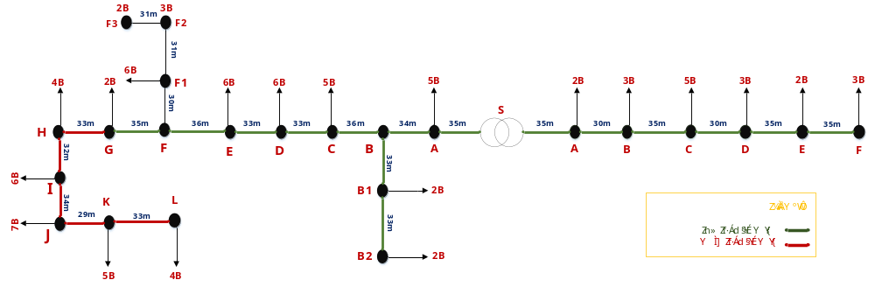

2- تعیین حداکثر افت ولتاژ شبکه
با توجه به برآورد بار و همچنین جدول ضریب صحیح دما و انجام فرآیند محاسبات تعیین سطح مقطع هادی توسط نرم افزار مقادیر مورد نیاز بشرح ذیل محاسبه گردیده است:

$$\left[\begin{aligned}A_{SA}= 50 mm^{2}\left( NYY\right) \\ \%∆U=0.484\end{aligned}\right]$$

$$\left[\begin{aligned}A_{AB}= 25 mm^{2}\left( CU\right) \\ \%∆U=1.364\end{aligned}\right]$$

$$\left[\begin{aligned}A_{BC}= 25 mm^{2}\left( CU\right) \\ \%∆U=2.244\end{aligned}\right]$$

$$\left[\begin{aligned}A_{KL}= 16 mm^{2}\left( CU\right) \\ \%∆U=7.406\end{aligned}\right]$$

لذا خروجی محاسبات فوق بیان کننده این مطلب است که در انتهای خط بدلیل طول زیاد دارای افت ولتاژ
$7.406$ $\%∆U=$ می باشد.

3- انتخاب نوع هادی
- سیم مسی و کابل NYY هوایی
4- تعیین محاسبات ضرایب رشد بار ، توسعه و تراکم و تعداد سال بهره برداری

-ضریب رشد بار منطقه:
${\left(1+\frac{c}{100}\right)}^{B}$= ${ \left(1+\frac{2}{100}\right)}^{10}$= 1.219
- ضریب رشد توسعه و تراکم منطقه:
${\left(1+\frac{c}{100}\right)}^{B}$= ${ \left(1+\frac{2}{100}\right)}^{10}$= 1.219

- میانگین مصرف سرانه با اعمال ضرایب رشد و توسعه و تراکم منطقه:
$$I_{3∅}=1.35×1.219×1.219=2.006 A$$

5- دیاگرام تک خطی در شرایط جدید
B : تعداد مشترکین تکفاز
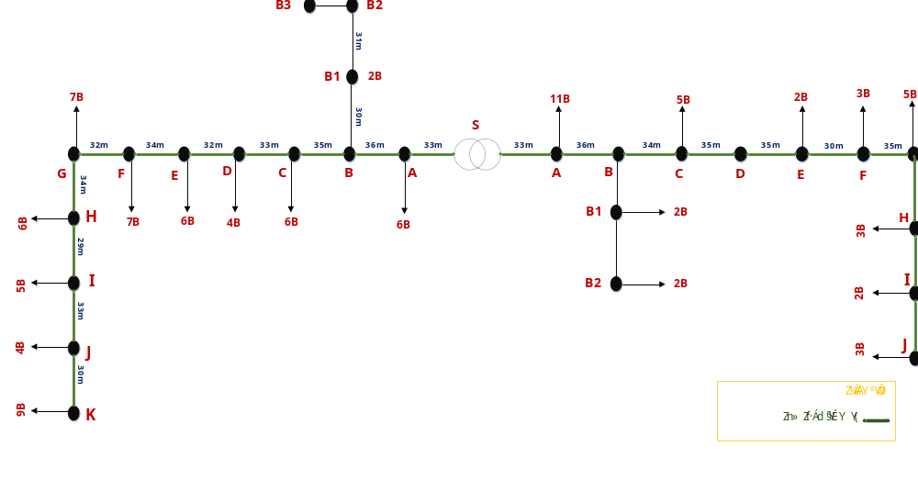

با توجه به برآورد بار جدید و همچنین جدول ضریب صحیح دما و جابجایی ترانسفورماتور موجود و کوتاه نمودن
طول خط فیدر سمت چپ، انجام فرآیند محاسبات پیشنهادی تعیین سطح مقطع هادی توسط نرم افزار مقادیر مورد
نیاز را بشرح ذیل ارائه نموده است:
$$\left[\begin{aligned}A_{SA}= 70 mm^{2}\left( NYY\right) \\ \%∆U=0.416\end{aligned}\right]$$

$$\left[\begin{aligned}A_{AB}= 35 mm^{2}\left( CU\right) \\ \%∆U=1.242\end{aligned}\right]$$

$$\left[\begin{aligned}A_{BC}= 35 mm^{2}\left( CU\right) \\ \%∆U=1.953\end{aligned}\right]$$

$$\left[\begin{aligned}A_{CD}= 35 mm^{2}\left( CU\right) \\ \%∆U=2.549\end{aligned}\right]$$

$$\left[\begin{aligned}A_{JK}=25 mm^{2}\left( CU\right) \\ \%∆U=4.889\end{aligned}\right]$$

6- تعیین جریان ابتدای فیدر
جریان ابتدای فیدر مطابق دیاگرام تک خطی فوق برابر با 132.48 آمپر می باشد.
7- تعیین مجموع توان مورد نیاز فیدر
مجموع توان مورد نیاز فیدر برایر با 81.88 کیلو وات می باشد.
8- تعیین تلفات توان شبکه
مجموع تلفات در طول فیدر برابر با 3.88 کیلو وات می باشد.

مثال 5 : محاسبه ظرفیت ترانسفورماتور جدید
مشترک دیماندی ( خصوصی )
یک متقاضی جهت تامین برق یک واحد صنعتی درخواست برق به میزان KW 100 P = نموده است. برای انجام طراحی شبکه مذکور، فرآیند طراحی به شرح ذیل انجام می گردد:

پارامترهای ورودی برای محاسبات ترانسفورماتورجدید جهت متقاضی خصوصی ( دیماندی)
قدرت مورد نیاز درخواست شده (P) | KW100
ضریب توان ($∅$) | 0.9
حداکثر درصد بهره برداری ازتوان نامی ترانسفورماتور (A) | 836/0

باتوجه به پارامترهای فوق ، ظرفیت ترانسفورماتور در این حالت بصورت زیر محاسبه می گردد:
$S_{new}=\frac{P}{A.\cos{ϕ}}$, = $\frac{100}{0.836×0.9}$= 133.34 KVA
در نتیجه با توجه به ظرفیت مجاز استاندارد ترانسفورماتورهای توزیع ، ترانس پیشنهادی با ظرفیت
KVA160 = $S_{new}$ در نظر گرفته می شود.

پیوست 5 - مثالهای کاربردی در احداث و بهینه سازی شبکه های فشار ضعیف

مثال 1 : احداث فیدر جدید بدون شبکه موجود ( مشترکین جدید)
جهت برقرسانی به واحدهای مسکونی با درخواست 36 کنتور تکفاز در یک منطقه شهری، نیاز به احداث فیدر جدید شبکه فشار ضعیف می باشد. برای انجام طراحی شبکه مذکور، فرآیند طراحی مطابق با بخش اول جدول شماره 14 به شرح ذیل انجام می گردد :
ورودی ها :
1- فاصله محل نقاط تقاضای بار از پست توزیع موجود حدود 226 متر می باشد.
2- مکان و نوع تعرفه و میزان توان مصرفی
- مکان : شهری
- نوع تعرفه : مسکونی پر مصرف
- میزان توان مصرفی جهت هر مشترک : 5 کیلو وات
3- میانگین مصرف سرانه مشترکین ( تکفاز و سه فاز ) با اعمال ضرایب همزمانی
- با توجه به انجام محاسبات چندین نقاط مصارف خانگی پر مصرف و تعیین جریان بار کلید کل در پیک بار، میانگین مصرف سرانه مربوطه به شرح ذیل می باشد :
$I_{1∅}$= $\frac{I_{R}+I_{S}+I_{T}}{N}$ = $\frac{100+110+115}{50}$ = 6.5 A 1φ
$I_{3∅}$= $\frac{6.5}{3}$= 2.17 A 3φ

4- ضریب رشد منطقه
- ضریب رشد بار منطقه : %2
- ضریب رشد توسعه و تراکم منطقه ( مربوط به افزایش وسعت منطقه و افزایش حجم تراکم منطقه ) : %3
- تعداد سال بهره برداری(با توجه به شرایط موجود منطقه تعداد سال بهره برداری تعیین میگردد ): 10 سال
5- نوع هادی ، ظرفیت جریان دهی و تعیین افت ولتاژ
- نوع هادی : سیم مسی و کابل NYY
- ظرفیت جریان دهی : مطابق جدول استاندارد
- تعیین افت ولتاژ مجاز : 5%
- تعیین ضریب قدرت : 0.85
- تعیین ولتاژ اولیه خط : 400 ولت
6- انتخاب روش نصب کابل ها ( دفنی ، هوایی و عبور از لوله)
- انتخاب روش کابل بصورت هوایی

7 – در نظر گرفتن ضرایب تصحیح با توجه به شرایط مختلف محیطی
- تعیین درجه حرارت محیط طراحی: 40 درجه سانتیگراد
یکی از عوامل موثر در تعیین سطح مقطع شبکه های فشار ضعیف دمای هوای محیط است که باید در محاسبات مد نظر قرار گیرد .
ضریب تصحیح دما: با توجه به اینکه دمای مجاز سیم مسی و کابل در هوا 30 درجه سانتیگراد در نظر گرفته شده، و درجه حرارت دمای محیط طراحی در این مثال 40 درجه سانتیگراد می باشد، پس افزایش دما باعث کاهش جریان مجاز کابل و سیم مسی می گردد. بنابراین می توان این ضریب را محاسبه و جریان مجاز را در شرایط جدید تعیین نمود.

$∆T_{1}$=$T_{L}-T_{1}$= 70 – 30 = 40
$∆T_{2}$=$T_{L}-T_{2}$= 70 – 40 = 30
F=$\sqrt{\frac{∆T_{2}}{∆T_{1}}}$= $\sqrt{\frac{30}{40}}$=0.87
$T_{L}$ : حرارت مجاز هادی : 70 درجه سانتیگراد
: $T_{1}$ درجه حرارت مجاز محیط : 30 درجه سانتیگراد
: $T_{2}$درجه حرارت محیط طراحی : 40 درجه سانتیگراد
باید این ضریب در جریان مجاز سیم مسی و کابل تاثیر داده شود که باعث کاهش جریان مجاز سیم مسی و کابل می گردد.

جریان قابل حمل توسط کابل مسی PVC بدون زره و سیم مسی
نوع هادی | سطح مقطع) (m$m^{2}$ | جریان مجاز هادی (A)
نوع هادی | سطح مقطع) (m$m^{2}$ | بدون اعمال ضریب | با اعمال ضریب
کابل NYY  سه یا چهار رشته ای | 70 | 196 | 170.52
کابل NYY  سه یا چهار رشته ای | 50 | 153 | 133.11
کابل NYY  سه یا چهار رشته ای | 35 | 126 | 109.62
کابل NYY  سه یا چهار رشته ای | 25 | 101 | 87.87
کابل NYY  سه یا چهار رشته ای | 16 | 80 | 69.6
سیم مسی | 35 | 174 | 151.38
سیم مسی | 25 | 151 | 131.37
سیم مسی | 16 | 115 | 100.05

خروجی ها :

1- دیاگرام تک خطی محل مورد نظر:

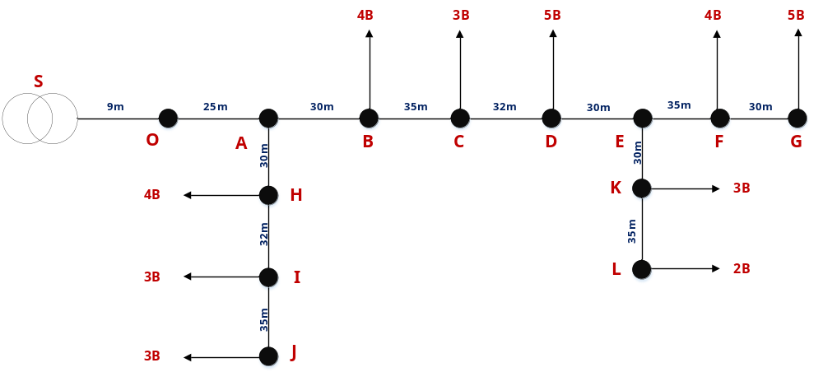
B : تعداد مشترکین تکفاز

2- تعیین حداکثر افت ولتاژ شبکه:
با توجه به برآورد بار و همچنین جدول ضریب صحیح دما و انجام فرآیند محاسبات تعیین سطح مقطع هادی توسط نرم افزار، مقادیر بشرح ذیل ارائه می گردد:
$$\left[\begin{aligned}A_{so}= 50 mm^{2}\left( NYY\right) \\ \%∆U=0.16\end{aligned}\right]$$

$$\left[\begin{aligned}A_{OA}= 25 mm^{2}\left( CU\right) \\ \%∆U=1.05\end{aligned}\right]$$

$$\left[\begin{aligned}A_{AB}= 25 mm^{2}\left( CU\right) \\ \%∆U=1.82\end{aligned}\right]$$

$$\left[\begin{aligned}A_{FG}= 16 mm^{2}\left( CU\right) \\ \%∆U=4.89\end{aligned}\right]$$
- حداکثر افت ولتاژ گره FG برابر با $\%∆U=4.89$ می باشد.
3- انتخاب نوع هادی
- سیم مسی و کابل NYY هوایی
4- تعیین محاسبات ضرایب رشد بار ، توسعه و تراکم و تعداد سال بهره برداری

- ضریب رشد بار منطقه :
${\left(1+\frac{c}{100}\right)}^{B}$= ${ \left(1+\frac{2}{100}\right)}^{10}$= 1.219

- ضریب رشد توسعه و تراکم منطقه :
${\left(1+\frac{c}{100}\right)}^{B}$= ${ \left(1+\frac{3}{100}\right)}^{10}$= 1.3439

- میانگین مصرف سرانه با اعمال ضرایب رشد و توسعه و تراکم منطقه :
$$I_{3∅}=2.17×1.219×1.3439=3.55 A$$

5- دیاگرام تک خطی با انجام محاسبات پخش بار :
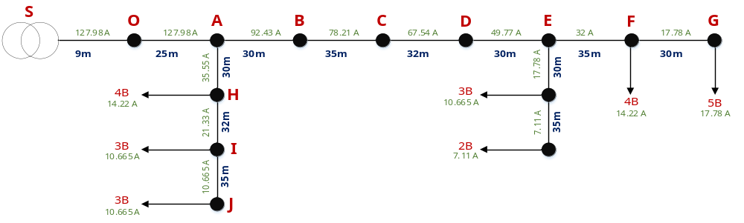
B : تعداد مشترکین تکفاز

6- تعیین جریان ابتدای فیدر
جریان ابتدای فیدر مطابق دیاگرام تک خطی فوق برابر با 127.98 آمپر می باشد.
7- تعیین مجموع توان مورد نیاز فیدر
مجموع توان مورد نیاز فیدر برایر با 78 کیلو وات می باشد.
8- تعیین تلفات توان شبکه
مجموع تلفات در طول فیدر برابر با 3 کیلو وات می باشد.

مثال 2 : احداث فیدر جدید بر روی شبکه موجود
در یک منطقه شهری، یک مجتمع مسکونی 50 واحدی را می خواهیم برقدار نمائیم. این مجتمع درخواست 50 کنتور تکفاز و 3 کنتور سه فاز جهت مشاعات و آسانسور را نموده است. طول خط محدوده مجتمع تا پست زمینی موجود حدود 250 متر بوده و باید یک فیدر جداگانه در این خصوص پیشنهاد گردد. برای انجام طراحی شبکه مذکور، فرآیند طراحی مطابق با بخش دوم جدول شماره 14 به شرح ذیل انجام می گردد:
ورودی هاه:
1- بررسی وضعیت بار پست توزیع و فیدر بالا دستی
- یک دستگاه پست زمینی با ظرفیت KVA 630 =S موجود می باشد و میزان درصدبار پست در پیک بار برابر با 60% می باشد. ترانسفورماتور مربوطه با توجه به ضریب بهره برداری که برابر 0.836 = A می باشد، فول بار نبوده، که با انجام محاسبات مربوطه شرایط برقدار نمودن این مجتمع را باید بررسی نمائیم.
2- فاصله محل نقاط تقاضای بار از فیدر موجود ( طول خط)
- با توجه به موقعیت محل مجتمع طول خط تا پست زمینی حدود 250 متر می باشد.
3- مکان و نوع تعرفه و میزان توان مصرفی
- مکان : شهری
- نوع تعرفه : مسکونی پر مصرف
- میزان توان مصرفی جهت هر مشترک : 5 کیلو وات (به ازای هر مشترک تکفاز)
4- میانگین مصرف سرانه مشترکین ( تکفاز و سه فاز ) با اعمال ضرایب همزمانی
- با توجه به بررسی میانگین مصرف سرانه یکی از فیدرهای موجود پست زمینی، و اندازه گیری جریان بار فیدر مربوطه و برداشت اطلاعات تعداد مشترکین برقدار از این فیدر، میانگین مصرف سرانه مربوطه به شرح ذیل می باشد:
$I_{1∅}$= $\frac{I_{R}+I_{S}+I_{T}}{N}$ = $\frac{143+131+137}{65}$ = 6.32 A 1φ

$I_{3∅}$= $\frac{6.32}{3}$= 2.11 A 3φ
5- ضریب رشد منطقه
- ضریب رشد بار منطقه: %2
- ضریب رشد توسعه و تراکم منطقه ( مربوط به افزایش وسعت منطقه و افزایش حجم تراکم منطقه ) : به جهت اینکه متقاضی یک مجتمع مسکونی بوده و وسعت و تراکم این منطقه اشباع شده است ضریب رشد توسعه و تراکم در این
منطقه یک لحاظ می گردد.
- تعداد سال بهره برداری(با توجه به شرایط موجود منطقه تعداد سال بهره برداری تعیین میگردد ):20 سال

6- نوع هادی ، ظرفیت جریان دهی و تعیین افت ولتاژ
- نوع هادی : کابل مسی PVC
- ظرفیت جریان دهی : مطابق جدول استاندارد
- تعیین افت ولتاژ مجاز : 5%
- تعیین ضریب قدرت : 0.85
- تعیین ولتاژ اولیه خط : 400 ولت
7- انتخاب روش نصب کابل ها ( دفنی ، هوایی و عبور از لوله)
- انتخاب روش کابل بصورت دفنی
8- در نظر گرفتن ضرایب تصحیح با توجه به شرایط مختلف محیطی
ضریب تصحیح دما در زمین (کابل زمینی نصب شده به صورت مستقیم) عبارتند از:
- ضریب تصحیح دمای 25 درجه: 0.9
- ضریب تصحیح مجاورت کابل: 1
- ضریب تصحیح عمق دفن کابل: 0.96
- ضریب تصحیح مقاومت مخصوص خاک: 1.14
کل ضریب تصحیح =0.9 $×$1$×$0.96$×$1.14 = 0.98

باید این ضریب در جریان مجاز کابل تاثیر داده شود که باعث کاهش جریان مجاز کابل می گردد.

خروجی ها :

1- دیاگرام تک خطی در شرایط موجود

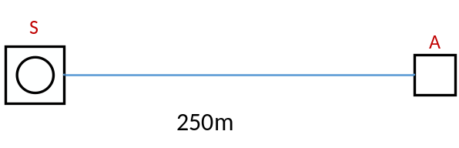
2- تعیین حداکثر افت ولتاژ شبکه
با توجه به برآورد بار و همچنین جداول ضریب تصحیح دمای زمین، و انجام فرآیند محاسبات تعیین سطح مقطع هادی توسط نرم افزار، مقادیر ذیل ارائه می گردد:
$$\left[\begin{aligned}A_{SA}= 70 mm^{2}\left( NYY\right) \\ \%∆U=4.592\end{aligned}\right]$$

3- محاسبات ضرایب رشد بار ، توسعه و تراکم و تعداد سال بهره برداری
- ضریب رشد بار منطقه برای 20 سال آینده:
${\left(1+\frac{c}{100}\right)}^{B}$= ${ \left(1+\frac{2}{100}\right)}^{20}$= 1.48

- ضریب رشد توسعه و تراکم منطقه:
با توجه به اینکه ضریب توسعه و تراکم در مجتمع مسکونی اشباع بوده و ضریب مربوطه یک لحاظ می گردد.
- میانگین مصرف سرانه با اعمال ضرایب رشد بار و توسعه و تراکم منطقه:
$$I_{3∅}=2.11×1.48×1=3.12 A$$

4- تعیین جریان ابتدای فیدر
جریان ابتدای فیدر مطابق دیاگرام تک خطی فوق برابر با 184 آمپر می باشد.
5- تعیین مجموع توان مورد نیاز فیدر
مجموع توان مورد نیاز فیدر برایر با 110.4 کیلو وات می باشد.
6- تعیین تلفات توان شبکه
مجموع تلفات در طول فیدر برابر با 2.4 کیلو وات می باشد.
7- تعیین ظرفیت ترانسفورماتور
- محاسبه میزان درصد بارگذاری برروی پست توزیع زمینی
S=$\sqrt{3}×V×I$
630 = $\sqrt{3}×0.4×I$
I=913 A
- میزان بار ترانس موجود فبل از انتقال بار فیدر جدید
913 $×$0.6 = 548 A
- تعداد مشترکین بر روی فیدر جدید
N= 50 + (3 $×$ 3) = 59
- مقدار جریان مصرفی فیدر جدید براساس میانگین مصرف سرانه
I = 3.12 $×$ 59 = 184 A
- مقدار کل جریان بر روی پست زمینی
$I_{t}$=548 +184 = 732 A
- میزان درصد جریان بار ترانس بعد از انتقال بار فیدر جدید به پست موجود
$\frac{732}{913}$ = 0.8
با توجه به محاسبات فوق و به جهت اینکه حداکثر درصد بهره برداری از توان نامی ترانسفورماتور 0.836=A می باشد، امکان تامین برق این مجتمع از پست موجود امکان پذیر می باشد.

مثال 3: افزایش مشترکین بر روی شبکه موجود
یک متقاضی درخواست کنتور برق 25 آمپر سه فاز از انتهای خط فیدر اصلی شبکه موجود فشار ضعیف در یک منطقه صنعتی را نموده است. برای انجام طراحی شبکه مذکور، فرآیند طراحی مطابق با بخش سوم جدول شماره 14 به شرح ذیل انجام
می گردد:
ورودی ها :
1- بررسی وضعیت بار پست توزیع موجود و فیدر بالادستی
- ظرفیت ترانسفورماتور موجودKVA 315 =S و میزان درصد بار در پیک بار برابر با 61% است، که با توجه به شرایط منطقه ضریب بهره برداری ترانسفورماتور به میزان 0.836=A می باشد، پس امکان واگذاری برق به مشترک جدید وجود دارد.
2- فاصله محل نقاط تقاضای بار از فیدر موجود ( طول خط)
- با توجه به موقعیت محل، طول خط فیدر اصلی تا محل مصرف حدود 170 متر می باشد.
3- مکان و نوع تعرفه و میزان توان مصرفی
- مکان : صنعتی
- نوع تعرفه : تجاری
- میزان توان مصرفی جهت هر مشترک سه فاز : 15 کیلو وات
4- میانگین مصرف سرانه مشترکین ( تکفاز و سه فاز ) با اعمال ضرایب همزمانی
- با توجه به موجود بودن ترانسفورماتور و برداشت اطلاعات تعداد مشترکین تکفاز و سه فاز که برابر با (25C+14B) می باشد وهمچنین با داشتن بار فیدر مربوطه در پیک بار، میانگین مصرف سرانه مربوطه به شرح ذیل محاسبه می گردد:

$I_{1∅}$= $\frac{I_{R}+I_{S}+I_{T}}{N}$ = $\frac{269+279+285}{89}$ = 9.36 A 1φ
$I_{3∅}$= $\frac{9.36}{3}$= 3.12 A 3φ
5- ضریب رشد منطقه
- ضریب رشد بار منطقه : %2
- ضریب رشد توسعه و تراکم منطقه ( مربوط به افزایش وسعت منطقه و افزایش حجم تراکم منطقه ) : %3
- تعداد سال بهره برداری(با توجه به شرایط موجود منطقه تعداد سال بهره برداری تعیین میگردد ): 10 سال
6- نوع هادی ، ظرفیت جریان دهی و تعیین افت ولتاژ
- نوع هادی : سیم مسی و کابل مسی NYY
- ظرفیت جریان دهی : مطابق جدول استاندارد
- تعیین افت ولتاژ مجاز : 5%
- تعیین ضریب قدرت : 0.85
- تعیین ولتاژ اولیه خط : 400 ولت
7- انتخاب روش نصب کابل ها ( دفنی ، هوایی و عبور از لوله)
- انتخاب روش کابل بصورت هوایی
8 – در نظر گرفتن ضرایب تصحیح با توجه به شرایط مختلف محیطی
- تعیین درجه حرارت محیط طراحی : 40 درجه سانتیگراد
یکی از عوامل موثر در تعیین سطح مقطع شبکه های فشار ضعیف دمای هوای محیط است که باید در محاسبات مد نظر قرار گیرد .
ضریب تصحیح دما : با توجه به اینکه دمای مجاز سیم مسی و کابل در هوا 30 درجه سانتیگراد در نظر گرفته شده است و درجه حرارت دمای محیط طراحی در این مثال 40 درجه سانتیگراد می باشد، پس افزایش دما باعث کاهش جریان مجاز کابل و سیم مسی می گردد. بنابراین می توان این ضریب را محاسبه و جریان مجاز را در شرایط جدید تعیین نمود:

$∆T_{1}$=$T_{L}-T_{1}$= 70 – 30 = 40
$∆T_{2}$=$T_{L}-T_{2}$= 70 – 40 = 30
F=$\sqrt{\frac{∆T_{2}}{∆T_{1}}}$= $\sqrt{\frac{30}{40}}$=0.87
$T_{L}$ : حرارت مجاز هادی : 70 درجه سانتیگراد
: $T_{1}$ درجه حرارت مجاز محیط : 30 درجه سانتیگراد
: $T_{2}$درجه حرارت محیط طراحی : 40 درجه سانتیگراد
باید این ضریب در جریان مجاز سیم مسی و کابل تاثیر داده شود که باعث کاهش جریان مجاز سیم مسی و کابل می گردد.
جریان قابل حمل توسط کابل مسی PVC بدون زره و سیم مسی
نوع هادی | سطح مقطع) (m$m^{2}$ | جریان مجاز هادی (A)
نوع هادی | سطح مقطع) (m$m^{2}$ | بدون اعمال ضریب | با اعمال ضریب
کابل NYY  سه یا چهار رشته ای | 70 | 196 | 170.52
کابل NYY  سه یا چهار رشته ای | 50 | 153 | 133.11
کابل NYY  سه یا چهار رشته ای | 35 | 126 | 109.62
کابل NYY  سه یا چهار رشته ای | 25 | 101 | 87.87
کابل NYY  سه یا چهار رشته ای | 16 | 80 | 69.6
سیم مسی | 35 | 174 | 151.38
سیم مسی | 25 | 151 | 131.37
سیم مسی | 16 | 115 | 100.05

خروجی ها :

1- دیاگرام تک خطی شرایط موجود

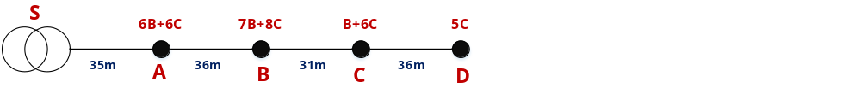

B : تعداد مشترکین تکفاز
C : تعداد مشترکین سه فاز

2- انجام محاسبات پخش بار الکتریکی فشار ضعیف در شرایط موجود
$$\left[\begin{aligned}A_{SA}= 70 mm^{2}\left( NYY\right) \\ \%∆U=0.965\end{aligned}\right]$$

$$\left[\begin{aligned}A_{AB}= 35 mm^{2}\left( CU\right) \\ \%∆U=2.415\end{aligned}\right]$$

$$\left[\begin{aligned}A_{BC}= 35 mm^{2}\left( CU\right) \\ \%∆U=3.068\end{aligned}\right]$$

$$\left[\begin{aligned}A_{CD}= 35 mm^{2}\left( CU\right) \\ \%∆U=3.403\end{aligned}\right]$$

با توجه به محاسبات انجام شده در شرایط موجود، افت ولتاژ در انتهای خط کمتر از 5% بوده و واگذاری برق به مشترک جدید امکان پذیر می باشد.
3- انتخاب نوع هادی :
- سیم مسی و کابل مسیNYY هوایی

4- تعیین محاسبات ضرایب رشد بار ، توسعه و تراکم و تعداد سال بهره برداری

- -ضریب رشد بار منطقه :
${\left(1+\frac{c}{100}\right)}^{B}$= ${ \left(1+\frac{2}{100}\right)}^{10}$= 1.219

- ضریب رشد توسعه و تراکم منطقه :
${\left(1+\frac{c}{100}\right)}^{B}$= ${ \left(1+\frac{1}{100}\right)}^{10}$= 1.1
- میانگین مصرف سرانه با اعمال ضرایب رشد و توسعه و تراکم منطقه :
$$I_{3∅}=3.12×1.219×1.1=4.18 A$$

5- دیاگرام تک خطی شرایط جدید

B : تعداد مشترکین تکفاز
C : تعداد مشترکین سه فاز

6- انجام محاسبات پخش بار الکتریکی فشار ضعیف در شرایط پیشنهادی
با توجه به برآورد بار و همچنین جدول ضریب صحیح دما و انجام فرآیند محاسبات تعیین سطح مقطع هادی توسط نرم افزار، مقادیر ذیل ارائه شده است:
$$\left[\begin{aligned}A_{SA}= 70 mm^{2}\left( NYY\right) \\ \%∆U=1.343\end{aligned}\right]$$

$$\left[\begin{aligned}A_{AB}= 35 mm^{2}\left( CU\right) \\ \%∆U=3.386\end{aligned}\right]$$

$$\left[\begin{aligned}A_{BC}= 35 mm^{2}\left( CU\right) \\ \%∆U=4.343\end{aligned}\right]$$

$$\left[\begin{aligned}A_{CD}= 35 mm^{2}\left( CU\right) \\ \%∆U=4.883\end{aligned}\right]$$

$$\left[\begin{aligned}A_{DE}= 35 mm^{2}\left( CU\right) \\ \%∆U=4.958\end{aligned}\right]$$

7- تعیین جریان ابتدای فیدر
جریان ابتدای فیدر مطابق دیاگرام تک خطی فوق برابر با 386.51 آمپر می باشد.
8- تعیین مجموع توان مورد نیاز فیدر :
مجموع توان مورد نیاز فیدر برایر با 243کیلو وات می باشد.
9- تعیین تلفات توان شبکه
مجموع تلفات در طول فیدر برابر با 17 کیلو وات می باشد.
10- تعیین ظرفیت ترانسفورماتور موجود :
با توجه به اینکه ترانس موجود دارای ظرفیت KVA 315= S می باشد و میزان درصد بار موجود ( قبل از مشترک جدید) در پیک بار برابر با 61% می باشد.

پارامترهای ورودی برای محاسبات تقویت ظرفیت ترانسفورماتور مورد نظر
بار ترانسفورماتور مورد بررسی (i) | A277.68
میزان بار انتقال از ترانسفورماتورهای مجاور و یا مشترکین جدید $i_{(t)}$ | A 9.36=(3$×$3.12)
درصد رشد بار سالیانه منطقه مورد بررسی (c) | %3
تعداد سال بهره برداری از ترانسفورماتور (B) | 5 سال
حداکثر درصد بهره برداری ازتوان نامی ترانسفورماتور (A) | 836/0
مجموع جریان شبکه روشنایی) $i_{L}$( | A6

باتوجه به پارامترهای فوق، ظرفیت ترانسفورماتور در این حالت بصورت زیر محاسبه می گردد :
$$S_{new}=\frac{\left(i_{t+}i\right)×{\left(1+\frac{c}{100}\right)}^{B}+i_{L}}{1.44×A}=\frac{\left(9.36+277.68\right)×{\left(1+\frac{3}{100}\right)}^{5}+6}{1.44×0.836}$$

$$S_{new}=282.48 KVA$$

در نتیجه با توجه به ظرفیت مجاز استاندارد ترانسفورماتورهای توزیع، ترانسفورماتور پیشنهادی با ظرفیت KVA 315 = $S_{new}$
در نظر گرفته می شود. بنابراین با توجه به ظرفیت ترانسفورماتور موجود که KVA 315= S بوده، نیاز به تعویض نمی باشد.

مثال 4 : بهینه سازی فیدرهای موجود شبکه فشار ضعیف
در یک شهرک مسکونی سه دستگاه پست هوایی در مجاورت هم موجود می باشند و افت ولتاژ در انتهای فیدر بعضی از این پست ها گزارش شده است. برای انجام طراحی شبکه مذکور، فرآیند طراحی مطابق با بخش چهارم جدول شماره 14 به شرح ذیل انجام می گردد:
ورودی ها :
1- بررسی وضعیت بار پست های توزیع مجاور و فیدر یا فیدر های بالا دستی
- ظرفیت ترانسفورماتور شماره یک(T1) در شرایط موجود برابر با KVA 200= S می باشد و وضعیت درصد بار
این پست نیز برابر با 57% می باشد.
- ظرفیت ترانسفورماتور شماره دو (T2) در شرایط موجود برابر با KVA 200= S می باشد و وضعیت درصد بار
این پست نیز برابر با 79% می باشد.
- ظرفیت ترانسفورماتور شماره سه (T3) در شرایط موجود برابر با KVA 200= S می باشد و وضعیت درصد بار
این پست نیز برابر با 84% می باشد.
2- بررسی وضعیت فاصله ترانسهای مجاور
- فاصله پست شماره یک (T1) تا پست شماره دو (T2) به میزان حدود 450 متر
- فاصله پست شماره یک (T1) تا پست شماره سه (T3) به میزان حدود 500 متر
3- مکان و نوع تعرفه و میزان توان مصرفی
- مکان : شهری
- نوع تعرفه : مسکونی پر مصرف
- میزان توان مصرفی جهت هر مشترک: 5 کیلو وات
4- میانگین مصرف سرانه مشترکین ( تکفاز و سه فاز ) با اعمال ضرایب همزمانی
- با توجه به انجام محاسبات چندین نقاط مصارف خانگی پر مصرف و تعیین جریان بار کلید کل در پیک بار، میانگین مصرف سرانه مربوطه به شرح ذیل می باشد:
$I_{1∅}$= $\frac{I_{R}+I_{S}+I_{T}}{N}$ = $\frac{100+110+115}{50}$ = 6.5 A 1φ
$I_{3∅}$= $\frac{6.5}{3}$= 2.17 A 3φ
5- ضریب رشد منطقه
- ضریب رشد بار منطقه :1.5%
- ضریب رشد توسعه و تراکم منطقه ( مربوط به افزایش وسعت منطقه و افزایش حجم تراکم منطقه ): %1.5
- تعداد سال بهره برداری(با توجه به شرایط موجود منطقه تعداد سال بهره برداری تعیین میگردد ): 10 سال
6- نوع هادی ، ظرفیت جریان دهی و تعیین افت ولتاژ
- نوع هادی : کابل خودنگهدار PVC بدون زره
- ظرفیت جریان دهی : مطابق جدول استاندارد
- تعیین افت ولتاژ مجاز : 5%
- تعیین ضریب قدرت : 0.85

7 – در نظر گرفتن ضرایب تصحیح با توجه به شرایط مختلف محیطی
- یکی از عوامل موثر در تعیین سطح مقطع شبکه های فشار ضعیف دمای هوای محیط است که باید در محاسبات مد نظر قرار گیرد.
ضریب تصحیح دما : با توجه به اینکه دمای مجاز کابل در هوا 30 درجه سانتیگراد در نظر گرفته شده است و درجه حرارت دمای محیط طراحی در این مثال 40 درجه سانتیگراد می باشد، پس افزایش دما باعث کاهش جریان مجاز کابل خودنگهدار می گردد. بنابراین می توان این ضریب را محاسبه و جریان مجاز را در شرایط جدید تعیین نمود.

$∆T_{1}$=$T_{L}-T_{1}$= 70 – 30 = 40
$∆T_{2}$=$T_{L}-T_{2}$= 70 – 40 = 30
F=$\sqrt{\frac{∆T_{2}}{∆T_{1}}}$= $\sqrt{\frac{30}{40}}$=0.87
$T_{L}$ : حرارت مجاز هادی : 70 درجه سانتیگراد
: $T_{1}$ درجه حرارت مجاز محیط : 30 درجه سانتیگراد
: $T_{2}$درجه حرارت محیط طراحی : 40 درجه سانتیگراد
باید این ضریب در جریان مجاز کابل خودنگهدار تاثیر داده شود که باعث کاهش جریان مجاز کابل می گردد.
جدول جریان قابل حمل توسط کابل آلومینیومی PVC بدون زره
نوع هادی | سطح مقطع) (m$m^{2}$ | جریان مجاز هادی (A)
نوع هادی | سطح مقطع) (m$m^{2}$ | بدون اعمال ضریب | با اعمال ضریب
کابل PVC  سه یا چهار رشته ای | 95 | 183 | 159.21
کابل PVC  سه یا چهار رشته ای | 70 | 150 | 130.5
کابل PVC  سه یا چهار رشته ای | 50 | 117 | 101.79
کابل PVC  سه یا چهار رشته ای | 35 | 96 | 83.52
کابل PVC  سه یا چهار رشته ای | 25 | 78 | 67.86
کابل PVC  سه یا چهار رشته ای | 16 | 61 | 53.07

خروجی ها :

1- دیاگرام تک خطی در شرایط موجود
B : تعداد مشترکین تکفاز
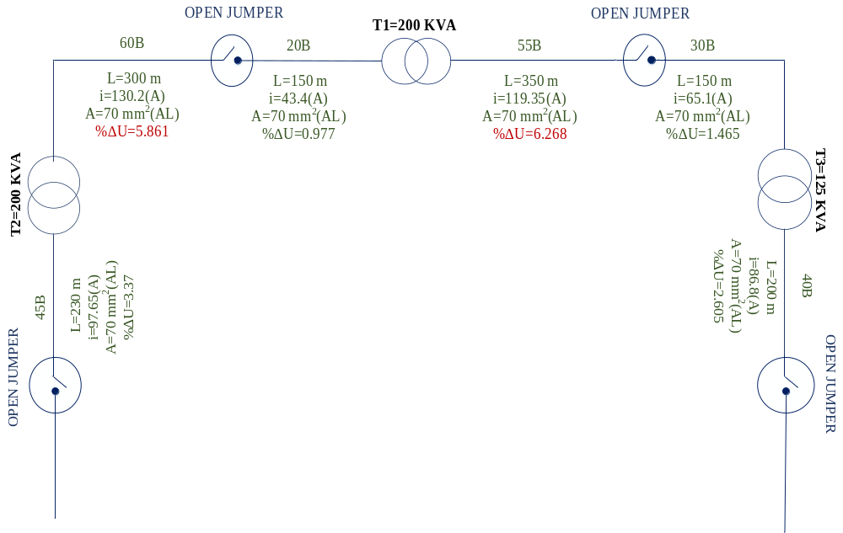

2- انجام محاسبات پخش بار الکتریکی فشار ضعیف در شرایط موجود

$$\left[\begin{aligned}T1(FR)= 70 mm^{2}\left( PVC\right) \\ \%∆U=6.268\end{aligned}\right]$$

$$\left[\begin{aligned}T2(FR)= 70 mm^{2}\left( PVC\right) \\ \%∆U=5.86\end{aligned}\right]$$

با توجه به محاسبات انجام شده در شرایط موجود افت ولتاژ در انتهای خط بیشتر از 5% می باشد.

3- انتخاب نوع هادی
- کابل خودنگهدار PVC بدون زره
4- محاسبات ضرایب رشد بار ، توسعه و تراکم و تعداد سال بهره برداری

- ضریب رشد بار منطقه:
${\left(1+\frac{c}{100}\right)}^{B}$= ${ \left(1+\frac{1.5}{100}\right)}^{10}$= 1.16
- ضریب رشد توسعه و تراکم منطقه:
${\left(1+\frac{c}{100}\right)}^{B}$= ${ \left(1+\frac{1.5}{100}\right)}^{10}$= 1.16

- میانگین مصرف سرانه با اعمال ضرایب رشد و توسعه و تراکم منطقه:
$$I_{3∅}=2.17×1.16×1.16=2.92 A$$

5- دیاگرام تک خطی در شرایط جدید
با توجه به برآورد بار کابل خودنگهدار و همچنین جدول ضریب صحیح دما در هوا و انجام فرآیند محاسبات تعیین
سطح مقطع هادی توسط نرم افزار مقادیر مورد نیاز بشرح ذیل محاسبه گردیده است:
B : تعداد مشترکین تکفاز
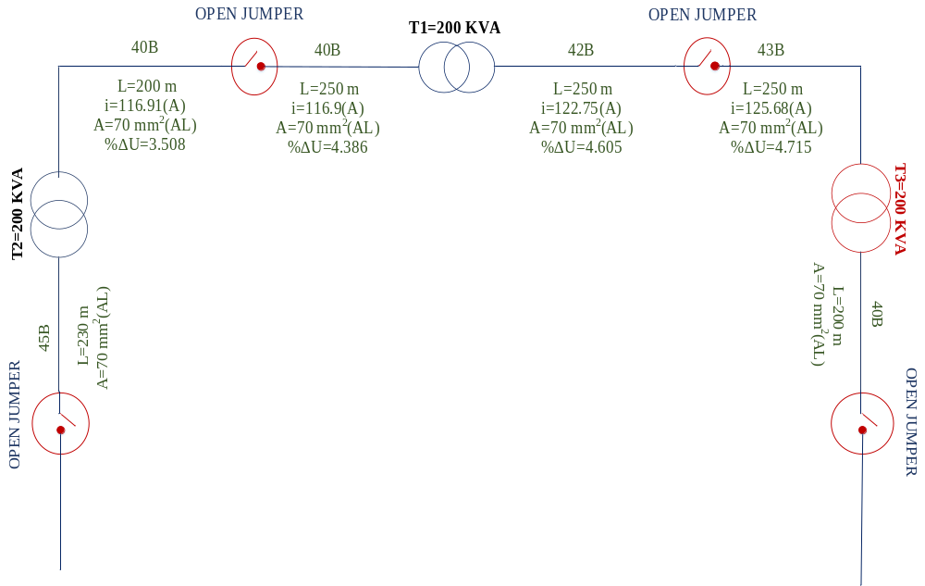

6- انجام محاسبات پخش بار الکتریکی فشار ضعیف در شرایط پیشنهادی
با توجه به برآورد بار و همچنین جدول ضریب صحیح دما و انجام فرآیند محاسبات تعیین سطح مقطع هادی توسط نرم افزار، مقادیر به شرح ذیل ارائه می گردد:

$$\left[\begin{aligned}T1(FR)= 70 mm^{2}\left( PVC\right) \\ \%∆U=4.605\end{aligned}\right]$$

$$\left[\begin{aligned}T1(FL)= 70 mm^{2}\left( PVC\right) \\ \%∆U=4.386\end{aligned}\right]$$

$$\left[\begin{aligned}T2(FR)= 70 mm^{2}\left( PVC\right) \\ \%∆U=3.508\end{aligned}\right]$$

$$\left[\begin{aligned}T3(FL)= 70 mm^{2}\left( PVC\right) \\ \%∆U=4.715\end{aligned}\right]$$

7- تعیین جریان ابتدای فیدر
- جریان ابتدای فیدر ترانس شماره T1 فیدر سمت چپ برابر با 116.9 آمپر می باشد.
- جریان ابتدای فیدر ترانس شماره T1 فیدر سمت راست برابر با 122.75 آمپر می باشد.
- جریان ابتدای فیدر ترانس شماره T2 فیدر سمت راست برابر با 116.91 آمپر می باشد.
- جریان ابتدای فیدر ترانس شماره T3 فیدر سمت چپ برابر با 125.68 آمپر می باشد.

8- تعیین مجموع توان مورد نیاز فیدر
- مجموع توان مورد نیاز فیدر ترانس شماره T1 فیدر سمت چپ برایر با 70.74 کیلو وات می باشد.
- مجموع توان مورد نیاز فیدر ترانس شماره T1 فیدر سمت راست برایر با 74.95 کیلو وات می باشد.
- مجموع توان مورد نیاز فیدر ترانس شماره T2 فیدر سمت راست برایر با 70.38 کیلو وات می باشد.
- مجموع توان مورد نیاز فیدر ترانس شماره T3 فیدر سمت چپ برایر با 76 کیلو وات می باشد.

9- تعیین تلفات توان شبکه
- مجموع تلفات در طول فیدر ترانس شماره T1 فیدر سمت چپ برایر با 1.74 کیلو وات می باشد.
- مجموع تلفات در طول فیدر ترانس شماره T1 فیدر سمت راست برایر با 1.95 کیلو وات می باشد.
- مجموع تلفات در طول فیدر ترانس شماره T2 فیدر سمت راست برایر با 1.38 کیلو وات می باشد.
- مجموع تلفات در طول فیدر ترانس شماره T2 فیدر سمت چپ برایر با 2 کیلو وات می باشد.

10- محاسبه تقویت ظرفیت ترانسفورماتورهای موجود
- بهینه سازی ترانسفورماتور T1
ظرفیت ترانسفورماتور شماره یک (T1) در شرایط موجود برابر با KVA 200= S می باشد و وضعیت درصد بار
این پست نیز برابر با 57% می باشد.

پارامترهای ورودی برای محاسبات تقویت ظرفیت ترانسفورماتور مورد نظر
بار ترانسفورماتور مورد بررسی (i) | A162.75
میزان بار انتقال از ترانسفورماتورهای مجاور و یا مشترکین جدید $i_{(t)}$ | A 15.19=(7$×$2.17)
درصد رشد بار سالیانه منطقه مورد بررسی (c) | %2
تعداد سال بهره برداری از ترانسفورماتور (B) | 5 سال
حداکثر درصد بهره برداری ازتوان نامی ترانسفورماتور (A) | 836/0
مجموع جریان شبکه روشنایی) $i_{L}$( | A 6

باتوجه به پارامترهای فوق، ظرفیت ترانسفورماتور در این حالت بصورت زیر محاسبه می گردد:
$$S_{new}=\frac{\left(i_{t+}i\right)×{\left(1+\frac{c}{100}\right)}^{B}+i_{L}}{1.44×A}=\frac{\left(15.19+162.75\right)×{\left(1+\frac{2}{100}\right)}^{5}+6}{1.44×0.836}$$

$$S_{new}=168.11 KVA$$

در نتیجه با توجه به ظرفیت مجاز استاندارد ترانسفورماتورهای توزیع، ترانسفورماتور پیشنهادی شماره T1 با ظرفیت
KVA 200 = $S_{new}$ در نظر گرفته می شود. بنابراین با توجه به اینکه ظرفیت ترانسفورماتور موجود KVA 200= S بوده، نیاز به تعویض نمی باشد.

- بهینه سازی ترانسفورماتور T2
ظرفیت ترانسفورماتور شماره دو (T2) در شرایط موجود برابر با KVA 200= S می باشد و وضعیت درصد بار این
پست نیز برابر با 79% می باشد.

جدول 20 : پارامترهای وروردی برای محاسبات کاهش ظرفیت ترانسفورماتور مورد نظر
بار ترانسفورماتور مورد بررسی (i) | A227.85
میزان کاهش بار و انتقال به ترانسفورماتورهای مجاور $i_{(t)}$ | A 43.40 =(20$×$2.17)
درصد رشد بار سالیانه منطقه مورد بررسی (c) | %2
تعداد سال بهره برداری از ترانسفورماتور (B) | 5 سال
حداکثر درصد بهره برداری ازتوان نامی ترانسفورماتور (A) | 836/0
مجموع جریان شبکه روشنایی) $i_{L}$( | A 4

باتوجه به پارامترهای فوق، ظرفیت ترانسفورماتور در این حالت بصورت زیر محاسبه می گردد:
$$S_{new}=\frac{\left(i-i_{t}\right)×{\left(1+\frac{c}{100}\right)}^{B}+i_{L}}{1.44×A}=\frac{\left(227.85-43.40\right)×{\left(1+\frac{2}{100}\right)}^{5}+4}{1.44×0.836}$$

$$S_{new}=172.42 KVA$$

در نتیجه با توجه به ظرفیت مجاز استاندارد ترانسفورماتورهای توزیع ، ترانسفورماتور پیشنهادی شماره T2 با ظرفیت
KVA 200 =$S_{new}$ در نظر گرفته می شود .بنابراین با توجه به اینکه ظرفیت ترانس موجود KVA 200= S بوده نیاز
به تعویض نمی باشد.

- بهینه سازی ترانسفورماتور T3
ظرفیت ترانسفورماتور شماره سه (T3) در شرایط موجود برابر با KVA 125= S می باشد و وضعیت درصد بار این
پست نیز برابر با 84% می باشد.

پارامترهای ورودی برای محاسبات تقویت ظرفیت ترانسفورماتور مورد نظر
بار ترانسفورماتور مورد بررسی (i) | A 151.9
میزان بار انتقال از ترانسفورماتورهای مجاور و یا مشترکین جدید $i_{(t)}$ | A 28.21 =(13$×$2.17)
درصد رشد بار سالیانه منطقه مورد بررسی (c) | %2
تعداد سال بهره برداری از ترانسفورماتور (B) | 5 سال
حداکثر درصد بهره برداری ازتوان نامی ترانسفورماتور (A) | 836/0
مجموع جریان شبکه روشنایی) $i_{L}$( | A 4

باتوجه به پارامترهای فوق، ظرفیت ترانسفورماتور در این حالت بصورت زیر محاسبه می گردد:
$$S_{new}=\frac{\left(i_{t+}i\right)×{\left(1+\frac{c}{100}\right)}^{B}+i_{L}}{1.44×A}=\frac{\left(28.21+151.9\right)×{\left(1+\frac{2}{100}\right)}^{5}+4}{1.44×0.836}$$

$$S_{new}=168.43 KVA$$

در نتیجه با توجه به ظرفیت مجاز استاندارد ترانسفورماتورهای توزیع ، ترانسفورماتور پیشنهادی شماره T3 با ظرفیت
KVA 200 = $S_{new}$ در نظر گرفته می شود.

پیوست 6 - نمودار برآورد مسافت بر اساس آمپر به ولت برای هادیهای شبکه فشار متوسط

توضیح :
- ضریب توان تمامی شبکه ها 0.9 در نظر گرفته شده است.
- برای بدست آوردن راکتانس شبکه های سیمی ،آرایش شبکه بصورت آرایش رأس تیری با کراس آرم 2.40 در نظر گرفته شده است.
- برای بدست آوردن جریان شبکه با حداکثر افت ولتاژ مورد نظر، کافی است عدد بدست آمده از نمودار در ولتاژ شبکه ضرب شود. لازم به ذکر است اگر جریان بدست آمده بیش از حداکثر جریان مجاز هادی بدست آمد، می بایست حداکثر جریان مجاز در نظر گرفته شود.
مثال: برای احداث شبکه ای در سطح ولتاژ 20 کیلو ولت با هادی هاینا و به طول 30 کیلومتر و بار متمرکز انتهای خط و حداکثر افت ولتاژ 5 درصد، با استفاده از جدول عدد 2.02 بدست میآید.
حداکثر جریان قابل انتقال باشبکه مذکور: A40.4 = 20×2.02=I

شکل 15 :نمودار برآورد مسافت سیم فاکس
مشخصات هادی محاسبه شده عبارت است از:
فاکس | R | X | حداکثر جریان مجاز
فاکس | 0.7985 | 0.491 | 147

شکل 16 : نمودار برآورد مسافت سیم مینک
مشخصات هادی محاسبه شده عبارت است از:
مینک | R | X | حداکثر جریان مجاز
مینک | 0.4633 | 0.4575 | 174

شکل 17:نمودار برآورد مسافت سیم مینک روکشدار
مشخصات هادی محاسبه شده عبارت است از:
سیم مینک روکشدار | R | X | حداکثر جریان مجاز
سیم مینک روکشدار | 0.472 | 0.4575 | 170

شکل18:نمودار برآورد مسافت کابل خودنگهدار 70
مشخصات هادی محاسبه شده عبارت است از:
کابل خودنگهدار 70 | R | X | حداکثر جریان مجاز
کابل خودنگهدار 70 | 0.4523 | 0.1591 | 165

شکل 18 :نمودار برآورد مسافت سیم هاینا
مشخصات هادی محاسبه شده عبارت است از:
هاینا | R | X | حداکثر جریان مجاز
هاینا | 0.2765 | 0.4161 | 287

شکل 19:نمودار برآورد مسافت سیم هاینا روکشدار
مشخصات هادی محاسبه شده عبارت است از:
هاینا روکش دار | R | X | حداکثر جریان مجاز
هاینا روکش دار | 0.277 | 0.4161 | 280

شکل 20 : نمودار برآورد مسافت کابل خودنگهدار 120
مشخصات هادی محاسبه شده عبارت است از:
کابل خودنگهدار 120 | R | X | حداکثر جریان مجاز
کابل خودنگهدار 120 | 0.2585 | 0.1498 | 277

شکل 21 : نمودار برآورد مسافت سیم لینکس

مشخصات هادی محاسبه شده عبارت است از:
لینکس | R | X | حداکثر جریان مجاز
لینکس | 0.1735 | 0.391 | 386

پیوست 7 - نمودار برآورد مسافت بر اساس آمپر برای هادیهای شبکه فشار ضعیف

توضیح :
- ضریب توان تمامی شبکه ها 0.9 در نظر گرفته شده است.
ــــــــــــــــــــــــــــــــــــــــــــــــــــــــــــــــــــــــــــــــــــــــــــــــــــــــــــــ

شکل 22 : نمودار برآورد مسافت کابل خودنگهدار 50
کابل خودنگهدار 50 | R | X | حداکثر جریان مجاز
کابل خودنگهدار 50 | 0.641 | 0.1162 | 128

جدول 21 :جدول تلفات برحسب کیلووات و براساس طول و جریان شبکه کابل خودنگهدار50
جریان (آمپر) | طول شبکه (متر)
جریان (آمپر) | 100 | 125 | 150 | 175 | 200 | 225 | 250 | 275 | 300 | 325 | 350 | 375 | 400
10 | 02/0 | 02/0 | 03/0 | 03/0 | 04/0 | 04/0 | 05/0 | 05/0 | 06/0 | 06/0 | 07/0 | 07/0 | 08/0
20 | 08/0 | 10/0 | 12/0 | 13/0 | 15/0 | 17/0 | 19/0 | 21/0 | 23/0 | 25/0 | 27/0 | 29/0 | 31/0
30 | 17/0 | 22/0 | 26/0 | 30/0 | 35/0 | 39/0 | 43/0 | 48/0 | 52/0 | 56/0 | 61/0 | 65/0 | 69/0
40 | 31/0 | 38/0 | 46/0 | 54/0 | 62/0 | 69/0 | 77/0 | 85/0 | 92/0 | 00/1 | 08/1 | 15/1 | 23/1
50 | 48/0 | 60/0 | 72/0 | 84/0 | 96/0 | 08/1 | 20/1 | 32/1 | 44/1 | 56/1 | 68/1 | 80/1 | 92/1
60 | 69/0 | 87/0 | 04/1 | 21/1 | 38/1 | 56/1 | 73/1 | 90/1 | 08/2 | 25/2 | 42/2 | 60/2 | 77/2
70 | 94/0 | 18/1 | 41/1 | 65/1 | 88/1 | 12/2 | 36/2 | 59/2 | 83/2 | 06/3 | 30/3 | 53/3 | 77/3
80 | 23/1 | 54/1 | 85/1 | 15/2 | 46/2 | 77/2 | 08/3 | 38/3 | 69/3 | 00/4 | 31/4 | 62/4 | 92/4
90 | 56/1 | 95/1 | 34/2 | 73/2 | 12/3 | 50/3 | 89/3 | 28/4 | 67/4 | 06/5 | 45/5 | 84/5 | 23/6
100 | 92/1 | 40/2 | 88/2 | 37/3 | 85/3 | 33/4 | 81/4 | 29/5 | 77/5 | 25/6 | 73/6 | 21/7 | 69/7
110 | 33/2 | 91/2 | 49/3 | 07/4 | 65/4 | 24/5 | 82/5 | 40/6 | 98/6 | 56/7 | 14/8 | 73/8 | 31/9
120 | 77/2 | 46/3 | 15/4 | 85/4 | 54/5 | 23/6 | 92/6 | 62/7 | 31/8 | 00/9 | 69/9 | 38/10 | 08/11
128 | 15/3 | 94/3 | 73/4 | 51/5 | 30/6 | 09/7 | 88/7 | 66/8 | 45/9 | 24/10 | 03/11 | 81/11 | 60/12

شکل24 :نمودار برآورد مسافت کابل خودنگهدار 70
کابل خودنگهدار 70 | R | X | حداکثر جریان مجاز
کابل خودنگهدار 70 | 0.443 | 0.0908 | 158

جدول 22 :جدول تلفات برحسب کیلووات و براساس طول و جریان شبکه کابل خودنگهدار 70
جریان (آمپر) | طول شبکه (متر)
جریان (آمپر) | 100 | 125 | 150 | 175 | 200 | 225 | 250 | 275 | 300 | 325 | 350 | 375 | 400
10 | 01/0 | 02/0 | 02/0 | 02/0 | 03/0 | 03/0 | 03/0 | 04/0 | 04/0 | 04/0 | 05/0 | 05/0 | 05/0
20 | 05/0 | 07/0 | 08/0 | 09/0 | 11/0 | 12/0 | 13/0 | 15/0 | 16/0 | 17/0 | 19/0 | 20/0 | 21/0
30 | 12/0 | 15/0 | 18/0 | 21/0 | 24/0 | 27/0 | 30/0 | 33/0 | 36/0 | 39/0 | 42/0 | 45/0 | 48/0
40 | 21/0 | 27/0 | 32/0 | 37/0 | 43/0 | 48/0 | 53/0 | 58/0 | 64/0 | 69/0 | 74/0 | 80/0 | 85/0
50 | 33/0 | 42/0 | 50/0 | 58/0 | 66/0 | 75/0 | 83/0 | 91/0 | 00/1 | 08/1 | 16/1 | 25/1 | 33/1
60 | 48/0 | 60/0 | 72/0 | 84/0 | 96/0 | 08/1 | 20/1 | 32/1 | 44/1 | 55/1 | 67/1 | 79/1 | 91/1
70 | 65/0 | 81/0 | 98/0 | 14/1 | 30/1 | 47/1 | 63/1 | 79/1 | 95/1 | 12/2 | 28/2 | 44/2 | 60/2
80 | 85/0 | 06/1 | 28/1 | 49/1 | 70/1 | 91/1 | 13/2 | 34/2 | 55/2 | 76/2 | 98/2 | 19/3 | 40/3
90 | 08/1 | 35/1 | 61/1 | 88/1 | 15/2 | 42/2 | 69/2 | 96/2 | 23/3 | 50/3 | 77/3 | 04/4 | 31/4
100 | 33/1 | 66/1 | 99/1 | 33/2 | 66/2 | 99/2 | 32/3 | 65/3 | 99/3 | 32/4 | 65/4 | 98/4 | 32/5
110 | 61/1 | 01/2 | 41/2 | 81/2 | 22/3 | 62/3 | 02/4 | 42/4 | 82/4 | 23/5 | 63/5 | 03/6 | 43/6
120 | 91/1 | 39/2 | 87/2 | 35/3 | 83/3 | 31/4 | 78/4 | 26/5 | 74/5 | 22/6 | 70/6 | 18/7 | 66/7
130 | 25/2 | 81/2 | 37/3 | 93/3 | 49/4 | 05/5 | 62/5 | 18/6 | 74/6 | 30/7 | 86/7 | 42/8 | 98/8
140 | 60/2 | 26/3 | 91/3 | 56/4 | 21/5 | 86/5 | 51/6 | 16/7 | 81/7 | 47/8 | 12/9 | 77/9 | 42/10
150 | 99/2 | 74/3 | 49/4 | 23/5 | 98/5 | 73/6 | 48/7 | 22/8 | 97/8 | 72/9 | 47/10 | 21/11 | 96/11
158 | 32/3 | 15/4 | 98/4 | 81/5 | 64/6 | 46/7 | 29/8 | 12/9 | 95/9 | 78/10 | 61/11 | 44/12 | 27/13

شکل 23 : نمودار برآورد مسافت کابل خودنگهدار 95
کابل خودنگهدار 95 | R | X | حداکثر جریان مجاز
کابل خودنگهدار 95 | 0.321 | 0.0805 | 190

جدول 23 :جدول تلفات برحسب کیلووات و براساس طول و جریان شبکه کابل خودنگهدار 95
جریان (آمپر) | طول شبکه (متر)
جریان (آمپر) | 100 | 125 | 150 | 175 | 200 | 225 | 250 | 275 | 300 | 325 | 350 | 375 | 400
10 | 01/0 | 01/0 | 01/0 | 02/0 | 02/0 | 02/0 | 02/0 | 03/0 | 03/0 | 03/0 | 03/0 | 04/0 | 04/0
20 | 04/0 | 05/0 | 06/0 | 07/0 | 08/0 | 09/0 | 10/0 | 11/0 | 12/0 | 13/0 | 13/0 | 14/0 | 15/0
30 | 09/0 | 11/0 | 13/0 | 15/0 | 17/0 | 20/0 | 22/0 | 24/0 | 26/0 | 28/0 | 30/0 | 33/0 | 35/0
40 | 15/0 | 19/0 | 23/0 | 27/0 | 31/0 | 35/0 | 39/0 | 42/0 | 46/0 | 50/0 | 54/0 | 58/0 | 62/0
50 | 24/0 | 30/0 | 36/0 | 42/0 | 48/0 | 54/0 | 60/0 | 66/0 | 72/0 | 78/0 | 84/0 | 90/0 | 96/0
60 | 35/0 | 43/0 | 52/0 | 61/0 | 69/0 | 78/0 | 87/0 | 95/0 | 04/1 | 13/1 | 21/1 | 30/1 | 39/1
70 | 47/0 | 59/0 | 71/0 | 83/0 | 94/0 | 06/1 | 18/1 | 30/1 | 42/1 | 53/1 | 65/1 | 77/1 | 89/1
80 | 62/0 | 77/0 | 92/0 | 08/1 | 23/1 | 39/1 | 54/1 | 69/1 | 85/1 | 00/2 | 16/2 | 31/2 | 47/2
90 | 78/0 | 98/0 | 17/1 | 37/1 | 56/1 | 76/1 | 95/1 | 15/2 | 34/2 | 54/2 | 73/2 | 93/2 | 12/3
100 | 96/0 | 20/1 | 44/1 | 69/1 | 93/1 | 17/2 | 41/2 | 65/2 | 89/2 | 13/3 | 37/3 | 61/3 | 85/3
110 | 17/1 | 46/1 | 75/1 | 04/2 | 33/2 | 62/2 | 91/2 | 20/3 | 50/3 | 79/3 | 08/4 | 37/4 | 66/4
120 | 39/1 | 73/1 | 08/2 | 43/2 | 77/2 | 12/3 | 47/3 | 81/3 | 16/4 | 51/4 | 85/4 | 20/5 | 55/5
130 | 63/1 | 03/2 | 44/2 | 85/2 | 25/3 | 66/3 | 07/4 | 48/4 | 88/4 | 29/5 | 70/5 | 10/6 | 51/6
140 | 89/1 | 36/2 | 83/2 | 30/3 | 77/3 | 25/4 | 72/4 | 19/5 | 66/5 | 13/6 | 61/6 | 08/7 | 55/7
150 | 17/2 | 71/2 | 25/3 | 79/3 | 33/4 | 88/4 | 42/5 | 96/5 | 50/6 | 04/7 | 58/7 | 13/8 | 67/8
160 | 47/2 | 08/3 | 70/3 | 31/4 | 93/4 | 55/5 | 16/6 | 78/6 | 40/7 | 01/8 | 63/8 | 24/9 | 86/9
170 | 78/2 | 48/3 | 17/4 | 87/4 | 57/5 | 26/6 | 96/6 | 65/7 | 35/8 | 04/9 | 74/9 | 44/10 | 13/11
180 | 12/3 | 90/3 | 68/4 | 46/5 | 24/6 | 02/7 | 80/7 | 58/8 | 36/9 | 14/10 | 92/10 | 70/11 | 48/12
190 | 48/3 | 35/4 | 21/5 | 08/6 | 95/6 | 82/7 | 69/8 | 56/9 | 43/10 | 30/11 | 17/12 | 04/13 | 91/13

شکل 24 : نمودار برآورد مسافت کابل خودنگهدار 120

کابل خودنگهدار 120 | R | X | حداکثر جریان مجاز
کابل خودنگهدار 120 | 0.2585 | 0.1498 | 236

جدول 24 :جدول تلفات برحسب کیلووات و براساس طول و جریان شبکه کابل خودنگهدار
جریان (آمپر) | طول شبکه (متر)
جریان (آمپر) | 100 | 125 | 150 | 175 | 200 | 225 | 250 | 275 | 300 | 325 | 350 | 375 | 400
10 | 01/0 | 01/0 | 01/0 | 01/0 | 02/0 | 02/0 | 02/0 | 02/0 | 02/0 | 03/0 | 03/0 | 03/0 | 03/0
20 | 03/0 | 04/0 | 05/0 | 05/0 | 06/0 | 07/0 | 08/0 | 09/0 | 09/0 | 10/0 | 11/0 | 12/0 | 12/0
30 | 07/0 | 09/0 | 10/0 | 12/0 | 14/0 | 16/0 | 17/0 | 19/0 | 21/0 | 23/0 | 24/0 | 26/0 | 28/0
40 | 12/0 | 16/0 | 19/0 | 22/0 | 25/0 | 28/0 | 31/0 | 34/0 | 37/0 | 40/0 | 43/0 | 47/0 | 50/0
50 | 19/0 | 24/0 | 29/0 | 34/0 | 39/0 | 44/0 | 48/0 | 53/0 | 58/0 | 63/0 | 68/0 | 73/0 | 78/0
60 | 28/0 | 35/0 | 42/0 | 49/0 | 56/0 | 63/0 | 70/0 | 77/0 | 84/0 | 91/0 | 98/0 | 05/1 | 12/1
70 | 38/0 | 47/0 | 57/0 | 66/0 | 76/0 | 85/0 | 95/0 | 04/1 | 14/1 | 23/1 | 33/1 | 42/1 | 52/1
80 | 50/0 | 62/0 | 74/0 | 87/0 | 99/0 | 12/1 | 24/1 | 36/1 | 49/1 | 61/1 | 74/1 | 86/1 | 99/1
90 | 63/0 | 79/0 | 94/0 | 10/1 | 26/1 | 41/1 | 57/1 | 73/1 | 88/1 | 04/2 | 20/2 | 36/2 | 51/2
100 | 78/0 | 97/0 | 16/1 | 36/1 | 55/1 | 74/1 | 94/1 | 13/2 | 33/2 | 52/2 | 71/2 | 91/2 | 10/3
110 | 94/0 | 17/1 | 41/1 | 64/1 | 88/1 | 11/2 | 35/2 | 58/2 | 82/2 | 05/3 | 28/3 | 52/3 | 75/3
120 | 12/1 | 40/1 | 68/1 | 95/1 | 23/2 | 51/2 | 79/2 | 07/3 | 35/3 | 63/3 | 91/3 | 19/4 | 47/4
130 | 31/1 | 64/1 | 97/1 | 29/2 | 62/2 | 95/2 | 28/3 | 60/3 | 93/3 | 26/4 | 59/4 | 91/4 | 24/5
140 | 52/1 | 90/1 | 28/2 | 66/2 | 04/3 | 42/3 | 80/3 | 18/4 | 56/4 | 94/4 | 32/5 | 70/5 | 08/6
150 | 74/1 | 18/2 | 62/2 | 05/3 | 49/3 | 93/3 | 36/4 | 80/4 | 23/5 | 67/5 | 11/6 | 54/6 | 98/6
160 | 99/1 | 48/2 | 98/2 | 47/3 | 97/3 | 47/4 | 96/4 | 46/5 | 96/5 | 45/6 | 95/6 | 44/7 | 94/7
170 | 24/2 | 80/2 | 36/3 | 92/3 | 48/4 | 04/5 | 60/5 | 16/6 | 72/6 | 28/7 | 84/7 | 40/8 | 96/8
180 | 51/2 | 14/3 | 77/3 | 40/4 | 03/5 | 65/5 | 28/6 | 91/6 | 54/7 | 17/8 | 79/8 | 42/9 | 05/10
190 | 80/2 | 50/3 | 20/4 | 90/4 | 60/5 | 30/6 | 00/7 | 70/7 | 40/8 | 10/9 | 80/9 | 50/10 | 20/11
200 | 10/3 | 88/3 | 65/4 | 43/5 | 20/6 | 98/6 | 76/7 | 53/8 | 31/9 | 08/10 | 86/10 | 63/11 | 41/12
210 | 42/3 | 27/4 | 13/5 | 98/5 | 84/6 | 69/7 | 55/8 | 40/9 | 26/10 | 11/11 | 97/11 | 82/12 | 68/13
220 | 75/3 | 69/4 | 63/5 | 57/6 | 51/7 | 45/8 | 38/9 | 32/10 | 26/11 | 20/12 | 14/13 | 08/14 | 01/15
230 | 10/4 | 13/5 | 15/6 | 18/7 | 20/8 | 23/9 | 26/10 | 28/11 | 31/12 | 33/13 | 36/14 | 38/15 | 41/16
236 | 32/4 | 40/5 | 48/6 | 56/7 | 64/8 | 72/9 | 80/10 | 88/11 | 96/12 | 04/14 | 12/15 | 20/16 | 28/17

پیوست 8 - برخی از جداول کاربردی در محاسبات الکتریکی

جدول 25 :ضریب تصحیح برای عمق دفن کابل (تا مرکز کابل یا مرکز گروه مثلثی کابل) [5]
عمق قرار گرفتن کابل (m) | کابل های kV 1 |  |  | بالاتر از kV 1 تا kV 33
عمق قرار گرفتن کابل (m) | تا ${mm}^{2}$ 50 | ${mm}^{2}$ 300 -70 | بالاتر از ${mm}^{2}$ 300 |  | تا ${mm}^{2}$ 300 | بالاتر از ${mm}^{2}$ 300
5/0 | 1 | 1 | 1 |  | - | -
6/0 | 99/0 | 98/0 | 97/0 |  | - | -
8/0 | 97/0 | 96/0 | 94/0 |  | 1 | 1
1 | 95/0 | 94/0 | 92/0 |  | 98/0 | 97/0
25/1 | 94/0 | 92/0 | 9/0 |  | 96/0 | 95/0
5/1 | 93/0 | 91/0 | 89/0 |  | 95/0 | 94/0
75/1 | 92/0 | 89/0 | 87/0 |  | 94/0 | 92/0
2 | 91/0 | 88/0 | 86/0 |  | 92/0 | 9/0
5/2 | 9/0 | 87/0 | 85/0 |  | 91/0 | 89/0
3 یا بیشتر | 89/0 | 86/0 | 83/0 |  | 9/0 | 88/0

جدول 26 :ضریب مقاومت ویژه خاک برای کابل های نصب در زمین در دماهای مختلف (به جز کابل های PVC، با ولتاژ فاز به زمین V600) [5]
دمای مجاز رسانا (°C) | دمای کابلها (°C) | مقاومت ویژه گرمایشی خاک (km/W)
دمای مجاز رسانا (°C) | دمای کابلها (°C) | 7/0 |  |  |  |  | 0/1 |  |  |  |  | 5/1 |  |  |  |  | 5/2
دمای مجاز رسانا (°C) | دمای کابلها (°C) | ضریب بار |  |  |  |  | ضریب بار |  |  |  |  | ضریب بار |  |  |  |  | ضریب بار
دمای مجاز رسانا (°C) | دمای کابلها (°C) | 5/0 | 60/0 | 70/0 | 85/0 | 00/1 | 5/0 | 60/0 | 70/0 | 85/0 | 00/1 | 5/0 | 60/0 | 70/0 | 85/0 | 00/1 | 5/0 تا 00/1
90 | 5 | 24/1 | 21/1 | 18/1 | 13/1 | 07/1 | 11/1 | 09/1 | 07/1 | 03/1 | 00/1 | 99/0 | 98/0 | 97/0 | 96/0 | 94/0 | 89/0
90 | 10 | 23/1 | 19/1 | 16/1 | 11/1 | 05/1 | 09/1 | 07/1 | 05/1 | 01/1 | 98/0 | 97/0 | 96/0 | 95/0 | 93/0 | 91/0 | 86/0
90 | 15 | 21/1 | 17/1 | 14/1 | 08/1 | 03/1 | 07/1 | 05/1 | 02/1 | 99/0 | 95/0 | 95/0 | 93/0 | 92/0 | 91/0 | 89/0 | 84/0
90 | 20 | 19/1 | 15/1 | 12/1 | 06/1 | 00/1 | 05/1 | 02/1 | 00/1 | 96/0 | 93/0 | 92/0 | 91/0 | 90/0 | 88/0 | 86/0 | 81/0
90 | 25 | - | - | - | - | - | 02/1 | 00/1 | 98/0 | 94/0 | 90/0 | 90/ | 88/0 | 87/0 | 85/0 | 84/0 | 78/0
90 | 30 | - | - | - | - | - | - | - | 95/0 | 91/0 | 88/0 | 87/0 | 86/0 | 84/0 | 83/0 | 81/0 | 75/0
90 | 35 | - | - | - | - | - | - | - | - | - | - | - | - | 82/0 | 8/0 | 78/0 | 72/0
90 | 40 | - | - | - | - | - | - | - | - | - | - | - | - | - | - | - | 68/0
80 | 5 | 27/1 | 23/1 | 20/1 | 14/1 | 08/1 | 12/1 | 10/1 | 07/1 | 04/1 | 00/1 | 99/0 | 98/0 | 97/0 | 95/0 | 93/0 | 88/0
80 | 10 | 25/1 | 21/1 | 17/1 | 12/1 | 06/1 | 10/1 | 07/1 | 05/1 | 01/1 | 97/0 | 97/0 | 95/0 | 94/0 | 92/0 | 91/0 | 85/0
80 | 15 | 23/1 | 19/1 | 15/1 | 09/1 | 03/1 | 07/1 | 05/1 | 03/1 | 99/0 | 95/0 | 94/0 | 93/0 | 92/0 | 90/0 | 88/0 | 82/0
80 | 20 | 20/1 | 17/1 | 13/1 | 07/1 | 01/1 | 05/1 | 03/1 | 00/1 | 96/0 | 92/0 | 91/0 | 90/0 | 89/0 | 87/0 | 85/0 | 78/0
80 | 25 | - | - | - | - | - | 03/1 | 00/1 | 97/0 | 93/0 | 89/0 | 88/0 | 87/0 | 89/0 | 84/0 | 82/0 | 75/0
80 | 30 | - | - | - | - | - | - | - | 95/0 | 91/0 | 86/0 | 85/0 | 84/0 | 86/0 | 81/0 | 78/0 | 72/0
80 | 35 | - | - | - | - | - | - | - | - | - | - | - | - | 80/0 | 77/0 | 75/0 | 68/0
80 | 40 | - | - | - | - | - | - | - | - | - | - | - | - | - | - | - | 64/0

دمای مجاز رسانا (°C) | دمای کابلها (°C) | مقاومت ویژه گرمایشی خاک (km/W)
دمای مجاز رسانا (°C) | دمای کابلها (°C) | 7/0 |  |  |  |  | 0/1 |  |  |  |  | 5/1 |  |  |  |  | 5/2
دمای مجاز رسانا (°C) | دمای کابلها (°C) | ضریب بار |  |  |  |  | ضریب بار |  |  |  |  | ضریب بار |  |  |  |  | ضریب بار
دمای مجاز رسانا (°C) | دمای کابلها (°C) | 5/0 | 60/0 | 70/0 | 85/0 | 00/1 | 5/0 | 60/0 | 70/0 | 85/0 | 00/1 | 5/0 | 60/0 | 70/0 | 85/0 | 00/1 | 5/0 تا 00/1
70 | 5 | 29/1 | 26/1 | 22/1 | 15/1 | 09/1 | 13/1 | 11/1 | 08/1 | 04/1 | 00/1 | 99/0 | 98/0 | 97/0 | 95/0 | 93/0 | 86/0
70 | 10 | 27/1 | 23/1 | 19/1 | 13/1 | 06/1 | 11/1 | 08/1 | 06/1 | 01/1 | 97/0 | 96/0 | 95/0 | 94/0 | 92/0 | 89/0 | 83/0
70 | 15 | 25/1 | 21/1 | 17/1 | 10/1 | 03/1 | 08/1 | 06/1 | 03/1 | 99/0 | 94/0 | 93/0 | 92/0 | 91/0 | 88/0 | 86/0 | 79/0
70 | 20 | 23/1 | 18/1 | 14/1 | 08/1 | 01/1 | 06/1 | 03/1 | 00/1 | 96/0 | 91/0 | 90/0 | 89/0 | 87/0 | 85/0 | 83/0 | 76/0
70 | 25 | - | - | - | - | - | 03/1 | 00/1 | 97/0 | 93/0 | 88/0 | 87/0 | 85/0 | 84/0 | 82/0 | 79/0 | 72/0
70 | 30 | - | - | - | - | - | - | - | 94/0 | 89/0 | 85/0 | 84/0 | 82/0 | 80/0 | 78/0 | 76/0 | 68/0
70 | 35 | - | - | - | - | - | - | - | - | - | - | - | - | 77/0 | 74/0 | 72/0 | 63/0
70 | 40 | - | - | - | - | - | - | - | - | - | - | - | - | - | - | - | 59/0
65 | 5 | 31/1 | 27/1 | 23/1 | 16/1 | 09/1 | 14/1 | 11/1 | 09/1 | 04/1 | 00/1 | 99/0 | 98/0 | 96/0 | 94/0 | 92/0 | 85/0
65 | 10 | 29/1 | 24/1 | 20/1 | 14/1 | 06/1 | 11/1 | 09/1 | 06/1 | 02/1 | 97/0 | 96/0 | 95/0 | 93/0 | 91/0 | 89/0 | 82/0
65 | 15 | 26/1 | 22/1 | 18/1 | 11/1 | 04/1 | 09/1 | 06/1 | 03/1 | 98/0 | 94/0 | 93/0 | 91/0 | 90/0 | 88/0 | 85/0 | 78/0
65 | 20 | 24/1 | 20/1 | 15/1 | 08/1 | 01/1 | 06/1 | 03/1 | 00/1 | 95/0 | 90/0 | 90/0 | 88/0 | 86/0 | 84/0 | 82/0 | 74/0
65 | 25 | - | - | - | - | - | 03/1 | 00/1 | 97/0 | 92/0 | 87/0 | 86/0 | 84/0 | 83/0 | 80/0 | 78/0 | 70/0
65 | 30 | - | - | - | - | - | - | - | 94/0 | 89/0 | 83/0 | 82/0 | 81/0 | 79/0 | 77/0 | 74/0 | 65/0
65 | 35 | - | - | - | - | - | - | - | - | - | - | - | - | 75/0 | 72/0 | 70/ | 60/0
65 | 40 | - | - | - | - | - | - | - | - | - | - | - | - | - | - | - | 55/0

ادامه جدول 26 : ضریب مقاومت ویژه خاک برای کابل های نصب در زمین در دماهای مختلف(به جز کابل های PVC، با ولتاژ فاز به زمین V600) [5]

ادامه جدول 26 : ضریب مقاومت ویژه خاک برای کابل های نصب در زمین در دماهای مختلف(به جز کابل های PVC، با ولتاژ فاز به زمین V600) [5]
دمای مجاز رسانا (°C) | دمای کابلها (°C) | مقاومت ویژه گرمایشی خاک (km/W)
دمای مجاز رسانا (°C) | دمای کابلها (°C) | 7/0 |  |  |  |  | 0/1 |  |  |  |  | 5/1 |  |  |  |  | 5/2
دمای مجاز رسانا (°C) | دمای کابلها (°C) | ضریب بار |  |  |  |  | ضریب بار |  |  |  |  | ضریب بار |  |  |  |  | ضریب بار
دمای مجاز رسانا (°C) | دمای کابلها (°C) | 5/0 | 60/0 | 70/0 | 85/0 | 00/1 | 5/0 | 60/0 | 70/0 | 85/0 | 00/1 | 5/0 | 60/0 | 70/0 | 85/0 | 00/1 | 5/0 تا 00/1
60 | 5 | 33/1 | 28/1 | 24/1 | 17/1 | 10/1 | 15/1 | 12/1 | 09/1 | 05/1 | 00/1 | 99/0 | 98/0 | 96/0 | 94/0 | 92/0 | 84/0
60 | 10 | 30/1 | 26/1 | 26/1 | 14/1 | 07/1 | 12/1 | 09/1 | 06/1 | 02/1 | 97/0 | 96/0 | 94/0 | 93/0 | 90/0 | 88/0 | 80/0
60 | 15 | 28/1 | 23/1 | 23/1 | 12/1 | 04/1 | 09/1 | 06/1 | 03/1 | 98/0 | 93/0 | 92/0 | 91/0 | 89/0 | 87/0 | 84/0 | 76/0
60 | 20 | 25/1 | 21/1 | 21/1 | 09/1 | 01/1 | 06/1 | 03/1 | 00/1 | 95/0 | 90/0 | 89/0 | 87/0 | 86/0 | 83/0 | 80/0 | 72/0
60 | 25 | - | - | - | - | - | 03/1 | 00/1 | 97/0 | 92/0 | 86/0 | 85/0 | 83/0 | 82/0 | 79/0 | 76/0 | 67/0
60 | 30 | - | - | - | - | - | - | - | 93/0 | 88/0 | 82/0 | 81/0 | 79/0 | 78/0 | 75/0 | 72/0 | 62/0
60 | 35 | - | - | - | - | - | - | - | - | - | - | - | - | 73/0 | 70/0 | 67/0 | 57/0
60 | 40 | - | - | - | - | - | - | - | - | - | - | - | - | - | - | - | 51/0

جدول 27 :ضریب مقاومت ویژه خاک برای کابل های نصب در زمین با آرایش های متفاوت (به جز کابل های PVC، با ولتاژ فاز به زمین V600) [5]
آرایش یا پیکربندی |  |  | دمای زمین (°C) | مقاومت ویژه گرمایشی خاک (km/W)
آ  (a) | ب  (b) | پ  (c) | دمای زمین (°C) | 7/0 |  |  |  |  | 0/1 |  |  |  |  | 5/1 |  |  |  |  | 5/2
شمار |  |  | دمای زمین (°C) | ضریب بار |  |  |  |  | ضریب بار |  |  |  |  | ضریب بار |  |  |  |  | ضریب بار
مدارها |  | کابلها | دمای زمین (°C) | 5/0 | 60/0 | 70/0 | 85/0 | 00/1 | 5/0 | 60/0 | 70/0 | 85/0 | 00/1 | 5/0 | 60/0 | 70/0 | 85/0 | 00/1 | 5/0 تا 00/1
1 | 1 | 1 | 5 | 31/1 | 27/1 | 23/1 | 16/1 | 09/1 | 14/1 | 12/1 | 09/1 | 05/1 | 00/1 | 99/0 | 98/0 | 96/0 | 94/0 | 92/0 | 85/0
1 | 1 | 1 | 10 | 29/1 | 25/1 | 21/1 | 14/1 | 07/1 | 12/1 | 09/1 | 06/1 | 02/1 | 97/0 | 96/0 | 95/0 | 93/0 | 91/0 | 89/0 | 81/0
1 | 1 | 1 | 15 | 27/1 | 22/1 | 18/1 | 11/1 | 04/1 | 09/1 | 06/1 | 03/1 | 98/0 | 94/0 | 93/0 | 91/0 | 90/0 | 87/0 | 85/0 | 77/0
1 | 1 | 1 | 20 | 24/1 | 20/1 | 15/1 | 08/1 | 01/1 | 06/1 | 03/1 | 00/1 | 95/0 | 90/0 | 89/0 | 88/0 | 86/0 | 84/0 | 81/0 | 73/0
1 | 1 | 1 | 25 | - | - | - | - | - | 03/1 | 00/1 | 97/0 | 92/0 | 87/0 | 86/0 | 84/0 | 83/0 | 80/0 | 77/0 | 69/0
1 | 1 | 1 | 30 | - | - | - | - | - | - | - | 94/0 | 89/0 | 83/0 | 82/0 | 80/0 | 79/0 | 76/0 | 73/0 | 64/0
1 | 1 | 1 | 35 | - | - | - | - | - | - | - | - | - | - | - | - | 75/0 | 72/0 | 70/0 | 59/0
1 | 1 | 1 | 40 | - | - | - | - | - | - | - | - | - | - | - | - | - | - | - | 54/0
4 | 3 | 3 | 5 | 29/1 | 24/1 | 20/1 | 13/1 | 06/1 | 11/1 | 08/1 | 05/1 | 01/1 | 96/0 | 95/0 | 94/0 | 93/0 | 90/0 | 88/0 | 81/0
4 | 3 | 3 | 10 | 26/1 | 22/1 | 17/1 | 11/1 | 03/1 | 08/1 | 05/1 | 03/1 | 98/0 | 93/0 | 92/0 | 91/0 | 89/0 | 87/0 | 84/0 | 77/0
4 | 3 | 3 | 15 | 24/1 | 19/1 | 15/1 | 08/1 | 00/1 | 05/1 | 03/1 | 99/0 | 95/0 | 90/0 | 89/0 | 87/0 | 86/0 | 83/0 | 81/0 | 73/0
4 | 3 | 3 | 20 | 21/1 | 17/1 | 12/1 | 05/1 | 97/0 | 03/1 | 99/0 | 96/0 | 91/0 | 86/0 | 85/0 | 84/0 | 82/0 | 79/0 | 77/0 | 68/0
4 | 3 | 3 | 25 | - | - | - | - | - | 99/0 | 96/0 | 93/0 | 88/0 | 83/0 | 82/0 | 80/0 | 78/0 | 76/0 | 73/0 | 64/0
4 | 3 | 3 | 30 | - | - | - | - | - | - | - | 90/0 | 84/0 | 79/0 | 78/0 | 76/0 | 74/0 | 71/0 | 68/0 | 59/0
4 | 3 | 3 | 35 | - | - | - | - | - | - | - | - | - | - | - | - | 70/0 | 67/0 | 64/0 | 53/0
4 | 3 | 3 | 40 | - | - | - | - | - | - | - | - | - | - | - | - | - | - | - | 47/0

ادامه جدول 27 : ضریب مقاومت ویژه خاک برای کابل های نصب در زمین با آرایش های متفاوت (به جز کابل های PVC، با ولتاژ فاز به زمین V600) [5]
آرایش یا پیکربندی |  |  | دمای زمین (°C) | مقاومت ویژه گرمایشی خاک (km/W)
آ  (a) | ب  (b) | پ  (c) | دمای زمین (°C) | 7/0 |  |  |  |  | 0/1 |  |  |  |  | 5/1 |  |  |  |  | 5/2
شمار |  |  | دمای زمین (°C) | ضریب بار |  |  |  |  | ضریب بار |  |  |  |  | ضریب بار |  |  |  |  | ضریب بار
مدارها |  | کابلها | دمای زمین (°C) | 5/0 | 60/0 | 70/0 | 85/0 | 00/1 | 5/0 | 60/0 | 70/0 | 85/0 | 00/1 | 5/0 | 60/0 | 70/0 | 85/0 | 00/1 | 5/0 تا 00/1
10 | 5 | 6 | 5 | 26/1 | 21/1 | 17/1 | 10/1 | 03/1 | 08/1 | 05/1 | 02/1 | 97/0 | 93/0 | 92/0 | 90/0 | 89/0 | 86/0 | 84/0 | 76/0
10 | 5 | 6 | 10 | 23/1 | 19/1 | 14/1 | 07/1 | 00/1 | 05/1 | 02/1 | 99/0 | 94/0 | 89/0 | 88/0 | 87/0 | 85/0 | 83/0 | 80/0 | 72/0
10 | 5 | 6 | 15 | 21/1 | 16/1 | 12/1 | 04/1 | 96/0 | 02/1 | 99/0 | 96/0 | 91/0 | 86/0 | 85/0 | 83/0 | 81/0 | 79/0 | 76/0 | 68/0
10 | 5 | 6 | 20 | 181 | 14/1 | 09/1 | 01/1 | 93/0 | 99/0 | 96/0 | 93/0 | 87/0 | 82/0 | 81/0 | 79/0 | 77/0 | 75/0 | 72/0 | 63/0
10 | 5 | 6 | 25 | - | - | - | - | - | 96/0 | 93/0 | 89/0 | 84/0 | 78/0 | 77/0 | 75/0 | 73/0 | 70/0 | 68/0 | 58/0
10 | 5 | 6 | 30 | - | - | - | - | - | - | - | 86/0 | 80/0 | 74/0 | 73/0 | 71/0 | 64/0 | 66/0 | 63/0 | 52/0
10 | 5 | 6 | 35 | - | - | - | - | - | - | - | - | - | - | - | - | 69/0 | 61/0 | 58/0 | 46/0
10 | 5 | 6 | 40 | - | - | - | - | - | - | - | - | - | - | - | - | - | - | - | 38/0
 | 8 | 10 | 80/0 | 23/1 | 19/1 | 14/1 | 07/1 | 99/0 | 05/1 | 02/1 | 99/0 | 94/0 | 89/0 | 88/0 | 86/0 | 85/0 | 82/0 | 80/0 | 72/0
 | 8 | 10 | 76/0 | 21/1 | 16/4 | 11/1 | 04/1 | 96/0 | 02/1 | 99/0 | 96/0 | 91/0 | 85/0 | 84/0 | 83/0 | 81/0 | 78/0 | 76/0 | 67/0
 | 8 | 10 | 72/0 | 18/1 | 13/1 | 09/1 | 01/1 | 93/0 | 99/0 | 96/0 | 92/0 | 87/0 | 82/0 | 81/0 | 79/0 | 77/0 | 74/0 | 72/0 | 63/0
 | 8 | 10 | 67/0 | 15/1 | 13/1 | 06/1 | 98/0 | 90/0 | 96/0 | 92/0 | 89/0 | 84/0 | 78/0 | 77/0 | 75/0 | 73/0 | 70/0 | 67/0 | 57/0
 | 8 | 10 | 63/0 | - | 11/1 | - | - | - | 92/0 | 89/0 | 85/0 | 80/0 | 74/0 | 73/0 | 71/0 | 69/0 | 66/0 | 63/0 | 52/0
 | 8 | 10 | 57/0 | - | - | - | - | - | - | - | 82/0 | 76/0 | 70/0 | 68/0 | 66/0 | 64/0 | 61/0 | 57/0 | 45/0
 | 8 | 10 | 52/0 | - | - | - | - | - | - | - | - | - | - | - | - | 60/0 | 56/0 | 52/0 | 38/0
 | 8 | 10 | - | - | - | - | - | - | - | - | - | - | - | - | - | - | - | - | 29/0

ادامه جدول 27 : ضریب مقاومت ویژه خاک برای کابل های نصب در زمین با آرایش های متفاوت (به جز کابل های PVC، با ولتاژ فاز به زمین V600) [5]
آرایش یا پیکربندی |  |  | دمای زمین (°C) | مقاومت ویژه گرمایشی خاک (km/W)
آ  (a) | ب  (b) | پ  (c) | دمای زمین (°C) | 7/0 |  |  |  |  | 0/1 |  |  |  |  | 5/1 |  |  |  |  | 5/2
شمار |  |  | دمای زمین (°C) | ضریب بار |  |  |  |  | ضریب بار |  |  |  |  | ضریب بار |  |  |  |  | ضریب بار
مدارها |  | کابلها | دمای زمین (°C) | 5/0 | 60/0 | 70/0 | 85/0 | 00/1 | 5/0 | 60/0 | 70/0 | 85/0 | 00/1 | 5/0 | 60/0 | 70/0 | 85/0 | 00/1 | 5/0 تا 00/1
 | 10 |  | 5 | 23/1 | 17/1 | 13/1 | 05/1 | 98/0 | 03/1 | 00/1 | 97/0 | 92/0 | 87/0 | 86/0 | 84/0 | 83/0 | 80/0 | 78/0 | 69/0
 | 10 |  | 10 | 19/1 | 15/1 | 10/1 | 02/1 | 94/0 | 00/1 | 97/0 | 94/0 | 89/0 | 83/0 | 82/0 | 81/0 | 79/0 | 76/0 | 73/0 | 65/0
 | 10 |  | 15 | 17/1 | 12/1 | 07/1 | 99/0 | 91/0 | 97/0 | 94/0 | 90/0 | 85/0 | 79/0 | 78/0 | 77/0 | 75/0 | 72/0 | 69/0 | 60/0
 | 10 |  | 20 | 14/1 | 09/1 | 04/1 | 96/0 | 88/0 | 94/0 | 90/0 | 87/0 | 81/0 | 76/0 | 74/0 | 73/0 | 71/0 | 68/0 | 65/0 | 51/0
 | 10 |  | 25 | - | - | - | - | - | 90/0 | 87/0 | 83/0 | 78/0 | 71/0 | 70/0 | 68/0 | 66/0 | 63/0 | 60/ | 48/0
 | 10 |  | 30 | - | - | - | - | - | - | - | 79/0 | 73/0 | 67/0 | 66/0 | 63/0 | 61/0 | 58/0 | 54/0 | 41/0
 | 10 |  | 35 | - | - | - | - | - | - | - | - | - | - | - | - | 56/0 | 52/0 | 48/0 | 23/0
 | 10 |  | 40 | - | - | - | - | - | - | - | - | - | - | - | - | - | - | - | 22/0

جدول 28 :ضریب مقاومت ویژه خاک برای کابل های نصب شده در زمین، کابل های تک رشته ای در مدارهای سه فاز دسته بندی شده (فاصله فازها cm7) [5]
نوع ساختمان | شمار کابلها | مقاومت ویژه گرمایشی خاک (km/W)
نوع ساختمان | شمار کابلها | 7/0 |  |  | 0/1 |  |  | 5/1 |  |  | 5/2 |  |  | 1-7/0 |  | 5/1-5/2
نوع ساختمان | شمار کابلها | ضریب بار |  |  | ضریب بار |  |  | ضریب بار |  |  | ضریب بار |  |  | ضریب بار |  | ضریب بار
نوع ساختمان | شمار کابلها | 5/0 | 6/0 | 7/0 | 5/0 | 6/0 | 7/0 | 5/0 | 6/0 | 7/0 | 5/0 | 6/0 | 7/0 | 85/0 | 1 | 85/0 | 1
کابل های XLPE  1 تا 30 کیلوولت  (خط به خط) | 1 | 09/1 | 04/1 | 99/0 | 11/1 | 05/1 | 00/1 | 13/1 | 07/1 | 01/1 | 17/1 | 09/1 | 03/1 | 93/0 | 87/0 | 94/0 | 87/0
کابل های XLPE  1 تا 30 کیلوولت  (خط به خط) | 2 | 97/0 | 90/0 | 84/0 | 98/0 | 91/0 | 85/0 | 00/1 | 92/0 | 86/0 | 02/1 | 94/0 | 87/0 | 77/0 | 71/0 | 8-77/0 | 71/0
کابل های XLPE  1 تا 30 کیلوولت  (خط به خط) | 3 | 88/0 | 80/0 | 74/0 | 89/0 | 82/0 | 75/0 | 90/1 | 82/0 | 76/0 | 92/0 | 83/0 | 76/0 | 67/0 | 61/0 | 68/0 | 61/0
کابل های XLPE  1 تا 30 کیلوولت  (خط به خط) | 4 | 83/0 | 75/0 | 69/0 | 84/0 | 76/0 | 70/0 | 85/0 | 77/0 | 70/0 | 82/0 | 78/0 | 71/0 | 62/0 | 56/0 | 3-62/0 | 56/0
کابل های XLPE  1 تا 30 کیلوولت  (خط به خط) | 5 | 79/0 | 71/0 | 65/0 | 80/0 | 72/0 | 66/0 | 80/0 | 73/0 | 66/0 | 81/0 | 73/0 | 67/0 | 58/0 | 52/0 | 9-58/0 | 52/0
کابل های XLPE  1 تا 30 کیلوولت  (خط به خط) | 6 | 76/0 | 68/0 | 62/0 | 77/0 | 69/0 | 63/0 | 77/0 | 70/0 | 63/0 | 78/0 | 70/0 | 64/00 | 55/0 | 50/0 | 56/0 | 50/0
کابل های XLPE  1 تا 30 کیلوولت  (خط به خط) | 8 | 72/0 | 64/0 | 58/0 | 72/0 | 65/0 | 59/0 | 73/0 | 65/0 | 59/0 | 74/0 | 66/0 | 59/0 | 51/0 | 46/0 | 52/0 | 46/0
کابل های XLPE  1 تا 30 کیلوولت  (خط به خط) | 10 | 69/0 | 61/0 | 56/0 | 69/0 | 62/0 | 56/0 | 70/0 | 62/0 | 56/0 | 70/0 | 63/0 | 57/0 | 49/0 | 44/0 | 49/0 | 44/0
کابل های PE  1 تا 30 کیلوولت  (خط به خط) | 1 | 01/1 | 02/0 | 99/0 | 06/0 | 05/1 | 00/1 | 10/1 | 07/1 | 01/01 | 17/1 | 09/1 | 03/1 | 93/0 | 87/0 | 94/0 | 87/0
کابل های PE  1 تا 30 کیلوولت  (خط به خط) | 2 | 95/0 | 90/0 | 84/0 | 98/0 | 91/0 | 85/0 | 00/1 | 92/0 | 86/0 | 02/1 | 94/0 | 87/0 | 77/0 | 71/0 | 8-77/0 | 71/0
کابل های PE  1 تا 30 کیلوولت  (خط به خط) | 3 | 88/0 | 80/0 | 74/0 | 89/0 | 82/0 | 75/0 | 90/0 | 82/0 | 76/0 | 92/0 | 83/0 | 76/0 | 67/0 | 61/0 | 68/0 | 61/0
کابل های PE  1 تا 30 کیلوولت  (خط به خط) | 4 | 83/0 | 75/0 | 69/0 | 84/0 | 76/0 | 70/0 | 85/0 | 77/0 | 70/0 | 86/0 | 78/0 | 71/0 | 62/0 | 56/0 | 3-62/0 | 56/0
کابل های PE  1 تا 30 کیلوولت  (خط به خط) | 5 | 79/0 | 71/0 | 65/0 | 80/0 | 72/0 | 66/0 | 80/0 | 73/0 | 66/0 | 82/0 | 73/0 | 67/0 | 58/0 | 52/0 | 52/0 | 9-58/0
کابل های PE  1 تا 30 کیلوولت  (خط به خط) | 6 | 76/0 | 68/0 | 62/0 | 77/0 | 69/0 | 63/0 | 77/0 | 70/ | 63/0 | 78/0 | 70/ | 64/0 | 55/0 | 50/0 | 56/0 | 50/0
کابل های PE  1 تا 30 کیلوولت  (خط به خط) | 8 | 72/0 | 64/0 | 58/0 | 72/0 | 65/0 | 59/0 | 73/0 | 065/0 | 59/0 | 74/0 | 66/0 | 59/0 | 52/0 | 46/0 | 52/0 | 46/0
کابل های PE  1 تا 30 کیلوولت  (خط به خط) | 10 | 69/0 | 61/0 | 56/0 | 69/0 | 62/0 | 56/0 | 70/0 | 62/0 | 56/0 | 70/0 | 63/0 | 57/0 | 49/0 | 44/0 | 49/0 | 44/0

ادامه جدول 28 : ضریب مقاومت ویژه خاک برای کابل های نصب شده در زمین، کابل های تک رشته ای در مدارهای سه فاز دسته بندی شده (فاصله فازها cm7) [5]
نوع ساختمان | شماره  کابلها | مقاومت ویژه گرمایشی خاک (km/W)
نوع ساختمان | شماره  کابلها | 7/0 |  |  | 0/1 |  |  | 5/1 |  |  | 5/2 |  |  | 1-7/0 |  | 5/1-5/2
نوع ساختمان | شماره  کابلها | ضریب بار |  |  | ضریب بار |  |  | ضریب بار |  |  | ضریب بار |  |  | ضریب بار |  | ضریب بار
نوع ساختمان | شماره  کابلها | 5/0 | 6/0 | 7/0 | 5/0 | 6/0 | 7/0 | 5/0 | 6/0 | 7/0 | 5/0 | 6/0 | 7/0 | 85/0 | 1 | 85/0 | 1
کابل های PVC  1 تا 10 کیلوولت  (خط به خط) | 1 | 01/1 | 02/1 | 99/0 | 04/1 | 05/1 | 00/1 | 07/1 | 06/1 | 01/1 | 11/1 | 08/1 | 01/0 | 93/0 | 87/0 | 94/0 | 87/0
کابل های PVC  1 تا 10 کیلوولت  (خط به خط) | 2 | 94/0 | 89/0 | 84/0 | 97/0 | 91/0 | 85/0 | 99/0 | 92/0 | 86/0 | 01/1 | 93/0 | 87/0 | 77/0 | 71/0 | 8-77/0 | 71/0
کابل های PVC  1 تا 10 کیلوولت  (خط به خط) | 3 | 86/0 | 79/0 | 74/0 | 89/0 | 81/0 | 75/0 | 90/ | 83/0 | 76/0 | 91/0 | 83/0 | 77/0 | 67/0 | 61/0 | 68/0 | 61/0
کابل های PVC  1 تا 10 کیلوولت  (خط به خط) | 4 | 82/0 | 79/0 | 69/0 | 84/0 | 76/0 | 70/0 | 85/0 | 77/0 | 71/0 | 86/0 | 78/0 | 71/0 | 62/0 | 56/0 | 3-62/0 | 56/0
کابل های PVC  1 تا 10 کیلوولت  (خط به خط) | 5 | 78/0 | 75/0 | 65/0 | 80/0 | 72/0 | 66/0 | 80/0 | 73/0 | 66/0 | 81/0 | 73/0 | 67/0 | 58/0 | 52/0 | 9-58/0 | 52/0
کابل های PVC  1 تا 10 کیلوولت  (خط به خط) | 6 | 75/0 | 71/0 | 62/0 | 77/0 | 69/0 | 63/0 | 77/0 | 70/0 | 64/0 | 78/0 | 70/0 | 64/0 | 55/0 | 50/0 | 56/0 | 50/0
کابل های PVC  1 تا 10 کیلوولت  (خط به خط) | 8 | 71/0 | 68/0 | 58/0 | 72/0 | 65/0 | 59/0 | 73/0 | 65/0 | 59/0 | 73/0 | 66/0 | 60/0 | 51/0 | 46/0 | 52/0 | 46/0
کابل های PVC  1 تا 10 کیلوولت  (خط به خط) | 10 | 68/0 | 61/0 | 55/0 | 69/0 | 62/0 | 56/0 | 69/0 | 62/0 | 56/0 | 70/0 | 63/0 | 57/0 | 49/0 | 44/0 | 49/0 | 44/0

ادامه جدول 28 : ضریب مقاومت ویژه خاک برای کابل های نصب شده در زمین، کابل های تک رشته ای در مدارهای سه فاز دسته بندی شده (فاصله فازها cm7) [5]
نوع ساختمان | شماره  کابلها | مقاومت ویژه گرمایشی خاک (km/W)
نوع ساختمان | شماره  کابلها | 7/0 |  |  | 0/1 |  |  | 5/1 |  |  | 5/2 |  |  | 1-7/0 |  | 5/1-5/2
نوع ساختمان | شماره  کابلها | ضریب بار |  |  | ضریب بار |  |  | ضریب بار |  |  | ضریب بار |  |  | ضریب بار |  | ضریب بار
نوع ساختمان | شماره  کابلها | 5/0 | 6/0 | 7/0 | 5/0 | 6/0 | 7/0 | 5/0 | 6/0 | 7/0 | 5/0 | 6/0 | 7/0 | 85/0 | 0/1 | 85/0 | 0/1
کابل های PVC  1 تا 10 کیلوولت  (خط به خط) | 1 | 01/1 | 02/1 | 99/0 | 04/1 | 05/1 | 00/1 | 07/1 | 06/1 | 01/1 | 11/1 | 08/1 | 01/1 | 93/0 | 87/0 | 94/0 | 87/0
کابل های PVC  1 تا 10 کیلوولت  (خط به خط) | 2 | 97/0 | 95/0 | 89/0 | 00/1 | 96/0 | 03/1 | 03/1 | 97/0 | 91/0 | 06/1 | 98/0 | 92/0 | 82/0 | 75/0 | 3-82/0 | 75/0
کابل های PVC  1 تا 10 کیلوولت  (خط به خط) | 3 | 94/0 | 88/0 | 82/0 | 97/0 | 88/0 | 97/0 | 97/0 | 89/0 | 83/0 | 98/0 | 90/0 | 84/0 | 74/0 | 67/0 | 74/0 | 67/0
کابل های PVC  1 تا 10 کیلوولت  (خط به خط) | 4 | 91/0 | 84/0 | 78/0 | 92/0 | 85/0 | 93/0 | 93/0 | 86/0 | 79/0 | 95/0 | 87/0 | 80/0 | 70/0 | 64/0 | 1-70/0 | 64/0
کابل های PVC  1 تا 10 کیلوولت  (خط به خط) | 5 | 88/0 | 81/0 | 75/0 | 89/0 | 82/0 | 90/0 | 90/0 | 82/0 | 76/0 | 91/0 | 83/0 | 77/0 | 67/0 | 60/0 | 67/0 | 60/0
کابل های PVC  1 تا 10 کیلوولت  (خط به خط) | 6 | 86/0 | 79/0 | 73/0 | 87/0 | 80/0 | 88/0 | 88/0 | 81/0 | 74/0 | 89/0 | 81/0 | 75/0 | 65/0 | 59/0 | 65/0 | 59/0
کابل های PVC  1 تا 10 کیلوولت  (خط به خط) | 8 | 83/0 | 76/0 | 70/0 | 84/0 | 77/0 | 85/0 | 85/0 | 78/0 | 71/0 | 86/0 | 78/0 | 72/0 | 62/0 | 56/0 | 62/0 | 56/0
کابل های PVC  1 تا 10 کیلوولت  (خط به خط) | 10 | 82/0 | 75/0 | 69/0 | 82/0 | 75/0 | 83/0 | 83/0 | 76/0 | 69/0 | 84/0 | 76/0 | 70/0 | 60/0 | 54/0 | 61/0 | 54/0

ادامه جدول 28 : ضریب مقاومت ویژه خاک برای کابل های نصب شده در زمین، کابل های تک رشته ای در مدارهای سه فاز دسته بندی شده (فاصله فازها cm7) [5]
نوع ساختمان | شماره  کابلها | مقاومت ویژه گرمایشی خاک (km/W)
نوع ساختمان | شماره  کابلها | 7/0 |  |  | 0/1 |  |  | 5/1 |  |  | 5/2 |  |  | 1-7/0 |  | 5/1-5/2
نوع ساختمان | شماره  کابلها | ضریب بار |  |  | ضریب بار |  |  | ضریب بار |  |  | ضریب بار |  |  | ضریب بار |  | ضریب بار
نوع ساختمان | شماره  کابلها | 5/0 | 6/0 | 7/0 | 5/0 | 6/0 | 7/0 | 5/0 | 6/0 | 7/0 | 5/0 | 6/0 | 7/0 | 85/0 | 0/1 | 85/0 | 0/1
کابل های XLPE  1 تا 30 کیلوولت  (خط به خط) | 1 | 09/1 | 04/1 | 99/0 | 11/1 | 05/1 | 00/1 | 13/1 | 07/1 | 01/1 | 17/0 | 09/1 | 03/1 | 93/0 | 87/0 | 94/0 | 87/0
کابل های XLPE  1 تا 30 کیلوولت  (خط به خط) | 2 | 01/1 | 94/0 | 89/0 | 02/1 | 95/0 | 89/0 | 04/1 | 97/0 | 90/0 | 06/1 | 98/0 | 91/0 | 82/0 | 75/0 | 3-82/0 | 75/0
کابل های XLPE  1 تا 30 کیلوولت  (خط به خط) | 3 | 94/0 | 87/0 | 81/0 | 95/0 | 88/0 | 82/0 | 97/0 | 89/0 | 82/0 | 99/0 | 90/0 | 83/0 | 74/0 | 67/0 | 74/0 | 67/0
کابل های XLPE  1 تا 30 کیلوولت  (خط به خط) | 4 | 91/0 | 84/0 | 78/0 | 92/0 | 84/0 | 78/0 | 93/0 | 85/0 | 79/0 | 95/0 | 86/0 | 79/0 | 70/0 | 64/0 | 1-70/0 | 64/0
کابل های XLPE  1 تا 30 کیلوولت  (خط به خط) | 5 | 88/0 | 80/0 | 74/0 | 89/0 | 81/0 | 75/0 | 90/0 | 82/0 | 75/0 | 91/0 | 83/0 | 76/0 | 67/0 | 60/0 | 67/0 | 60/0
کابل های XLPE  1 تا 30 کیلوولت  (خط به خط) | 6 | 86/0 | 79/0 | 72/0 | 87/0 | 79/0 | 73/0 | 88/0 | 80/0 | 73/0 | 89/0 | 81/0 | 74/0 | 65/0 | 59/0 | 65/0 | 59/0
کابل های XLPE  1 تا 30 کیلوولت  (خط به خط) | 8 | 83/0 | 76/0 | 70/0 | 84/0 | 76/0 | 70/0 | 85/0 | 77/0 | 70/0 | 86/0 | 78/0 | 71/0 | 62/0 | 56/0 | 62/0 | 56/0
کابل های XLPE  1 تا 30 کیلوولت  (خط به خط) | 10 | 81/0 | 74/0 | 68/0 | 82/0 | 74/0 | 68/0 | 83/0 | 75/0 | 68/0 | 84/0 | 76/0 | 69/0 | 60/0 | 54/0 | 61/0 | 54/0
کابل های PE  1 تا 30 کیلوولت  (خط به خط) | 1 | 01/1 | 02/1 | 99/0 | 06/1 | 05/1 | 00/1 | 10/1 | 07/1 | 01/1 | 15/1 | 09/1 | 03/1 | 93/0 | 87/0 | 94/0 | 87/0
کابل های PE  1 تا 30 کیلوولت  (خط به خط) | 2 | 97/0 | 94/0 | 89/0 | 00/1 | 95/0 | 89/0 | 04/1 | 97/0 | 90/1 | 06/1 | 98/0 | 91/0 | 82/0 | 75/0 | 3-82/0 | 75/0
کابل های PE  1 تا 30 کیلوولت  (خط به خط) | 3 | 93/0 | 87/0 | 81/0 | 95/0 | 88/0 | 82/0 | 97/0 | 89/0 | 82/0 | 99/0 | 90/0 | 83/0 | 74/0 | 67/0 | 74/0 | 67/0
کابل های PE  1 تا 30 کیلوولت  (خط به خط) | 4 | 91/0 | 84/0 | 78/0 | 92/0 | 84/0 | 78/0 | 93/0 | 85/0 | 79/0 | 95/0 | 86/0 | 79/0 | 70/0 | 64/0 | 1-70/0 | 64/0
کابل های PE  1 تا 30 کیلوولت  (خط به خط) | 5 | 88/0 | 80/0 | 74/0 | 89/0 | 81/0 | 75/0 | 90/0 | 82/0 | 75/0 | 91/0 | 83/0 | 76/0 | 67/0 | 60/0 | 67/0 | 60/0
کابل های PE  1 تا 30 کیلوولت  (خط به خط) | 6 | 86/0 | 79/0 | 72/0 | 87/0 | 79/0 | 73/0 | 88/0 | 80/0 | 73/0 | 89/0 | 81/0 | 74/0 | 65/0 | 59/0 | 65/0 | 59/0
کابل های PE  1 تا 30 کیلوولت  (خط به خط) | 8 | 83/0 | 76/0 | 70/0 | 84/0 | 76/0 | 70/0 | 85/0 | 77/0 | 70/0 | 86/0 | 78/0 | 71/0 | 62/0 | 56/0 | 62/0 | 56/0
کابل های PE  1 تا 30 کیلوولت  (خط به خط) | 10 | 81/0 | 74/0 | 68/0 | 82/0 | 74/0 | 68/0 | 83/0 | 75/0 | 68/0 | 84/0 | 76/0 | 69/0 | 60/0 | 54/0 | 61/0 | 54/0

جدول 29 :ضریب مقاومت ویژه خاک برای کابل های تک رشته ای، نصب شده در کنار هم در زمین (فاصله کابل ها از هم cm7) [5]
نوع ساختمان | شماره  کابلها | مقاومت ویژه گرمایشی خاک (km/W)
نوع ساختمان | شماره  کابلها | 7/0 |  |  | 0/1 |  |  | 5/1 |  |  | 5/2 |  |  | 1-7/0 |  | 5/1-5/2
نوع ساختمان | شماره  کابلها | ضریب بار |  |  | ضریب بار |  |  | ضریب بار |  |  | ضریب بار |  |  | ضریب بار |  | ضریب بار
نوع ساختمان | شماره  کابلها | 5/0 | 6/0 | 7/0 | 5/0 | 6/0 | 7/0 | 5/0 | 6/0 | 7/0 | 5/0 | 6/0 | 7/0 | 85/0 | 0/1 | 85/0 | 0/1
کابل های XLPE  1 تا 30 کیلوولت  (خط به خط) | 1 | 08/1 | 05/1 | 99/0 | 13/1 | 07/1 | 00/1 | 18/1 | 09/1 | 01/1 | 19/1 | 11/1 | 03/1 | 2-91/0 | 85/0 | 3-92/0 | 85/0
کابل های XLPE  1 تا 30 کیلوولت  (خط به خط) | 2 | 01/1 | 93/0 | 86/0 | 03/1 | 94/0 | 87/0 | 05/1 | 95/0 | 88/0 | 06/1 | 96/0 | 88/0 | 8-77/0 | 71/0 | 9-78/0 | 71/0
کابل های XLPE  1 تا 30 کیلوولت  (خط به خط) | 3 | 92/0 | 84/0 | 77/0 | 93/0 | 85/0 | 77/0 | 95/0 | 86/0 | 78/0 | 96/0 | 86/0 | 79/0 | 69/0 | 62/0 | 69/0 | 62/0
کابل های XLPE  1 تا 30 کیلوولت  (خط به خط) | 4 | 88/0 | 80/0 | 73/0 | 89/0 | 80/0 | 73/0 | 90/0 | 81/0 | 74/0 | 91/0 | 82/0 | 74/0 | 65/0 | 58/0 | 65/0 | 58/0
کابل های XLPE  1 تا 30 کیلوولت  (خط به خط) | 5 | 84/0 | 76/0 | 69/0 | 85/0 | 77/0 | 70/0 | 87/0 | 78/0 | 70/ | 87/0 | 78/0 | 71/0 | 61/0 | 55/0 | 62/0 | 55/0
کابل های XLPE  1 تا 30 کیلوولت  (خط به خط) | 6 | 82/0 | 74/0 | 67/0 | 83/0 | 75/0 | 68/0 | 84/0 | 75/0 | 68/0 | 85/0 | 76/0 | 69/0 | 60-59/0 | 53/0 | 60/0 | 53/0
کابل های XLPE  1 تا 30 کیلوولت  (خط به خط) | 8 | 79/0 | 71/0 | 64/0 | 80/0 | 71/0 | 65/0 | 81/0 | 72/0 | 65/0 | 81/0 | 72/0 | 65/0 | 57/0 | 51/0 | 57/0 | 51/0
کابل های XLPE  1 تا 30 کیلوولت  (خط به خط) | 10 | 77/0 | 69/0 | 62/0 | 78/0 | 69/0 | 63/0 | 63/0 | 78/0 | 70/ | 63/0 | 79/0 | 70/0 | 63/0 | 55/0 | 49/0 | 55/0
کابل های PE  1 تا 30 کیلوولت  (خط به خط) | 1 | 98/0 | 98/0 | 99/0 | 04/1 | 03/1 | 00/1 | 11/1 | 07/1 | 01/1 | 19/1 | 11/1 | 03/1 | 2-91/0 | 85/0 | 3-92/0 | 85/0
کابل های PE  1 تا 30 کیلوولت  (خط به خط) | 2 | 93/0 | 92/0 | 86/0 | 98/0 | 94/0 | 87/0 | 02/1 | 95/0 | 87/0 | 06/1 | 96/0 | 88/0 | 8-77/0 | 71/0 | 9-78/0 | 71/0
کابل های PE  1 تا 30 کیلوولت  (خط به خط) | 3 | 89/0 | 84/0 | 77/0 | 93/0 | 85/0 | 77/0 | 95/0 | 86/0 | 78/0 | 96/0 | 86/0 | 79/0 | 69/0 | 62/0 | 69/0 | 62/0
کابل های PE  1 تا 30 کیلوولت  (خط به خط) | 4 | 87/0 | 80/0 | 73/0 | 89/0 | 80/ | 73/0 | 90/0 | 81/0 | 74/0 | 91/0 | 82/0 | 74/0 | 65/0 | 58/0 | 65/0 | 58/0
کابل های PE  1 تا 30 کیلوولت  (خط به خط) | 5 | 84/0 | 76/0 | 69/0 | 85/0 | 77/0 | 70/ | 86/0 | 77/0 | 70/0 | 87/0 | 78/0 | 71/0 | 61/0 | 55/0 | 62/0 | 55/0
کابل های PE  1 تا 30 کیلوولت  (خط به خط) | 6 | 82/0 | 74/0 | 67/0 | 83/0 | 75/0 | 68/0 | 84/0 | 75/0 | 68/0 | 85/0 | 76/0 | 69/0 | 60-59/0 | 53/0 | 60/0 | 53/0
کابل های PE  1 تا 30 کیلوولت  (خط به خط) | 8 | 79/0 | 71/0 | 64/0 | 80/0 | 71/0 | 65/0 | 81/0 | 72/0 | 65/0 | 81/0 | 72/0 | 65/0 | 57/0 | 51/0 | 57/0 | 51/0
کابل های PE  1 تا 30 کیلوولت  (خط به خط) | 10 | 77/0 | 69/0 | 62/0 | 78/0 | 69/0 | 63/0 | 79/0 | 70/ | 63/0 | 79/0 | 70/ | 63/0 | 55/0 | 49/0 | 55/0 | 49/0

ادامه جدول 29 : ضریب مقاومت ویژه خاک برای کابل های تک رشته ای، نصب شده در کنار هم در زمین (فاصله کابل ها از هم cm7) [5]
نوع ساختمان | شماره  کابلها | مقاومت ویژه گرمایشی خاک (km/W)
نوع ساختمان | شماره  کابلها | 7/0 |  |  | 0/1 |  |  | 5/1 |  |  | 5/2 |  |  | 1-7/0 |  | 5/1-5/2
نوع ساختمان | شماره  کابلها | ضریب بار |  |  | ضریب بار |  |  | ضریب بار |  |  | ضریب بار |  |  | ضریب بار |  | ضریب بار
نوع ساختمان | شماره  کابلها | 5.0 | 6/0 | 7/0 | 5/0 | 6/0 | 7/0 | 5/0 | 6/0 | 7/0 | 5/0 | 6/0 | 7/0 | 85/0 | 0/1 | 85/0 | 0/1
کابل های PVC  1 تا 10 کیلوولت  (خط به خط) | 1 | 96/0 | 97/0 | 98/0 | 01/1 | 01/1 | 00/1 | 07/1 | 05/1 | 01/1 | 16/01 | 10/1 | 02/1 | 2-91/0 | 85/0 | 3-92/0 | 85/0
کابل های PVC  1 تا 10 کیلوولت  (خط به خط) | 2 | 92/0 | 89/0 | 86/0 | 96/0 | 94/0 | 87/0 | 00/1 | 95/0 | 88/0 | 05/1 | 97/0 | 89/0 | 8-77/0 | 71/0 | 9-78/0 | 71/0
کابل های PVC  1 تا 10 کیلوولت  (خط به خط) | 3 | 88/0 | 84/0 | 77/0 | 91/0 | 85/0 | 78/0 | 95/0 | 86/0 | 79/0 | 96/0 | 87/0 | 79/0 | 69/0 | 62/0 | 69/0 | 62/0
کابل های PVC  1 تا 10 کیلوولت  (خط به خط) | 4 | 86/0 | 80/0 | 73/0 | 89/0 | 81/0 | 74/0 | 90/0 | 82/0 | 74/0 | 91/0 | 82/0 | 75/0 | 65/0 | 58/0 | 65/0 | 58/0
کابل های PVC  1 تا 10 کیلوولت  (خط به خط) | 5 | 84/0 | 76/0 | 70/ | 85/0 | 77/0 | 70/ | 87/0 | 78/0 | 71/0 | 87/0 | 79/0 | 71/0 | 61/0 | 55/0 | 62/0 | 55/0
کابل های PVC  1 تا 10 کیلوولت  (خط به خط) | 6 | 82/0 | 74/0 | 680/ | 83/0 | 75/0 | 68/0 | 84/0 | 76/0 | 69/0 | 85/0 | 76/0 | 69/0 | 60-59/0 | 53/0 | 60/0 | 53/0
کابل های PVC  1 تا 10 کیلوولت  (خط به خط) | 8 | 79/0 | 71/0 | 65/0 | 80/ | 72/0 | 65/0 | 81/0 | 72/0 | 65/0 | 81/0 | 73/0 | 66/0 | 57/0 | 51/0 | 57/0 | 51/0
کابل های PVC  1 تا 10 کیلوولت  (خط به خط) | 10 | 77/0 | 69/0 | 63/0 | 78/0 | 70/0 | 63/0 | 79/0 | 70/0 | 63/0 | 79/0 | 71/0 | 64/0 | 55/0 | 49/0 | 55/0 | 49/0

جدول 30 :ضریب مقاومت ویژه خاک برای کابل های سه رشته ای نصب شده در زمین (فاصله فازها cm7) [5]
نوع ساختمان | شماره  کابلها | مقاومت ویژه گرمایشی خاک (km/W)
نوع ساختمان | شماره  کابلها | 7/0 |  |  | 0/1 |  |  | 5/1 |  |  | 5/2 |  |  | 1-7/0 |  | 5/1-5/2
نوع ساختمان | شماره  کابلها | ضریب بار |  |  | ضریب بار |  |  | ضریب بار |  |  | ضریب بار |  |  | ضریب بار |  | ضریب بار
نوع ساختمان | شماره  کابلها | 5/0 | 6/0 | 7/0 | 5/0 | 6/0 | 7/0 | 5/0 | 6/0 | 7/0 | 5/0 | 6/0 | 7/0 | 85/0 | 0/1 | 85/0 | 0/1
کابل های XLPE  1 تا 30 کیلوولت  (خط به خط) | 1 | 02/1 | 03/1 | 99/0 | 06/1 | 05/1 | 00/1 | 09/1 | 06/1 | 01/1 | 11/1 | 07/1 | 02/1 | 94/0 | 89/0 | 5-94/0 | 89/0
کابل های XLPE  1 تا 30 کیلوولت  (خط به خط) | 2 | 95/0 | 89/0 | 84/0 | 98/0 | 91/0 | 85/0 | 99/0 | 92/0 | 86/0 | 01/1 | 94/0 | 87/0 | 8-77/0 | 72/0 | 9-78/0 | 72/0
کابل های XLPE  1 تا 30 کیلوولت  (خط به خط) | 3 | 86/0 | 80/0 | 74/0 | 89/0 | 81/0 | 75/0 | 90/0 | 83/0 | 77/0 | 92/0 | 84/0 | 77/0 | 68/0 | 62/0 | 69/0 | 62/0
کابل های XLPE  1 تا 30 کیلوولت  (خط به خط) | 4 | 82/0 | 75/0 | 69/0 | 84/0 | 76/0 | 70/ | 85/0 | 78/0 | 71/0 | 86/0 | 78/0 | 72/0 | 63/0 | 57/0 | 4-63/0 | 57/0
کابل های XLPE  1 تا 30 کیلوولت  (خط به خط) | 5 | 78/0 | 71/0 | 65/0 | 80/ | 72/0 | 66/0 | 81/0 | 73/0 | 67/0 | 82/0 | 74/0 | 67/0 | 59/0 | 53/0 | 60-59/0 | 53/0
کابل های XLPE  1 تا 30 کیلوولت  (خط به خط) | 6 | 75/0 | 68/0 | 63/0 | 77/0 | 69/0 | 63/0 | 78/0 | 70/0 | 64/0 | 79/0 | 71/0 | 65/0 | 56/0 | 51/0 | 57/0 | 51/0
کابل های XLPE  1 تا 30 کیلوولت  (خط به خط) | 8 | 71/0 | 64/0 | 59/0 | 72/0 | 65/0 | 59/0 | 73/0 | 66/0 | 60/0 | 74/0 | 66/0 | 60/0 | 52/0 | 47/0 | 3-52/0 | 47/0
کابل های XLPE  1 تا 30 کیلوولت  (خط به خط) | 10 | 68/0 | 61/0 | 56/0 | 69/0 | 62/0 | 56/0 | 70/0 | 63/0 | 57/0 | 71/0 | 63/0 | 57/0 | 50-49/0 | 44/0 | 50/0 | 44/0
کابل های PE  1 تا 30 کیلوولت  (خط به خط) | 1 | 99/0 | 00/1 | 99/0 | 03/1 | 03/1 | 00/1 | 08/1 | 06/1 | 01/1 | 14/1 | 08/1 | 02/1 | 94/0 | 89/0 | 5-94/0 | 89/0
کابل های PE  1 تا 30 کیلوولت  (خط به خط) | 2 | 91/0 | 89/0 | 84/0 | 96/0 | 91/0 | 85/0 | 99/0 | 92/0 | 86/0 | 01/1 | 94/0 | 87/0 | 8-77/0 | 72/0 | 9-78/0 | 72/0
کابل های PE  1 تا 30 کیلوولت  (خط به خط) | 3 | 85/0 | 80/0 | 74/0 | 86/0 | 81/0 | 75/0 | 90/0 | 83/0 | 77/0 | 92/0 | 84/0 | 77/0 | 68/0 | 62/0 | 69/0 | 62/0
کابل های PE  1 تا 30 کیلوولت  (خط به خط) | 4 | 82/0 | 75/0 | 69/0 | 84/0 | 76/0 | 70/0 | 85/0 | 78/0 | 71/0 | 86/0 | 78/0 | 72/0 | 63/0 | 57/0 | 4-63/0 | 57/0
کابل های PE  1 تا 30 کیلوولت  (خط به خط) | 5 | 78/0 | 71/0 | 65/0 | 80/0 | 72/0 | 66/0 | 81/0 | 73/0 | 67/0 | 82/0 | 74/0 | 67/0 | 59/0 | 53/0 | 60-59/0 | 53/0
کابل های PE  1 تا 30 کیلوولت  (خط به خط) | 6 | 75/0 | 68/0 | 63/0 | 77/0 | 69/0 | 63/0 | 78/0 | 70/ | 64/0 | 79/0 | 71/0 | 65/0 | 56/0 | 51/0 | 57/0 | 51/0
کابل های PE  1 تا 30 کیلوولت  (خط به خط) | 8 | 71/0 | 64/0 | 59/0 | 72/0 | 65/0 | 59/0 | 73/0 | 66/0 | 60/0 | 74/0 | 66/0 | 60/0 | 52/0 | 47/0 | 3-52/0 | 47/0
کابل های PE  1 تا 30 کیلوولت  (خط به خط) | 10 | 68/0 | 61/0 | 56/0 | 69/0 | 62/0 | 56/0 | 70/0 | 63/0 | 57/0 | 71/0 | 63/0 | 57/0 | 50-49/0 | 44/0 | 50/0 | 44/0

نوع ساختمان | شماره  کابلها | مقاومت ویژه گرمایشی خاک (km/W)
نوع ساختمان | شماره  کابلها | 7/0 |  |  | 0/1 |  |  | 5/1 |  |  | 5/2 |  |  | 1-7/0 |  | 5/1-5/2
نوع ساختمان | شماره  کابلها | ضریب بار |  |  | ضریب بار |  |  | ضریب بار |  |  | ضریب بار |  |  | ضریب بار |  | ضریب بار
نوع ساختمان | شماره  کابلها | 5/0 | 6/0 | 7/0 | 5/0 | 6/0 | 7/0 | 5/0 | 6/0 | 7/0 | 5/0 | 6/0 | 7/0 | 85/0 | 0/1 | 85/0 | 0/1
کابل های PVC  1 تا 10 کیلوولت  (خط به خط) | 1 | 91/0 | 92/0 | 94/0 | 97/0 | 97/0 | 00/1 | 04/1 | 03/1 | 01/1 | 13/1 | 07/1 | 02/1 | 94/0 | 89/0 | 5-94/0 | 89/0
کابل های PVC  1 تا 10 کیلوولت  (خط به خط) | 2 | 86/0 | 87/0 | 85/0 | 91/0 | 90/0 | 86/0 | 97/0 | 93/0 | 87/0 | 01/1 | 94/0 | 88/0 | 8-77/0 | 72/0 | 9-78/0 | 72/0
کابل های PVC  1 تا 10 کیلوولت  (خط به خط) | 3 | 82/0 | 80/0 | 75/0 | 86/0 | 82/0 | 76/0 | 91/0 | 84/0 | 77/0 | 92/0 | 84/0 | 78/0 | 68/0 | 62/0 | 69/0 | 62/0
کابل های PVC  1 تا 10 کیلوولت  (خط به خط) | 4 | 80/0 | 76/0 | 70/0 | 84/0 | 77/0 | 71/0 | 86/0 | 78/0 | 72/0 | 87/0 | 79/0 | 73/0 | 63/0 | 57/0 | 4-63/0 | 57/0
کابل های PVC  1 تا 10 کیلوولت  (خط به خط) | 5 | 78/0 | 72/0 | 66/0 | 81/0 | 73/0 | 67/0 | 81/0 | 74/0 | 68/0 | 82/0 | 75/0 | 68/0 | 59/0 | 53/0 | 60-59/0 | 53/0
کابل های PVC  1 تا 10 کیلوولت  (خط به خط) | 6 | 76/0 | 69/0 | 64/0 | 77/0 | 70/0 | 64/0 | 78/0 | 71/0 | 65/0 | 79/0 | 72/0 | 65/0 | 56/0 | 51/0 | 57/0 | 51/0
کابل های PVC  1 تا 10 کیلوولت  (خط به خط) | 8 | 72/0 | 65/0 | 59/0 | 73/0 | 66/0 | 60/0 | 74/0 | 67/0 | 61/0 | 75/0 | 67/0 | 61/0 | 53/0 | 47/0 | 3-52/0 | 47/0
کابل های PVC  1 تا 10 کیلوولت  (خط به خط) | 10 | 69/0 | 62/0 | 57/0 | 70/0 | 63/0 | 57/0 | 71/0 | 64/0 | 58/0 | 71/0 | 64/0 | 58/0 | 50-49/0 | 44/0 | 50/0 | 44/0

ادامه جدول 30 : ضریب مقاومت ویژه خاک برای کابل های سه رشته ای نصب شده در زمین (فاصله فازها cm7) [5]

جدول 31 :حداکثر جریان اتصال کوتاه نامتقارن مجاز به زمین (کابل های زره دار سیمی با عایق PVC و هادی آلومینیومی) برای سطح ولتاژ kV 0.6/1 و مدت زمان خطای یک ثانیه [5]
سطح مقطع هادی (${mm}^{2}$) | زره فولادی |  |  | زره آلومینیومی
سطح مقطع هادی (${mm}^{2}$) | چهار رشته ای (kA) | سه رشته ای (kA) | دو رشته ای (kA) | تک رشته ای (kA)
16  25  35  50  70  95  120  150  185  240  300 | 7/2  2/3  5/3  0/5  5/5  5/6  9/8  7/9  8/10  1/12  4/13 | 8/1  7/2  1/3  5/3  0/5  7/5  1/6  4/8  5/9  6/10  7/11 | 6/1  4/2  6/2  0/4  4/4  8/4  -  -  -  -  - | -  -  -  8/2  2/3  6/3  2/5  7/5  2/6  7  6/7

جدول 32 :حداکثر جریان اتصال کوتاه نامتقارن مجاز به زمین (کابل های زره دار سیمی با عایق PVC و هادی مسی) برای سطح ولتاژ kV 0.6/1 و مدت زمان خطای یک ثانیه [5]
سطح مقطع هادی (${mm}^{2}$) | زره فولادی |  |  |  | زره آلومینیومی تک رشته ای  (kA)
سطح مقطع هادی (${mm}^{2}$) | چهار رشته باسطح مقطع کاهش یافته نول (kA) | چهار رشته ای (kA) | سه رشته ای (kA) | دو رشته ای (kA) | زره آلومینیومی تک رشته ای  (kA)
50  70  95  120  150  185  240  300  300 | 2/4  9/5  9/6  5/9  4/10  4/11  7/12  *3/14  **7/14 | 4/5  1/6  0/7  7/9  8/10  7/11  2/13  7/14  - | 7/3  3/5  1/6  6/6  3/9  2/10  4/11  7/12  - | 3/3  7/3  4/5  8/5  4/6  9/8  9/9  0/11  - | 1/3  5/3  0/4  7/5  4/6  0/7  8/7  6/8  -
* : mm² 150/300
** : mm² 185/300

جدول 33 :حداکثر جریان اتصال کوتاه نامتقارن مجاز به زمین (کابل های زره دار سیمی با عایق XLPE و هادی آلومینیومی) برای سطح ولتاژ kV 0.6/1 و مدت زمان خطای یک ثانیه [5]
سطح مقطع هادی (${mm}^{2}$) | زره فولادی |  |  |  | زره آلومینیومی تک رشته ای  (kA)
سطح مقطع هادی (${mm}^{2}$) | چهار رشته ای (kA) | سه رشته ای (kA) | دو رشته ای (kA)
50  70  95  120  150  185  240  300 | 3/3  9/4  4/5  6/7  4/8  4/9  5/10  7/11 | 9/2  3/3  8/4  2/5  4/7  2/8  2/9  1/10 | 4/2  8/2  4/1  -  -  -  -  - | 6/1  6/2  0/3  2/3  8/4  2/5  7/5  3/6

جدول 34 :حداکثر جریان اتصال کوتاه نامتقارن مجاز به زمین (کابل های زره دار سیمی با عایق XLPE و هادی مسی) برای سطح ولتاژ kV 0.6/1 و مدت زمان خطای یک ثانیه [5]
سطح مقطع هادی (${mm}^{2}$) | زره فولادی |  |  |  | زره آلومینیومی تک رشته ای  (kA)
سطح مقطع هادی (${mm}^{2}$) | چهار رشته باسطح مقطع کاهش یافته نول (kA) | چهار رشته ای (kA) | سه رشته ای (kA) | دو رشته ای (kA) | زره آلومینیومی تک رشته ای  (kA)
50  70  95  120  150  185  240  300  300 | 3/3  0/5  6/5  3/6  6/8  7/9  9/10  *8/11  **4/12 | 5/3  1/5  7/5  0/8  0/9  9/9  3/11  4/12  4/12 | 0/3  5/3  0/5  5/5  8/7  6/8  7/9  5/10  5/10 | 6/2  1/3  4/4  9/4  4/5  4/7  4/8  2/9  2/9 | 8/1  7/2  1/3  3/3  8/4  4/5  0/6  4/6  4/6
* : mm² 150/300
** : mm² 185/300

جدول 35 :انتخاب سطح مقطع کابل انشعاب [5]
انشعاب | فاصله 15 متری از شبکه عمومی (${mm}^{2}$) سطح مقطع ×تعداد رشته | فاصله 25 متری از شبکه عمومی (${mm}^{2}$) سطح مقطع ×تعداد رشته
15 آمپر تک فاز | 6×2 | 6×2
25 آمپر تک فاز | 6×2 | 10×2
15 آمپر سه فاز | 6×4 | 10×4
25 آمپر سه فاز | 10×4 | 16×4
انشعابات در مجموع تا 30 کیلووات | 16×4 | 25×4 یا6+ 25×3

جدول 36 :دمای محیط و زمین در مناطق مختلف [5]
شرایط آب و هوا | درجه حرارت محیط |  | درجه حرارت در عمق 1 متری زمین
شرایط آب و هوا | حداقل | حداکثر | حداقل | حداکثر
حاره ای | 25 | 55 | 25 | 40
نیمه حاره ای | 10 | 40 | 15 | 30
معتدل | 0 | 25 | 10 | 20

جدول 37 :ضرایب تصحیح دمای محیط [5]
در هوا |  | دفن شده در زمین یا داخل کانال |  | عایق  دما (℃(
XLPE | PVC | XLPE | PVC | عایق  دما (℃(
1.15 | 1.22 | 1.03 | 1.04 | 10
1.12 | 1.17 | 1 | 1 | 15
1.08 | 1.12 | 0.97 | 0.95 | 20
1.04 | 1.06 | 0.93 | 0.9 | 25
1 | 1 | 0.89 | 0.85 | 30
0.96 | 0.94 | 0.85 | 0.8 | 35
0.91 | 0.87 | 0.81 | 0.74 | 40
0.87 | 0.79 | 0.77 | 0.67 | 45
0.82 | 0.71 |  |  | 50
0.76 | 0.61 |  |  | 55

جدول 38 :مقاومت مخصوص حرارتی خاک [5]
وضعیت آب و هوا | شرایط خاک | مقاومت حرارتی (K.M/W)
پیوسته مرطوب | خیلی مرطوب | 0.7
بارانی | مرطوب | 1
بندرت بارانی | خشک | 2
بدون باران یا کم | خیلی خشک | 3

جدول 39 :ضریب تصحیح برای مقاومت حرارتی خاک ( مقدار متوسط ) برای کابل های کشیده شده به طور مستقیم در زمین [5]
سایز هادی  mm² |  | مقاومت مخصوص حرارتی خاک
عمق m |  | 0.8 | 0.9 | 1 | 1.5 | 2 | 2.5 | 3
کابل تک رشته | تا 150  185-400 | 1.16  1.17 | 1.11  1.12 | 1.07  1.07 | 0.91  0.9 | 0.81  0.8 | 0.73  0.72 | 0.67  0.66
کابل چند رشته | تا 16  25-150  185-400 | 1.09  1.14  1.16 | 1.06  1.1  1.11 | 1.04  1.07  1.07 | 0.95  0.93  0.92 | 0.86  0.84  0.82 | 0.79  0.76  0.74 | 0.74  0.7  0.68

جدول 40 : ضریب تصحیح برای عمق دفن کابل ( برای کابل های کشیده شده به طور مستقیم در زمین ) [5]
عمق m | 0.5 | 0.6 | 0.8 | 1 | 1.25 | 1.5 | 1.75 | 2 | 2.5 | 3 = <
تا mm²50 | 1 | 0.99 | 0.97 | 0.95 | 0.94 | 0.93 | 0.92 | 0.91 | 0.90 | 0.89
mm² 70-300 | 1 | 0.98 | 0.96 | 0.94 | 0.92 | 0.91 | 0.89 | 0.88 | 0.87 | 0.86
بالاتر از mm²300 | 1 | 0.97 | 0.94 | 0.92 | 0.90 | 0.89 | 0.87 | 0.86 | 0.85 | 0.83

جدول 41 :ضریب تصحیح برای نصب گروه کابل های تک رشته در زمین [5]
فاصله فضای بین مراکز گروه کابل ها |  |  |  |  |  | تعداد کابل
0.60  (m) | 0.45  (m) | 0.30  (m) | 0.15  (m) | تماس با یکدیگر |  | تعداد کابل
 |  |  |  | تخت | مثلثی | تعداد کابل
0.93 | 0.9 | 0.88 | 0.82 | 0.8 | 0.77 | 2
0.87 | 0.83 | 0.79 | 0.72 | 0.68 | 0.65 | 3
0.85 | 0.81 | 0.75 | 0.67 | 0.62 | 0.59 | 4
0.83 | 0.78 | 0.72 | 0.63 | 0.58 | 0.55 | 5
0.82 | 0.77 | 0.7 | 0.6 | 0.56 | 0.52 | 6

جدول 42 :ضریب تصحیح برای نصب گروه کابل های چند رشته در زمین ( افقی) [5]
فاصله فضای بین مراکز گروه کابل ها |  |  |  |  | تعداد کابل
0.60  (m) | 0.45  (m) | 0.30  (m) | 0.15  (m) | تماس با یکدیگر | تعداد کابل
0.94 | 0.93 | 0.91 | 0.87 | 0.81 | 2
0.9 | 0.87 | 0.84 | 0.78 | 0.7 | 3
0.89 | 0.86 | 0.81 | 0.74 | 0.63 | 4
0.87 | 0.82 | 0.78 | 0.7 | 0.59 | 5
0.86 | 0.82 | 0.76 | 0.67 | 0.55 | 6

جدول 43 :جدول جریان قابل حمل توسط کابل مسی pvc بدون زره با ولتاژ 0.6/1 کیلو ولت[5]
اندازه هادی  (mm2) | در هوا |  |  |  | در زمین
اندازه هادی  (mm2) | تک رشته |  | دو رشته  (A) | سه یا چهار رشته (A) | تک رشته |  | دو رشته  (A) | سه یا چهار رشته (A)
اندازه هادی  (mm2) | مثلثی | تخت | دو رشته  (A) | سه یا چهار رشته (A) | مثلثی | تخت | دو رشته  (A) | سه یا چهار رشته (A)
16 | __ | __ | 94 | 80 | __ | __ | 117 | 100
25 | __ | __ | 119 | 101 | __ | __ | 157 | 131
35 | __ | __ | 148 | 126 | __ | __ | 189 | 158
50 | 167 | 219 | 180 | 153 | 200 | 210 | 225 | 188
70 | 216 | 281 | 232 | 196 | 246 | 258 | 276 | 231
95 | 264 | 341 | 282 | 238 | 294 | 310 | 332 | 277
120 | 308 | 396 | 328 | 276 | 335 | 354 | 379 | 316
150 | 356 | 456 | 379 | 319 | 376 | 397 | 425 | 355
185 | 409 | 521 | 434 | 364 | 424 | 451 | 480 | 401
240 | 485 | 615 | 514 | 430 | 491 | 524 | 559 | 466
300 | 561 | 709 | 593 | 497 | 553 | 594 | 631 | 525
400 | 656 | 852 | 715 | 597 | 627 | 679 | 718 | 595

جدول 44 :جدول جریان قابل حمل توسط کابل آلومینیومی pvc بدون زره با ولتاژ 0.6/1 کیلوولت[5]
اندازه هادی  (mm2) | در هوا |  |  |  | در زمین
اندازه هادی  (mm2) | تک رشته |  | دو رشته  (A) | سه یا چهار رشته (A) | تک رشته |  | دو رشته  (A) | سه یا چهار رشته (A)
اندازه هادی  (mm2) | مثلثی | تخت | دو رشته  (A) | سه یا چهار رشته (A) | مثلثی | تخت | دو رشته  (A) | سه یا چهار رشته (A)
16 | __ | __ | 73 | 61 | __ | __ | 89 | 76
25 | __ | __ | 89 | 78 | __ | __ | 118 | 100
35 | __ | __ | 111 | 96 | __ | __ | 142 | 120
50 | 128 | 163 | 135 | 117 | 152 | 160 | 169 | 143
70 | 165 | 210 | 173 | 150 | 187 | 197 | 209 | 176
95 | 203 | 256 | 210 | 183 | 224 | 236 | 250 | 211
120 | 237 | 298 | __ | 212 | 256 | 269 | __ | 241
150 | 274 | 344 | __ | 245 | 287 | 302 | __ | 271
185 | 316 | 394 | __ | 280 | 325 | 343 | __ | 307
240 | 375 | 466 | __ | 330 | 377 | 399 | __ | 357
300 | 435 | 538 | __ | 381 | 426 | 453 | __ | 404

پیوست 9 - تأثیر هارمونیک جریانی بر ظرفیت کابل در سیستم های سه فاز متعادل

تأثیر هارمونیک جریانی بر ظرفیت کابل در سیستم های سه فاز متعادل
امروزه در بین مصرف کننده های برقی بسیاری از ادوات وجود دارند که جریان آنها دارای هارمونیک با مؤلفه های فرد یا هارمونیک های مرتبه فرد می باشد، که مهمترین مؤلفه تأثیر گذار بر ظرفیت حرارتی کابل ها، مؤلفه سوم می باشد.
هارمونیک سوم در هر سه فاز با هم همفاز می باشد و مجموع آنها در هادی نول با هم جمع می شوند (بر خلاف جریان اصلی سه فاز که با هم ۱۲۰ درجه اختلاف فاز دارند و در صورت برابر بودن، در هادی نول یکدیگر را خنثی و حاصل جمعشان صفر می شود). بنابراین بسته به ماهیت بار مصرفی دامنه جریان در هادی نول ممکن است آنقدر زیاد گردد که باعث شود سایز هادی نول از سایز هادیهای فاز که دو معیار فوق الذکر (جریان فازها و افت ولتاژ) را پوشش می دهد، افزایش یابد. به همین دلیل ممکن است جریان خنثی در برخی از بارهای دارای هارمونیک سوم (مانند رایانه ها)حتی تا 1.61 برابر جریان فاز افزایش یابد. بدترین شرایط با یکسو کننده های کنترل شده در زوایای کنترل بالا، یعنی ولتاژ پایین DC ، می تواند به مقدار 1.73 برابر جریان فاز برسد(α ≥ 60 درجه). ساده ترین راه برای حل این مشکل، اعمال ضرایب اصلاحی مناسب برای ظرفیت حمل جریان کابل است.
ضمیمه D استاندارد IEC 60364-5-52 روش تعیین فاکتور کاهش مناسب را ارائه می دهد. برای سادگی، این رویکرد فرض می کند که:
1) سیستم سه فاز و متعادل است.
2) تنها هارمونیک قابل توجهی که در هادی خنثی از بین نمی رود، هارمونیک مرتبه سوم است. (یعنی هارمونیک های سه گانه دیگر دارای مقادیر نسبتا کمی هستند و سایر هارمونیک ها تقریباً متعادل هستند و به صفر می رسند).
3)در کابل 4 یا 5 رشته ای، رشته نول دارای سطح مقطع مشابه هادی فاز می باشد.
در محاسبه اثرات هارمونیک باید اثر پوستی را نیز در نظر گرفت که باعث کاهش ظرفیت به عنوان تابعی از ظرفیت هادی می شود و با میزان جریان هارمونیکی رابطه مستقیم دارد.
در صورتی که دامنه هارمونیک سوم کمتر از 15٪ دامنه هارمونیک های اصلی باشد، استاندارد هیچ افزایش مقطعی در هادی خنثی(نول) را پیشنهاد نمی کند. اگر دامنه هارمونیک سوم جریانهای فازی 15٪ تا 33٪ دامنه هارمونیک اصلی باشند، ممکن است جریان خنثی مشابه جریان فاز باشد و کابل باید با ضریب 0.86 درجه بندی شود. به عبارت دیگر، برای جریان 20 آمپر، یک کابل با قابلیت حمل 24 آمپر انتخاب می شود. جدول 1 ضریب کاهشی متاثر از جریان های هارمونیکی(حاوی هارمونیک سوم) بر ظرفیت کابل را نمایش میدهد:

جدول 45 :ضریب کاهشی جریان هارمونیکی در کابل های 4 یا 5 رشته ای
ضریب کاهشی |  | نسبت دامنه هارمونیک سوم به هارمونیک اصلی بر حسب درصد
انتخاب سایز بر اساس جریان  هادی نول | انتخاب سایز بر اساس جریان  هادی فاز | نسبت دامنه هارمونیک سوم به هارمونیک اصلی بر حسب درصد
- | 1 | 15-0
- | 86/0 | 33-15
86/0 | - | 45-33
1 | - | بیشتر از 45

به طور مثال در یک کابل چهار رشته که حامل جریان 39 آمپر میباشد، کابل 6×4 مسی که مناسب برای جریان 41 آمپر است انتخاب می شود.
اگر در جریان حمل شده توسط این کابل نسبت دامنه هارمونیک سوم به دامنه هارمونیک اصلی 20 درصد باشد، در این صورت ضریب کاهشی 86/0 انتخاب شده و جریان طراحی مطابق رابطه زیر انتخاب می شود:
$$\frac{39}{0.86}=45(A)$$

در این صورت کابل با مقطع 10×4 مسی انتخاب خواهد شد.
اگر نسبت دامنه هارمونیک سوم به دامنه هارمونیک اصلی 40 درصد باشد، در این صورت ضریب کاهشی کابل بر اساس جریان هادی نول خواهد بود، و جریان هادی نول طبق رابطه زیر برابر خواهد بود با :
39*0.4*3=46.8(A)
و با انتخاب ضریب کاهشی 86/0 جریان طراحی از رابطه زیر انتخاب می گردد:
$$\frac{46.8}{0.86}=54.4(A)$$

که در این صورت بازهم کابل 10×4 مسی انتخاب می شود. درصورتی که نسبت دامنه هارمونیک سوم به هارمونیک اصلی به 50 درصد افزایش یابد در این صورت کابل با مقطع 16 مسی برای هادی نول انتخاب می گردد.
نکته:در صورتی که بار نا متعادل باشد باید جریان هادی نول متاثر از نامتعادلی بار نیز در محاسبات لحاظ شود]11[.
توضیح اینکه با توجه به وجود استانداردهای لازم برای نحوه اندازه گیری هارمونیک و اعمال نقش آن در بهره برداری بهینه از تجهیزات، شرکت ها می توانند با اندازه گیری های لازم تاثیر هارمونیک بر ظرفیت جریانی کابل را در نظر بگیرند.

پیوست 10- جداول حداکثر بارگیری نرمال پست های زمینی

جدول 46 :حداکثر بارگیری نرمال پست های زمینی ترانسفورماتور در کنار تابلوهای فشار ضعیف و فشار متوسط در طبقه همکف]8[
تعداد و ظرفیت ترانسفورماتور (n*KVA) | حداکثر دمای محیط (C°) | تهویه طبیعی |  | تهویه با هواكش برقی
تعداد و ظرفیت ترانسفورماتور (n*KVA) | حداکثر دمای محیط (C°) | در پست با سقف عادی | در پست با سقف شیب دار | هواكش نوع a | هواكش نوع b
500*1 | 35 | 460 | 460 | 490 | 500
500*1 | 40 | 420 | 420 | 450 | 460
500*1 | 45 | 380 | 390 | 410 | 420
500*1 | 50 | 350 | 360 | 370 | 380
630*1 | 35 | 570 | 570 | 610 | 630
630*1 | 40 | 520 | 520 | 550 | 570
630*1 | 45 | 480 | 480 | 510 | 520
630*1 | 50 | 440 | 440 | 470 | 480
800*1 | 35 | 710 | 710 | 760 | 780
800*1 | 40 | 650 | 650 | 690 | 710
800*1 | 45 | 600 | 600 | 630 | 650
800*1 | 50 | 550 | 560 | 580 | 610*
1000*1 | 35 | 860 | 780 | 920 | 950
1000*1 | 40 | 790 | 800 | 840 | 870
1000*1 | 45 | 730 | 740 | 780 | 800
1000*1 | 50 | 680 | 680 | 720 | 750*
1250*1 | 35 | 1050 | 1050 | 1120 | 1160
1250*1 | 40 | 970 | 970 | 1030 | 1060
1250*1 | 45 | 900 | 900 | 950 | 1010*
1250*1 | 50 | 830 | 840 | 880 | 930*
-تعداد هواکش نوع aیاb در جایی که با علامت * مشخص گردیده است 3 عدد و در باقی موارد 2 عدد می باشد.
-مشخصات هواکش های نوع a یا b در جدول 3 تعریف شده است.

جدول 47 :حداکثر بارگیری نرمال پست های زمینی و دو ترانسفورماتور در کنار تابلوهای فشار ضعیف و فشار متوسط در طبقه همکف]8[
تعداد و ظرفیت ترانسفورماتور (n*KVA) | حداکثر دمای محیط (C°) | تهویه طبیعی |  | تهویه با هواكش برقی
تعداد و ظرفیت ترانسفورماتور (n*KVA) | حداکثر دمای محیط (C°) | در پست با سقف عادی | در پست با سقف شیب دار | هواکش نوع a | هواكش نوع b
500*2 | 35 | 850 | 870 | 900 | 930
500*2 | 40 | 780 | 800 | 830 | 850
500*2 | 45 | 720 | 740 | 770 | 790
500*2 | 50 | 670 | 680 | 710 | 750*
630*2 | 35 | 1040 | 1070 | 1100 | 1150
630*2 | 40 | 960 | 980 | 1020 | 1050
630*2 | 45 | 900 | 910 | 950 | 970
630*2 | 50 | 830 | 850 | 880 | 930*
800*2 | 35 | 1290 | 1320 | 1360 | 1420
800*2 | 40 | 1200 | 1220 | 1260 | 1310
800*2 | 45 | 1110 | 11130 | 1170 | 1260*
800*2 | 50 | 1040 | 1060 | 1090 | 1160*
1000*2 | 35 | 1560 | 1600 | 1760* | 1830*
1000*2 | 40 | 1450 | 1490 | 1630* | 1680*
1000*2 | 45 | 1360 | 1380 | 1510* | 1550*
1000*2 | 50 | 1270 | 1290 | 1400* | 1430*
1250*2 | 35 | 1890 | 1940 | 2130* | 2220*
1250*2 | 40 | 1760 | 1810 | 1980* | 2050*
1250*2 | 45 | 1650 | 1690 | 1840* | 1890*
1250*2 | 50 | 1550 | 1580 | 1710* | 1760*
-تعداد هواکش نوع aیاb در جایی که با علامت * مشخص گردیده است 3 عدد و در باقی موارد 2 عدد می باشد.
-مشخصات هواکش های نوع a یا b در جدول 3 تعریف شده است

جدول 48 :حداکثر بارگیری نرمال پست های زمینی با ترانسفورماتور در طبقه همکف و تابلوهای فشار ضعیف و فشار متوسط
در طبقه فوقانی]8[
تعداد و ظرفیت ترانسفورماتور (n*KVA) | حداکثر دمای محیط (C°) | تهویه طبیعی |  | تهویه با هواكش برقی
تعداد و ظرفیت ترانسفورماتور (n*KVA) | حداکثر دمای محیط (C°) | در پست با سقف عادی | در پست با سقف شیب دار | هواكش نوع a | هواكش نوع b
500*1 | 35 | 470 | 470 | 490 | 500
500*1 | 40 | 430 | 430 | 450 | 460
500*1 | 45 | 390 | 390 | 410 | 420
500*1 | 50 | 360 | 360 | 370 | 380
630*1 | 35 | 580 | 580 | 610 | 630
630*1 | 40 | 530 | 530 | 550 | 570
630*1 | 45 | 490 | 490 | 510 | 530
630*1 | 50 | 450 | 450 | 470 | 480
800*1 | 35 | 730 | 730 | 760 | 780
800*1 | 40 | 660 | 670 | 690 | 710
800*1 | 45 | 610 | 610 | 630 | 650
800*1 | 50 | 560 | 560 | 580 | 610*
1000*1 | 35 | 890 | 890 | 920 | 950
1000*1 | 40 | 810 | 810 | 840 | 870
1000*1 | 45 | 750 | 750 | 780 | 800
1000*1 | 50 | 690 | 690 | 720 | 750*
1250*1 | 35 | 1080 | 1080 | 1120 | 1160
1250*1 | 40 | 1000 | 1000 | 1030 | 1060
1250*1 | 45 | 920 | 920 | 950 | 1010*
1250*1 | 50 | 850 | 850 | 880 | 930*
-تعداد هواکش نوع aیاb در جایی که با علامت * مشخص گردیده است 3 عدد و در باقی موارد 2 عدد می باشد.
-مشخصات هواکش های نوع a یا b در جدول 3 تعریف شده است.

جدول 49 :حداکثر بارگیری نرمال پست های زمینی با ترانسفورماتور در طبقه فوقانی و تابلوهای فشار ضعیف و فشار متوسط
در طبقه همکف]8[
تعداد و ظرفیت ترانسفورماتور (n*KVA) | حداکثر دمای محیط (C°) | تهویه طبیعی |  | تهویه با هواكش برقی
تعداد و ظرفیت ترانسفورماتور (n*KVA) | حداکثر دمای محیط (C°) | در پست با سقف عادی | در پست با سقف شیب دار | هواكش نوع a | هواكش نوع b
500*1 | 35 | 460 | 470 | 490 | 500
500*1 | 40 | 420 | 420 | 450 | 460
500*1 | 45 | 390 | 390 | 410 | 420
500*1 | 50 | 360 | 360 | 370 | 380
630*1 | 35 | 570 | 570 | 610 | 630
630*1 | 40 | 520 | 530 | 550 | 570
630*1 | 45 | 480 | 480 | 510 | 520
630*1 | 50 | 440 | 440 | 470 | 480
800*1 | 35 | 710 | 710 | 760 | 780
800*1 | 40 | 650 | 660 | 690 | 710
800*1 | 45 | 600 | 600 | 630 | 650
800*1 | 50 | 560 | 560 | 580 | 610*
1000*1 | 35 | 870 | 870 | 920 | 950
1000*1 | 40 | 800 | 800 | 840 | 870
1000*1 | 45 | 740 | 740 | 780 | 800
1000*1 | 50 | 680 | 680 | 720 | 750*
1250*1 | 35 | 1050 | 1060 | 1120 | 1160
1250*1 | 40 | 970 | 980 | 1030 | 1060
1250*1 | 45 | 900 | 900 | 950 | 1010*
1250*1 | 50 | 840 | 840 | 880 | 930*
-تعداد هواکش نوع aیاb در جایی که با علامت * مشخص گردیده است 3 عدد و در باقی موارد 2 عدد می باشد.
-مشخصات هواکش های نوع a یا b در جدول 3 تعریف شده است.

جدول 50 :حداکثر بارگیری نرمال پست های زمینی با دو ترانسفورماتور در طبقه همکف و تابلوهای فشار ضعیف و فشار متوسط
در طبقه فوقانی]8[
تعداد و ظرفیت ترانسفورماتور (n*KVA) | حداکثر دمای محیط (C°) | تهویه طبیعی |  | تهویه با هواكش برقی
تعداد و ظرفیت ترانسفورماتور (n*KVA) | حداکثر دمای محیط (C°) | در پست با سقف عادی | در پست با سقف شیب دار | هواكش نوع a | هواكش نوع b
500*2 | 35 | 870 | 880 | 900 | 930
500*2 | 40 | 800 | 810 | 830 | 850
500*2 | 45 | 740 | 740 | 770 | 790
500*2 | 50 | 670 | 670 | 710 | 750*
630*2 | 35 | 1070 | 1080 | 1100 | 1150
630*2 | 40 | 990 | 1000 | 1020 | 1050
630*2 | 45 | 920 | 920 | 950 | 970
630*2 | 50 | 850 | 850 | 880 | 930*
800*2 | 35 | 1330 | 1340 | 1360 | 1420
800*2 | 40 | 1230 | 1240 | 1260 | 1310
800*2 | 45 | 1140 | 1150 | 1170 | 1260*
800*2 | 50 | 1060 | 1070 | 1090 | 1160*
1000*2 | 35 | 1620 | 1630 | 1760 | 1830*
1000*2 | 40 | 1500 | 1510 | 1630 | 1680*
1000*2 | 45 | 1400 | 1400 | 1510 | 1550*
1000*2 | 50 | 1300 | 1310 | 1400 | 1430*
1250*2 | 35 | 1960 | 1980 | 2130 | 2220*
1250*2 | 40 | 1820 | 1840 | 1980 | 2050*
1250*2 | 45 | 1700 | 1710 | 1840 | 1890*
1250*2 | 50 | 1590 | 1600 | 1710 | 1760*
-تعداد هواکش نوع aیاb در جایی که با علامت * مشخص گردیده است 3 عدد و در باقی موارد 2 عدد می باشد.
-مشخصات هواکش های نوع a یا b در جدول 3 تعریف شده است.

جدول 51 :حداکثر بارگیری نرمال پست های زمینی با دو ترانسفورماتور در طبقه فوقانی و تابلوهای فشار ضعیف و فشار متوسط]8[
تعداد و ظرفیت ترانسفورماتور (n*KVA) | حداکثر دمای محیط (C°) | تهویه طبیعی |  | تهویه با هواكش برقی
تعداد و ظرفیت ترانسفورماتور (n*KVA) | حداکثر دمای محیط (C°) | در پست با سقف عادی | در پست با سقف شیب دار | هواكش نوع a | هواكش نوع b
500*2 | 35 | 850 | 860 | 900 | 930
500*2 | 40 | 780 | 800 | 830 | 850
500*2 | 45 | 730 | 740 | 770 | 790
500*2 | 50 | 680 | 680 | 710 | 750*
630*2 | 35 | 1050 | 1060 | 1100 | 1150
630*2 | 40 | 970 | 980 | 1020 | 1050
630*2 | 45 | 900 | 910 | 950 | 970
630*2 | 50 | 840 | 840 | 880 | 930*
800*2 | 35 | 1300 | 1320 | 1360 | 1420
800*2 | 40 | 1210 | 1220 | 1260 | 1310
800*2 | 45 | 1120 | 1130 | 1170 | 1260*
800*2 | 50 | 1040 | 1050 | 1090 | 1160*
1000*2 | 35 | 1570 | 1600 | 1760* | 1830*
1000*2 | 40 | 1460 | 1480 | 1630* | 1680*
1000*2 | 45 | 1370 | 1380 | 1510* | 1550*
1000*2 | 50 | 1280 | 1290 | 1400* | 1430*
1250*2 | 35 | 1900 | 1930 | 2130* | 2220*
1250*2 | 40 | 1780 | 1800 | 1980* | 2050*
1250*2 | 45 | 1660 | 1680 | 1840* | 1890*
1250*2 | 50 | 1560 | 1580 | 1710* | 1760*
-تعداد هواکش نوع aیاb در جایی که با علامت * مشخص گردیده است 3 عدد و در باقی موارد 2 عدد می باشد.
-مشخصات هواکش های نوع a یا b در جدول 3 تعریف شده است.

جدول 52 :حداکثر بارگذاری ترانسفورماتور مورد استفاده در پست های رو زمینی 33/0.4 کیلوولت]8[
تعداد و ظرفیت ترانسفورماتور (KVA) | حداکثر دمای محیط (C°) | تهویه طبیعی | تهویه با هواکش برقی
تعداد و ظرفیت ترانسفورماتور (KVA) | حداکثر دمای محیط (C°) | تهویه طبیعی | هواکش نوع a | هواکش نوع b
500 | 35 | 460 | 490 | 500
500 | 40 | 420 | 450 | 460
500 | 45 | 390 | 410 | 420
500 | 50 | 360 | 370 | 380
630 | 35 | 570 | 610 | 630
630 | 40 | 520 | 550 | 570
630 | 45 | 480 | 510 | 520
630 | 50 | 440 | 470 | 470
800 | 35 | 710 | 760 | 780
800 | 40 | 650 | 690 | 710
800 | 45 | 600 | 630 | 650
800 | 50 | 550 | 580 | 610
1000 | 35 | 860 | 920 | 950
1000 | 40 | 800 | 840 | 870
1000 | 45 | 730 | 780 | 800
1000 | 50 | 680 | 720 | 750
1250 | 35 | 1050 | 1120 | 1160
1250 | 40 | 970 | 1030 | 1060
1250 | 45 | 900 | 950 | 1010
1250 | 50 | 840 | 880 | 930
-تعداد هواکش نوع aیاb در جایی که با علامت * مشخص گردیده است 3 عدد و در باقی موارد 2 عدد می باشد.
-مشخصات هواکش های نوع a یا b در جدول 3 تعریف شده است.

پیوست 11 - جداول ارتفاع از سطح دریا و دما مناطق کشور

جدول 53 :اطلاعات محیطی ایستگاه های سینو پتیک]1[
ردﻳﻒ | نام شهر | ارﺗﻔﺎع ازﺳﻄﺢ  درﻳﺎ (متر) | ﮔﺮوه | ﺑﻴﺸﻴﻨﻪ درﺟﻪ ﺣﺮارت (درجه سلسیوس) | ﮔﺮوه | ﻛﻤﻴﻨﻪ درﺟﻪ ﺣﺮارت (درجه سلسیوس) | ﮔﺮوه | ﺳﺮﻋﺖ ﺳﺮﻳﻌﺘﺮﻳﻦ ﺑﺎد (متر بر ثانیه) | ﮔﺮوه | رﻃﻮﺑﺖ ﻧﺴبی (درصد) | ﮔﺮوه | ﺗﻌﺪاد ﺳﺎلﻫﺎی  اندازهگیری
1 | آﺑﺎدان | 11 | A | 53 | D | 5- | A | 23.7 | A | 48 | A | 25
2 | اراك | 1579 | C | 44 | B | 28- | B | 28.3 | A | 47 | A | 21
3 | اروﻣﻴﻪ | 1312 | B | 38 | A | 22.8- | B | 30.9 | B | 61 | B | 25
4 | اﺻﻔﻬﺎن | 1590 | C | 42 | B | 16- | A | 28.3 | A | 43 | A | 25
5 | اﻫﻮاز | 18 | A | 54 | D | 7- | A | 28.3 | A | 43 | A | 25
6 | اﻳﺮاﻧﺸﻬﺮ | 566 | A | 50 | D | 6- | A | 41.2 | C | 30 | A | 12
7 | ﺑﺎﺑﻠﺴﺮ | 20- | A | 42 | B | 8- | A | 22.6 | A | 82 | C | 25
8 | ﺑﺎﺧﺘﺮان | 1322 | B | 44 | B | 27- | B | 30.9 | B | 50 | A | 25
9 | ﺑﻢ | 1067 | B | 47 | C | 9- | A | 20.6 | A | 38 | A | 20
10 | ﺑﻨﺪراﻧﺰﻟﻲ | 15- | A | 36 | A | 5.6- | A | - - - |  | - - |  | 10
11 | ﺑﻨﺪر ﻋﺒﺎس | 10 | A | 48 | C | 2 | A | 23.1 | A | 64 | B | 19
12 | ﺑﻨﺪر ﻟﻨﮕﻪ | 13 | A | 47 | C | 7 | A | - - - |  | - - |  | 10
13 | ﺑﻮﺷﻬﺮ | 14 | A | 50 | D | 1- | A | 38.6 | B | 65 | B | 25
14 | ﺑﻴﺮﺟﻨﺪ | 1456 | B | 44 | B | 15- | A | 19 | A | 39 | A | 21
15 | ﺗﺒﺮﻳﺰ | 1360 | B | 42 | B | 25- | B | 25.7 | A | 56 | B | 25
16 | ﺗﺮﺑﺖ ﺣﻴﺪرﻳﻪ | 1333 | B | 43 | B | 22- | B | 18 | A | 48 | A | 17
17 | ﺗﻬﺮان | 1191 | B | 44 | B | 15- | A | 25.7 | A | 41 | A | 25

ردﻳﻒ | نام شهر | ارﺗﻔﺎع ازﺳﻄﺢ  درﻳﺎ (متر) | ﮔﺮوه | ﺑﻴﺸﻴﻨﻪ درﺟﻪ ﺣﺮارت (درجه سلسیوس) | ﮔﺮوه | ﻛﻤﻴﻨﻪ درﺟﻪ ﺣﺮارت (درجه سلسیوس) | ﮔﺮوه | ﺳﺮﻋﺖ ﺳﺮﻳﻌﺘﺮﻳﻦ ﺑﺎد (متر بر ثانیه) | ﮔﺮوه | رﻃﻮﺑﺖ ﻧﺴبی (درصد) | ﮔﺮوه | ﺗﻌﺪاد ﺳﺎلﻫﺎی  اندازهگیری
18 | ﺟﺎﺳﻚ | 4 | A | 43 | B | 6 | A | 18.5 | A | 64 | B | 8
19 | ﭼﺎﺑﻬﺎر | 7 | A | 46 | C | 5 | A | 2.6 | A | 67 | B | 13
20 | ﺧﺮم آﺑﺎد | 1125 | B | 47 | C | 13- | A | 22.6 | A | 46 | A | 25
21 | ﺧﻮي | 1157 | B | 42 | B | 30- | C | 20.6 | A | 59 | B | 17
22 | دزﻓﻮل | 143 | A | 53 | D | 9- | A | 41.2 | C | 41 | A | 15
23 | راﻣﺴﺮ | 20- | A | 35 | A | 10- | A | 20.6 | A | 83 | C | 21
24 | رﺷﺖ | 7- | A | 37 | A | 19- | A | 20.6 | A | 78 | C | 20
25 | زاﺑﻞ | 487 | A | 51 | D | 12- | A | 23.1 | A | 37 | A | 20
26 | زاﻫﺪان | 1370 | B | 43 | B | 22- | B | 41.2 | C | 35 | A | 25
27 | زﻧﺠﺎن | 1663 | C | 43 | B | 30- | C | 23.1 | A | 54 | B | 21
28 | ﺳﺒﺰوار | 941 | A | 49 | C | 20- | A | 23.1 | A | 41 | A | 22
29 | ﺳﻘﺰ | 1476 | B | 43 | B | 36- | C | 28.3 | A | 52 | B | 15
30 | ﺳﻤﻨﺎن | 1138 | B | 44 | B | 11- | A | 25.7 | A | 43 | A | 11
31 | ﺳﻨﻨﺪج | 1373 | B | 44 | B | 31- | C | 25.7 | A | 46 | A | 17
32 | ﺷﺎﻫﺮود | 1366 | B | 42 | B | 14- | A | 25.7 | A | 51 | B | 25
33 | ﺷﻬﺮﻛﺮد | 2078 | B | 42 | B | 32- | C | 20.6 | A | 46 | A | 21
34 | ﺷﻴﺮاز | 1491 | B | 43 | B | 14- | A | 20.6 | A | 43 | A | 25
35 | ﻃﺒﺲ | 691 | A | 51 | B | 9- | A | 18 | A | 37 | A | 16

ادامه جدول 53 : اطلاعات محیطی ایستگاه های سینو پتیک

ادامه جدول 53 : اطلاعات محیطی ایستگاه های سینوپتیک

ردﻳﻒ | نام شهر | ارﺗﻔﺎع ازﺳﻄﺢ  درﻳﺎ (متر) | ﮔﺮوه | ﺑﻴﺸﻴﻨﻪ درﺟﻪ ﺣﺮارت (درجه سلسیوس) | ﮔﺮوه | ﻛﻤﻴﻨﻪ درﺟﻪ ﺣﺮارت (درجه سلسیوس) | ﮔﺮوه | ﺳﺮﻋﺖ ﺳﺮﻳﻌﺘﺮﻳﻦ ﺑﺎد (متر بر ثانیه) | ﮔﺮوه | رﻃﻮﺑﺖ ﻧﺴبی (درصد) | ﮔﺮوه | ﺗﻌﺪاد ﺳﺎلﻫﺎی اندازهگیری
36 | فسا | 1382 | B | 45 | C | 7- | A | 15.4 | A | 39 | A | 10
37 | قزوین | 1277 | B | 43 | B | 24- | B | 20.6 | A | 47 | A | 17
38 | کاشان | 982 | A | 48 | C | 12- | A | 25.7 | A | 42 | A | 10
39 | کرمان | 1749 | C | 41 | B | 30- | C | 28.3 | A | 33 | A | 25
40 | گرگان | 155 | A | 44 | B | 10- | A | 20.6 | A | 63 | B | 24
41 | مشهد | 985 | A | 43 | B | 28- | B | 20.6 | B | 55 | B | 25
42 | ﻫﻤﺪان | 1679 | C | 40 | A | 34- | C | 30.9 | B | 53 | B | 25
43 | یزد | 1230 | B | 45.6 | C | 16- | A | 33.4 | B | 34 | A | 24

جدول 54 : اطلاعات محیطی ایستگاههای کلیماتولوژی]1[
ردﻳﻒ | نام شهر | ارﺗﻔﺎع ازﺳﻄﺢ  درﻳﺎ (متر) | ﮔﺮوه | ﺑﻴﺸﻴﻨﻪ درﺟﻪ ﺣﺮارت  (درجه سلسیوس) | ﮔﺮوه | ﻛﻤﻴﻨﻪ درﺟﻪ ﺣﺮارت  (درجه سلسیوس) | ﮔﺮوه
1 | آﺑﺎده | 1845 | C | 39 | A | 13.2- | A
2 | آﺑﻌﻠﻲ | 2450 | D | 39.4 | A | 19.5- | A
3 | آﺳﺘﺎرا | 25- | A | 36.5 | A | 5- | A
4 | آﺷﺘﻴﺎن | 1791 | C | 41 | B | 18- | A
5 | آﻏﺎﺟﺎري | 27 | A | 51.3 | D | 1.9- | A
6 | آﻣﻞ | 29 | A | 37.5 | A | 7.5- | A
7 | اردﺑﻴﻞ | 1372 | B | 38 | A | 31.4- | C
8 | اردﺳﺘﺎن | 1381 | B | 45.5 | C | 9- | A
9 | اردﻛﺎن ﻓﺎرس | 2200 | D | 35 | A | 17- | A
10 | ارﺳﻚ | 1240 | B | 44 | B | 9.5- | A
11 | اﺳﻔﺮاﻳﻦ | 1210 | B | 37 | A | 13- | A
12 | اﺳﻜﻮ | 1500 | C | 39 | A | 19.5- | A
13 | اﺳﻼم آﺑﺎد ﻏﺮب | 1355 | B | 42 | B | 18- | A
14 | اﻧﺪﻳﻤﺸﻚ | 85 | A | 52 | D | 6.5- | A
15 | اﻫﺮ | 1157 | B | 39.5 | A | 22- | B
16 | اﻳﻼم | 1319 | B | 47 | C | 15- | A
17 | ﺑﺎﺑﻞ | 2 | A | 41 | B | 6- | A
18 | ﺑﺎرﻧﻴﺸﺎﺑﻮر | 1520 | C | 38.5 | A | 25- | B
19 | ﺑﺎﻓﺖ | 2250 | D | 38 | A | 20- | A
20 | ﺑﺠﻨورد | 1074 | B | 42.3 | B | 23- | B
21 | ﺑﺮازﺟﺎن | 130 | A | 52 | D | 2 | A
22 | ﺑﺮوﺟﺮد | 1600 | C | 41 | B | 22- | B
23 | ﺑﻨﺪر ﺗﺮﻛﻤﻦ | 10- | A | 39 | A | 5.5- | A
24 | ﺑﻨﺪرﺷﺮﻓﺨﺎﻧﻪ | 1302 | B | 35.8 | A | 13.5- | A
25 | ﺑﻨﺪرﻣﺎﻫﺸﻬﺮ | 3 | A | 52 | D | 3.5- | A
26 | ﺑﻬﺒﻬﺎن | 300 | A | 51 | D | 6- | A
27 | ﺑﻬﺸﻬﺮ | 3 | A | 41 | B | 5.5- | A
28 | ﺑﻴﺠﺎر | 1940 | C | 41.5 | B | 38- | C
29 | ﺗﺮﺑﺖ ﺟﺎم | 845 | A | 41.7 | B | 15.5- | A
ادامه جدول 54 : اطلاعات محیطی ایستگاههای کلیماتولوژی

ردﻳﻒ | نام شهر | ارﺗﻔﺎع ازﺳﻄﺢ  درﻳﺎ (متر) | ﮔﺮوه | ﺑﻴﺸﻴﻨﻪ درﺟﻪ ﺣﺮارت (درجه سلسیوس) | ﮔﺮوه | ﻛﻤﻴﻨﻪ درﺟﻪ ﺣﺮارت  (درجه سلسیوس) | ﮔﺮوه
30 | ﺗﻔﺮش | 1878 | C | 39 | A | 23.5- | B
31 | ﺗﻮﻳﺴﺮﻛﺎن | 1780 | C | 40 | A | 20- | A
32 | ﺟﺮﻳﺰه ﺧﺎرك | 3 | A | 46 | C | 6 | A
33 | ﺟﺰﻳﺮه ﻗﺸﻢ | 31 | A | 49 | C | 9.4 | A
34 | ﺟﺰﻳﺮه ﻛﻴﺶ | 30 | A | 45 | C | 9 | A
35 | ﺟﻠﻔﺎ | 704 | A | 44 | B | 20- | A
36 | ﺟﻬﺮم | 985 | A | 45 | C | 7- | A
37 | ﺟﻴﺮﻓﺖ | 635 | A | 49 | C | 5- | A
38 | ﺣﻤﻴﺪﻳﻪ | 53 | A | 50 | D | 1- | A
39 | ﺧﺎش | 1400 | B | 44 | B | 9.6- | A
40 | ﺧﺮم آﺑﺎدﺗﻨﻜﺎﺑﻦ | 50 | A | 38 | A | 3.8- | A
41 | ﺧﺮﻣﺸﻬﺮ | 5 | A | 49.5 | C | 5- | A
42 | ﺧﻨﺪاب | 1920 | C | 45 | C | 31.5- | C
43 | ﺧﻮاﻧﺴﺎر | 2300 | D | 36.5 | A | 15.5- | A
44 | ﺧﻮرﺑﻴﺎﺑﺎﻧﻚ | 850 | A | 48 | C | 11- | A
45 | داراب | 1150 | B | 46 | C | 5- | A
46 | داﻣﻐﺎن | 1170 | B | 42 | B | 11.5- | A
47 | درود | 1402 | B | 41 | B | 23- | B
48 | دﺷﺖ آزادﮔﺎن | 48 | A | 48 | C | 6.5- | A
49 | دﻣﺎوﻧﺪ | 2050 | D | 36.5 | A | 21.5- | B
50 | راﻣﻬﺮﻣﺰ | 200 | A | 52 | D | 3- | A
51 | رﻓﺴﻨﺠﺎن | 1469 | B | 42 | B | 9.5- | A
52 | رودﺑﺎر | 280 | A | 43 | B | 6- | A
53 | زرﻧﺪﻛﺮﻣﺎن | 1663 | C | 41.8 | B | 12.4- | A
54 | ﺳﺎوه | 1167 | B | 47 | C | 10- | A
55 | ﺳﺪ ارس | 816 | A | 45 | C | 17.5- | A
56 | ﺳﺪ دز | 525 | A | 47 | C | 10.5- | A
57 | ﺳﺪ ﻛﺮج | 1588 | C | 37 | A | 12.5- | A

ادامه جدول 54 : اطلاعات محیطی ایستگاههای کلیماتولوژی
ردﻳﻒ | نام شهر | ارﺗﻔﺎع ازﺳﻄﺢ  درﻳﺎ (متر) | ﮔﺮوه | ﺑﻴﺸﻴﻨﻪ درﺟﻪ ﺣﺮارت  (درجه سلسیوس) | ﮔﺮوه | ﻛﻤﻴﻨﻪ درﺟﻪ ﺣﺮارت  (درجه سلسیوس) | ﮔﺮوه
58 | ﺳﺮاب | 1650 | C | 39.5 | A | 28.5- | B
59 | ﺳﺮﺧﺲ | 225 | A | 45.4 | C | 21.4- | B
60 | ﺳﺮﻋﻴﻦ | 1750 | C | 36.5 | A | 21.5- | B
61 | ﺳﻠﻤﺎس | 1262 | B | 37.5 | A | 28- | B
62 | ﺳﻴﺎه ﺑﻴﺸﻪ | 1980 | C | 16 | A | 16- | A
63 | ﺷﻮش | 112 | A | 50.5 | D | 2.5- | A
64 | ﺷﻮﺷﺘﺮ | 150 | A | 52.5 | D | 6- | A
65 | ﺷﻴﺮوان | 1392 | B | 40.5 | B | 22- | B
66 | ﻃﻮق ﻣﺸﻬﺪ | 1034 | B | 40.4 | B | 24- | B
67 | ﻃﻮس ﻓﺮدوس | 1040 | B | 42.5 | B | 30.5- | C
68 | ﻓﺮدوس | 1290 | B | 44.4 | B | 16- | A
69 | ﻓﺮﻳﺪن | 2200 | D | 36.5 | A | 30- | C
70 | ﻓﺮﻳﻤﺎن | 1411 | B | 38 | A | 22.5- | B
71 | ﻓﻮﻻدﺷﻬﺮ | 1665 | C | 40.5 | B | 14.5- | A
72 | ﻓﻮﻣﻦ | 10- | A | 39 | A | 5- | A
73 | فیروز آباد (خلخال) | 1090 | B | 42.5 | B | 37.5- | C
74 | فیروز آباد (فارس) | 1300 | B | 46.5 | C | 5.5- | A
75 | ﻓﻴﺮوزﻛﻮه | 1922 | C | 39 | A | 26- | B
76 | ﻗﺎﺋﻢ ﺷﻬﺮ | 50 | A | 43 | B | 6.5- | A
77 | ﻗﺼﺮ ﺷﻴﺮﻳﻦ | 300 | A | 47 | C | 8- | A
78 | ﻗﻢ | 928 | A | 45 | C | 10- | A
79 | ﻗﻤﺸﻪ | 1700 | C | 39.5 | A | 12.5- | A
80 | ﻗﻮﭼﺎن | 1320 | B | 41.5 | B | 26- | B
81 | ﻛﺎزرون | 755 | A | 48.5 | C | 4- | A
82 | ﻛﺎﺷﻤﺮوﻟﻲ آﺑﺎد | 1060 | B | 42.6 | B | 8- | A
83 | ﮔﭽﺴﺎران | 709 | A | 48 | C | 3.6- | A
84 | ﮔﺮﻣﺴﺎر | 851 | A | 45 | C | 23- | B
85 | ﮔﻠﭙﺎﻳﮕﺎن | 2044 | D | 38 | A | 29- | B
ادامه جدول 54 : اطلاعات محیطی ایستگاههای کلیماتولوژی
ردﻳﻒ | نام شهر | ارﺗﻔﺎع از ﺳﻄﺢ  درﻳﺎ (متر) | ﮔﺮوه | ﺑﻴﺸﻴﻨﻪ درﺟﻪ ﺣﺮارت (درجه سلسیوس) | ﮔﺮوه | ﻛﻤﻴﻨﻪ درﺟﻪ ﺣﺮارت  (درجه سلسیوس) | ﮔﺮوه
86 | ﮔﻨﺒﺪﻗﺎﺑﻮس | 150 | A | 44.6 | B | 6.3- | A
87 | ﮔﻨﺎﺑﺎد | 1150 | B | 47 | C | 17- | A
88 | ﻻر ﻓﺎرس | 900 | A | 46.2 | C | 1 | A
89 | ﻻﻫﻴﺠﺎن | 2- | A | 37.5 | A | 4- | A
90 | ﻟﻮﺷﺎن | 550 | A | 44.5 | B | 2- | A
91 | ﻣﺎﻛﻮ | 1634 | C | 39.5 | A | 17- | A
92 | ﻣﺤﻤﻮدآﺑﺎد ﺳﺎري | 118 | A | 44 | B | 0 | A
93 | ﻣﺤﻼت | 1747 | C | 38 | A | 8- | A
94 | ﻣﺮاﻏﻪ | 1420 | B | 41 | B | 21- | B
95 | ﻣﺮﻧﺪ | 1420 | B | 41 | B | 20- | A
96 | ﻣﺮودﺷﺖ | 1603 | C | 42.5 | B | 8.5- | A
97 | ﻣﺮﻳﻮان | 1370 | B | 41 | B | 23.5- | B
98 | ﻣﺴﺠﺪ ﺳﻠﻴﻤﺎن | 362 | A | 49 | C | 1- | A
99 | ﻣﻼﻳﺮ | 1740 | C | 39 | A | 19.5- | A
100 | ﻣﻨﺠﻴﻞ | 350 | A | 42 | B | 17- | A
101 | ﻣﻬﺎﺑﺎد | 1400 | B | 42 | B | 23- | B
102 | ﻣﻴﺎﻧﺪوآب | 1314 | B | 41 | B | 25.5- | B
103 | ﻣﻴﺎﻧﻪ | 1100 | B | 45.2 | C | 21- | B
104 | ﻣﻴﻨﺎب | 30 | A | 50 | D | 1 | A
105 | ﻧﺎﻳﻴﻦ | 1600 | C | 41.8 | B | 10.5- | A
106 | ﻧﺠﻒ آﺑﺎد | 1350 | B | 40.5 | B | 13- | A
107 | ﻧﻮرآﺑﺎد ﻣﻤﺴﻨﻲ | 900 | A | 46 | C | 1.5- | A
108 | ﻧﻮﺷﻬﺮ | 2- | A | 35 | A | 7- | A
109 | ﻧﻬﺎوﻧﺪ | 1740 | C | 39 | A | 20- | A
110 | ﻧﻬﺒﻨﺪان | 1325 | B | 45.5 | C | 7.1- | A
111 | ﻧﻴﺸﺎﺑﻮر | 1350 | B | 42 | B | 19- | A
112 | ﻫﻔﺖ ﺗﭙﻪ | 80 | A | 50.5 | D | 2.8- | A

پیوست 12 - اینفوگرافیگ محاسبات الکتریکی

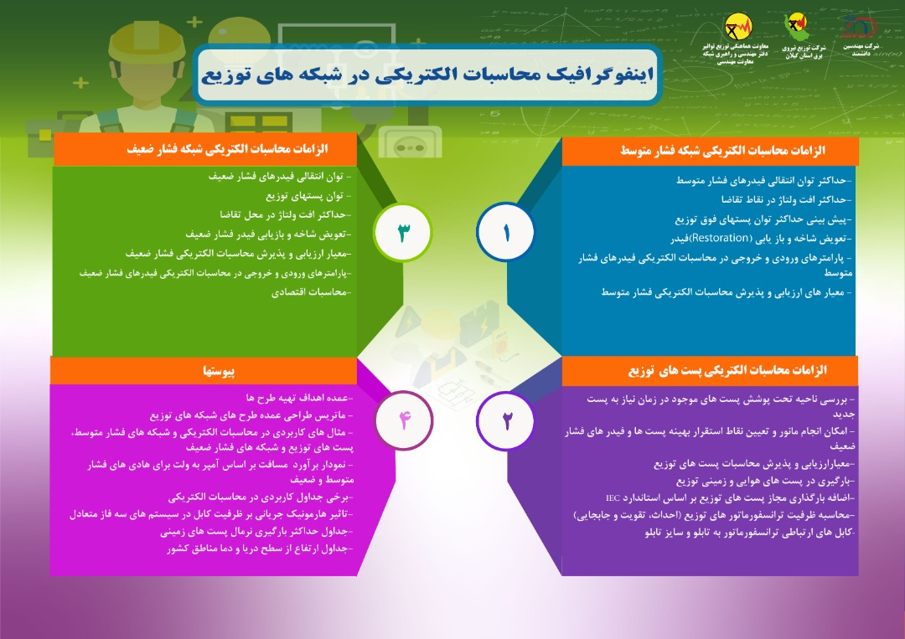

12- مراجع:
]1[.استاندارد ترانسفورماتورهای روغنی،مشخصات فنی،شماره 6770،موسسه استاندارد و تحقیقات صنعتی ایران،1380
]2[.دستورالعمل الزمات و معیار های فنی و آزمونهای تابلوهای فشار ضعیف پست برای نصب در فضای آزاد، شرکت توانیر،اسفند 1395
[3].IEC-60038-standard voltages-2009
[4].IEC-60076-7-guide for minrral-oil-immersed power transformers-2018
]5[.مشخصات فنی عمومی و اجرایی خطوط توزیع برق هوایی و کابلی فشار متوسط و ضعیف،نشریه شماره 374،سازمانبرنامه وبودجه کشور،شرکت توانیر،1386
]6[.مشخصات عمومی و اجرایی پست های هوایی و زمینی 20 و 33 کیلوولت ،نشریه شماره 375،سازمان برنامه و بودجه کشور،شرکت توانیر ،1386
]7[.طبقه بندی شرایط اقلیمی و محیطی،معاونت برنامه ریزی و نظارت راهبردی ریاست جمهوری ،1387
]8[.استاندارد اجرایی پست های توزیع زمینی 20 کیلوولت ،جلد اول،معاونت تحقیقات و تکنولوژی دفتراستانداردها شرکت توانیر،1374
]9[.استاندارد اجرایی پست های توزیع زمینی 20 کیلوولت ،جلد سوم،معاونت تحقیقات و تکنولوژی دفتراستانداردها شرکت توانیر،1374
]10[.استاندارد ترانسفورماتورهای نوع روغنی-جلد اول-معاونت تحقیقات و تکنولوژی دفتراستانداردها شرکت توانیر،1375
[11].IEC-60364-5-52-Selection and erection of electrical equipment-wiring system-2001-2008
]12[.استاندارد اجرایی پست های توزیع زمینی 33 کیلوولت، معاونت تحقیقات و تکنولوژی دفتراستانداردها شرکت توانیر، تیر ماه 1374

13- اعضاء تدوین کننده دستور العمل به‌ترتیب الفبا:
نام شرکت متبوع |  | نام و نام خانوادگی | ردیف
شرکت توزیع برق استان البرز | جناب آقای مهندس عباس احمدوند |  | 1
شرکت توزیع برق استان تهران | جناب آقای دکتر حامد احمدی |  | 2
شرکت توزیع برق استان خراسان جنوبی | جناب آقای مهندس حسن الیاسی |  | 3
شرکت توانیر | جناب آقای مهندس میلاد بی‌آزار قادیکلائی |  | 4
شرکت توزیع برق استان آذربایجان غربی | جناب آقای مهندس رضا انامقی |  | 5
شرکت توزیع برق استان ایلام | سرکار خانم مهندس مهین تنبا |  | 6
شرکت توزیع برق استان هرمزگان | جناب آقای مهندس ساسان جباری |  | 7
شرکت مهندسین مشاور دانشمند | جناب آقای مهندس اشکان حجتی |  | 8
شرکت توزیع برق آذربایجان شرقی | جناب آقای مهندس مسعود رحمانی دهخوارقانی |  | 9
شرکت توزیع برق استان گیلان | جناب آقای مهندس هادی دوستی برحق |  | 10
شرکت مهندسین مشاور دانشمند | جناب آقای مهندس امید دیاریان |  | 11
شرکت توزیع برق استان اردبیل | جناب آقای مهندس سالار رضایی مقدم |  | 12
شرکت توزیع برق استان اصفهان | جناب آقای مهندس محمد ساسانی |  | 13
شرکت توزیع برق استان گیلان | جناب آقای مهندس سید حسن سعیدی |  | 14
شرکت توزیع برق استان البرز | جناب آقای دکتر غلامرضا شقاقی‌شهر |  | 15
شرکت توزیع برق جنوب استان کرمان | سرکار خانم مهندس بتول شیخ‌شعاعی |  | 16
شرکت توزیع برق استان اصفهان | جناب آقای مهندس حسین شیروانی |  | 17
شرکت مهندسین مشاور دانشمند | جناب آقای مهندس آرش طاهری |  | 18
شرکت مهندسین مشاور دانشمند | جناب آقای مهندس صالح عسگری |  | 19
شرکت توزیع برق استان آذربایجان غربی | جناب آقای مهندس ابراهیم عقابی |  | 20
شرکت توزیع برق استان اصفهان | جناب آقای مهندس حمید علاقمندان |  | 21
شرکت توزیع برق استان گیلان | جناب آقای مهندس کیانوش علی پور |  | 22
شرکت توانیر | جناب آقای دکتر مهیار قلی‌زاده |  | 23
شرکت توزیع برق استان مازندران | جناب آقای دکتر محی الدین گنجیان |  | 24
شرکت توزیع برق استان زنجان | جناب آقای مهندس حسین منصوری |  | 25

: مباحث حفاظت و قطع کننده¬ها در دستورالعمل حفاظت فنی شبکه¬های توزیع که توسط دفتر مهندسی و راهبری شبکه شرکت توانیر تدوین شده، مطرح گردیده و برای پیش بینی تجهیزات باید از آن دستورالعمل استفاده گردد.
: طبق آیین نامه تعرفه های برق توانیر ضریب همزمانی0.5 درنظر گرفته میشود . البته لازم به ذکر است اگر ضریب همزمانی توسط شرکت توزیع محاسبه شده باشد، باید براساس ضریب بدست آمده محاسبات انجام داد.
: در بعضی موارد به دلیل طول و یا بار زیاد شبکه فوق توزیع ممکن است ولتاژ خروجی پست فوق توزیع ولتاژ نامی نباشد.
: ضرایب تصحیح کابلها شامل دما، همجواری و مقاومت حرارتی خاک می باشد که بایستی در زمان طراحی در نظر گرفته شود.
: مباحث حفاظت و قطع کننده¬ها در دستورالعمل حفاظت فنی شبکه¬های توزیع که توسط دفتر مهندسی و راهبری شبکه شرکت توانیر تدوین شده، مطرح گردیده و برای پیش بینی تجهیزات باید از آن دستورالعمل استفاده گردد.
: طبق آیین نامه تعرفه های برق توانیر ضریب همزمانی0.5 درنظر گرفته میشود . البته لازم به ذکر است اگر ضریب همزمانی توسط شرکت توزیع محاسبه شده باشد، باید براساس ضریب بدست آمده محاسبات انجام داد.
: در بعضی موارد به دلیل طول و یا بار زیاد شبکه فوق توزیع ممکن است ولتاژ خروجی پست فوق توزیع ولتاژ نامی نباشد.
: ضرایب تصحیح کابلها شامل دما، همجواری و مقاومت حرارتی خاک می باشد که بایستی در زمان طراحی در نظر گرفته شود.
: در خصوص افزایش ظرفیت هادی در کابل¬های دفنی عمدتاً کابل جدید در مجاور شبکه موجود احداث می گردد و بایستی شرایط احداث کابل جدید در آن مورد توجه قرار گیرد
: مباحث حفاظت و قطع کننده¬ها در دستورالعمل حفاظت فنی شبکه¬های توزیع که توسط دفتر مهندسی و راهبری شبکه شرکت توانیر تدوین شده، مطرح گردیده و برای پیش بینی تجهیزات باید از آن دستورالعمل استفاده گردد.
: در بعضی موارد به دلیل طول و یا بار زیاد شبکه فوق توزیع ممکن است ولتاژ خروجی پست فوق توزیع ولتاژ نامی نباشد.
: ضرایب تصحیح کابلها شامل دما، همجواری و مقاومت حرارتی خاک می باشد که بایستی در زمان طراحی در نظر گرفته شود.
: نحوه محاسبه ضریب همزمانی و ضریب توان مشترکین در دستورالعمل جمع‌آوری اطلاعات مورد نیاز طراحی بند 7 به تفضیل آمده است.
: نحوه محاسبه ضریب همزمانی و ضریب توان مشترکین در دستورالعمل جمع‌آوری اطلاعات مورد نیاز طراحی شرکت توانیر، بند 7 به تفضیل آمده است.
: نحوه محاسبه ضریب همزمانی و ضریب توان مشترکین در دستورالعمل جمع‌آوری اطلاعات مورد نیاز طراحی شرکت توانیر، بند 7 به تفضیل آمده است.
: در خصوص مطالعات الکتریکی چنانچه سند مطالعاتی برای موارد پیش بینی شده وجود داشته باشد باید این اطلاعات درطراحی و تدوین دفترچه طراحی مطابق با ماتریس فوق لحاظ گردد و چنانچه چنین سندی وجود نداشته باشد انجام مطالعات بر اساس در خواست کارفرما و زیر ساخت های اطلاعاتی موجود انجام و در دفترچه طراحی آورده شود.
: در صورت تغییر شرایط مکانیکی نیاز به انجام محاسبات مکانیکی می باشد.

